Приложение 2 к постановлению Администрации города Пскова
от 23.12.2021 №1922
Проект межевания территории в границах ул. Техническая, ул. А. Алехина, ул. Л. Поземского и граница муниципального образования «Город Псков»

Границы элементов планировочной структуры.
Элементы планировочной структуры ограничены улицами Леона Поземского, Ижорского Батальона и границами муниципального образования «Город Псков». В границы элементов планировочной структуры входят следующие кадастровые кварталы: КН 60:27:0110101, 60:27:0110103, 60:27:0110104, 60:27:0110105 (частично), 60:27:0110109, 60:27:0110110, 60:27:0110111, 60:27:0110112, 60:27:0110113, 60:27:0110114; 60:27:0110115, 60:27:0110116, 60:27:0110117.
Перечень и сведения о площади образуемых земельных участков (кроме территорий общего пользования).
Условный номер образуемого земельного участка | Площадь образуемого земельного участка  (кв. м.) | Зона | Разрешённое использования образуемого земельного участка | Код | Способ (вариант)  образования  земельного участка  (из территорий, земельных участков, частей земельных участков)
ЗУ1 | 9583 | Ж1 | Многоэтажная жилая застройка (высотная застройка) | 2.6 | земельные участки (далее - участки)  60:27:0110101:4  60:27:0110101:96  и территории государственная собственность на которую не разграничена (далее – неразграниченная территория)
ЗУ2 | 8765 | Ж1 | Многоэтажная жилая застройка (высотная застройка) | 2.6 | неразграниченная территория и части участков 60:27:0110101:3,  60:27:0110101:25,  60:27:0110101:29,  60:27:0110101:30
ЗУ2 Сервитут | 976
ЗУ 4 | 7758 | Ж1 | Многоэтажная жилая застройка (высотная застройка) | 2.6 | неразграниченная территория и участок 60:27:0110103:40
ЗУ4 Сервитут | 534
ЗУ 5 | 4552 | Ж1 | Среднеэтажная жилая застройка | 2.5 | неразграниченная территория и участок 60:27:0110103:26
ЗУ 6 | 3098 | Ж1 | Среднеэтажная жилая застройка | 2.5 | неразграниченная территория и участок 60:27:0110103:27
ЗУ 8 | 4903 | Ж1 | Площадки для занятий спортом | 5.1.3 | неразграниченная территория и  часть участка 60:27:0110103:1981
ЗУ 9 | 9666 | Ж1 | Многоэтажная жилая застройка (высотная застройка) | 2.6 | неразграниченная территория
ЗУ9 Сервитут | 3075
ЗУ 11 | 38803 | Ж1 | Дошкольное, начальное и среднее общее образование | 3.5.1 | неразграниченная территория и участок 60:27:0110109:12
ЗУ 12 | 1696 | Ж1 | Площадки для занятий спортом | 5.1.3 | неразграниченная территория и часть участка 60:27:0110117:10
ЗУ 13 | 5184 | Ж1 | Обеспечение занятий спортом в помещениях | 5.1.2 | неразграниченная территория, участок 60:27:0110109:9.
ЗУ13 Сервитут | 721
ЗУ 14 | 2286 | Ж1 | Площадки для занятий спортом | 5.1.3 | неразграниченная территория и часть участка 60:27:0110117:10
ЗУ 15 | 2869 | ТИ(Г) | Деловое управление | 4.1 | неразграниченная территория
ЗУ 17 | 15919 | Р3 | Обеспечение занятий спортом в помещениях | 5.1.2 | неразграниченная территория
ЗУ 18 | 3367 | Ж1 | Многоэтажная жилая застройка (высотная застройка) | 2.6 | неразграниченная территория и часть участка 60:27:0110110:476
ЗУ 19 | 3319 | Ж1 | Многоэтажная жилая застройка (высотная застройка) | 2.6 | неразграниченная территория и часть участка 60:27:0110110:476
ЗУ19 Сервитут | 186
ЗУ 20 | 3258 | Ж1 | Многоэтажная жилая застройка (высотная застройка) | 2.6 | неразграниченная территория и часть участка 60:27:0110110:476
ЗУ20 Сервитут | 390
ЗУ 22 | 1922 | Ж1 | Объекты дорожного сервиса | 4.9.1 | неразграниченная территория, часть участка 60:27:0110104:16 и участок 60:27:0110104:19
ЗУ 24 | 9488 | Ж1 | Многоэтажная жилая застройка (высотная застройка) | 2.6 | неразграниченная территория,  участок 60:27:0110104:13  часть участка 60:27:0110104:56  часть участка 60:27:0110104:357
ЗУ 25 | 2059 | Ж1 | Общежития | 3.2.4 | неразграниченная территория и участок 60:27:0110104:175
ЗУ25 Сервитут | 293
ЗУ 27 | 3395 | Ж1 | Многоэтажная жилая застройка (высотная застройка) | 2.6 | неразграниченная территория, участок 60:27:0110104:54 и часть участка 60:27:0110104:541
ЗУ 28 | 2363 | Ж1 | Многоэтажная жилая застройка (высотная застройка) | 2.6 | участок 60:27:0110104:53, часть участков 60:27:0110104:21 и 60:27:0110104:541
ЗУ 29 | 4233 | Ж1 | Многоэтажная жилая застройка (высотная застройка) | 2.6 | неразграниченная территория и часть участка 60:27:0110104:541
ЗУ29 Сервитут | 306
ЗУ 30 | 5459 | Ж1 | Многоэтажная жилая застройка (высотная застройка) | 2.6 | неразграниченная территория и участок 60:27:0110112:4,  часть участков 60:27:0110112:8 и 60:27:0000000:2396
ЗУ 31 | 5703 | Ж1 | Многоэтажная жилая застройка (высотная застройка) | 2.6 | неразграниченная территория, участок 60:27:0110113:117, часть участков 60:27:0110113:22, 60:27:0110113:118 и 60:27:0110113:1
ЗУ 32 | 8221 | Ж1 | Многоэтажная жилая застройка (высотная застройка) | 2.6 | неразграниченная территория и часть участка 60:27:0110111:27
ЗУ 33 | 3782 | ТИ(Г) | Объекты дорожного сервиса | 4.9.1 | неразграниченная территория
ЗУ 34 | 17568 | Ж1 | Многоэтажная жилая застройка (высотная застройка) | 2.6 | неразграниченная территория, участок 60:27:0110111:34, часть участков 60:27:0110111:14, 60:27:0000000:2396, 60:27:0110111:22,  60:27:0110111:35, 60:27:0110111:24, 60:27:0110111:25, 60:27:0110111:8, 60:27:0110111:11, 60:27:0110111:31, 60:27:0110111:32
ЗУ 35 | 4634 | Ж1 | Многоэтажная жилая застройка (высотная застройка) | 2.6 | неразграниченная территория, часть участков 60:27:0110110:1, 60:27:0110110:2, 60:27:0110110:6, 60:27:0110110:310, 60:27:0110110:311, 60:27:0000000:2396
ЗУ 36 | 7875 | Ж1 | Многоэтажная жилая застройка (высотная застройка) | 2.6 | неразграниченная территория,  участки 60:27:0110112:21 и 60:27:0110112:22,  части участков 60:27:0110112:20, 60:27:0110112:2, 60:27:0110112:5, 60:27:0110112:6
ЗУ 37 | 5682 | Ж1 | Многоэтажная жилая застройка (высотная застройка) | 2.6 | неразграниченная территория и часть участков 60:27:0110111:1, 60:27:0110111:2, 60:27:0110111:36
ЗУ 38 | 10566 | Ж1 | Многоэтажная жилая застройка (высотная застройка) | 2.6 | неразграниченная территория, участки 60:27:0110110:45 и 60:27:0110110:46,  часть участков 60:27:0110110:39, 60:27:0110110:22, 60:27:0110110:23, 60:27:0110110:24, 60:27:0110110:26, 60:27:0110110:38
ЗУ 39 | 8405 | Ж1 | Многоэтажная жилая застройка (высотная застройка) | 2.6 | неразграниченная территория и часть участков 60:27:0110110:590, 60:27:0110110:591, 60:27:0110110:592, 60:27:0110110:8, 60:27:0110110:9, 60:27:0000000:2396
ЗУ 40 | 5216 | Ж1 | Амбулаторно-поликлиническое обслуживание | 3.4.1 | неразграниченная территория
ЗУ 41 | 6966 | Ж1 | Среднеэтажная жилая застройка | 2.5 | неразграниченная территория, участки 60:27:0110110:312, 60:27:0110110:314, часть участков 60:27:0110110:10, 60:27:0110110:313, 60:27:0110110:18
ЗУ 42 | 6350 | Ж1 | Среднеэтажная жилая застройка | 2.5 | неразграниченная территория, участки 60:27:0110110:49, 60:27:0110110:50, 60:27:0110110:51, 60:27:0110110:42  часть участков 60:27:0000000:2396, 60:27:0110110:48
ЗУ 43 | 4812 | Ж1 | Среднеэтажная жилая застройка | 2.5 | неразграниченная территория, участок 60:27:0110110:47
ЗУ 44 | 4710 | Ж1 | Среднеэтажная жилая застройка | 2.5 | неразграниченная территория, часть участка 60:27:0110110:48
ЗУ 48 | 4615 | Ж2 | Общежития | 3.2.4 | неразграниченная территория и участок 60:27:0110116:3
ЗУ 49 | 3011 | ТИ(Г) | Хранение автотранспорта | 2.7.1 | неразграниченная территория
ЗУ 50 | 1597 | ТИ(Г) | Хранение автотранспорта | 2.7.1 | неразграниченная территория
ЗУ 51 | 5375 | Ж2 | Общежития | 3.2.4 | неразграниченная территория и участок 60:27:0110115:2
ЗУ 52 | 4193 | Ж2 | Общежития | 3.2.4 | неразграниченная территория и участок 60:27:0110115:1
ЗУ 53 | 2568 | Р3 | Общественное питание | 4.6 | не разграниченная территория
ЗУ 54 | 5264 | Ж2 | Среднеэтажная жилая застройка | 2.5 | неразграниченная территория и часть участка 60:27:0110114:8
ЗУ 55 | 1039 | Ж2 | Государственное управление | 3.8.1 | неразграниченная территория и часть участка 60:27:0110114:8
ЗУ55 Сервитут | 197
ЗУ 56 | 986 | Ж2 | Магазины | 4.4 | неразграниченная территория
ЗУ56 Сервитут | 207

Перечень и сведения о площади образуемых земельных участков, которые будут отнесены к территориям общего пользования и публичных сервитутах на существующих земельных участках.

Условный номер образуемого земельного участка | Площадь образуемого земельного участка  (кв. м.) | Зона | Разрешённое использования образуемого земельного участка | Код | Способ (вариант)  образования  земельного участка  (из территорий, земельных участков, частей земельных участков)
ЗУ 3 | 3857 | Ж1 | Улично-дорожная сеть | 12.0.1 | часть участка 60:27:0110117:10,  неразграниченная территория
ЗУ 7 | 2908 | Ж1 | Улично-дорожная сеть | 12.0.1 | неразграниченная территория и  часть участка 60:27:0110103:1981
ЗУ 10 | 4494 | Ж1 | Улично-дорожная сеть | 12.0.1 | неразграниченная территория
ЗУ 16 | 1571 | Р3 | Благоустройство территории | 12.0.2 | неразграниченная территория
ЗУ 21 | 15913 | Ж1 | Земельные участки (территории) общего пользования | 12.0 | неразграниченная территория,  часть земельных участков 60:27:0110117:10, 60:27:0000000:2396, 60:27:0110110:463,  60:27:0110110:462
ЗУ 23 | 802 | Ж1 | Улично-дорожная сеть | 12.0.1 | неразграниченная территория и часть участка 60:27:0110117:10
ЗУ 26 | 923 | Ж1 | Улично-дорожная сеть | 12.0.1 | неразграниченная территория
ЗУ45 | 660 | Ж1 | Улично-дорожная сеть | 12.0.1 | неразграниченная территория
ЗУ 46 | 5090 | Р1 | Земельные участки (территории) общего пользования | 12.0 | неразграниченная территория
ЗУ 47 | 10848 | Р1 | Земельные участки (территории) общего пользования | 12.0 | неразграниченная территория
ЗУ 57 | 16265 | Ж1 | Улично-дорожная сеть | 12.0.1 | неразграниченная территория, участок 60:27:0000000:3497, часть участков 60:27:0000000:2630, 60:27:0000000:2396, 60:27:0110111:14, 60:27:0110104:357, 60:27:0110111:22
ЗУ 58 | 16423 | Ж1 | Улично-дорожная сеть | 12.0.1 | неразграниченная территория, часть участков 60:27:0000000:2630, 60:27:0000000:2396, 60:27:0110104:56  участки  60:27:0110104:364, 60:27:0110104:363,  60:27:0110104:20,  60:27:0110104:2
ЗУ 59 | 2167 | Ж1 | Улично-дорожная сеть | 12.0.1 | неразграниченная территория, часть участков 60:27:0000000:2396, 60:27:0110112:5, 60:27:0110112:6, 60:27:0110112:8, 60:27:0110111:2, 60:27:0110111:1
ЗУ 60 | 1498 | Ж1 | Улично-дорожная сеть | 12.0.1 | неразграниченная территория, часть участков 60:27:0000000:2396, 60:27:0110110:24, 60:27:0110110:23, 60:27:0110110:22, 60:27:0110110:313, 60:27:0110110:10, 60:27:0110110:9, 60:27:0110110:8
ЗУ 61 | 743 | Ж1 | Улично-дорожная сеть | 12.0.1 | неразграниченная территория, часть участков 60:27:0000000:2396, 60:27:0110113:118, 60:27:0110113:22
ЗУ 62 | 816 | Ж1 | Улично-дорожная сеть | 12.0.1 | неразграниченная территория
ЗУ 63 | 5422 | Ж1 | Улично-дорожная сеть | 12.0.1 | неразграниченная территория,  часть участков 60:27:0000000:2630,  60:27:0000000:100,60:27:0110110:311, 60:27:0110110:310, 60:27:0110111:31, 60:27:0110111:32, 60:27:0110110:7, 60:27:0110111:1, 60:27:0110112:5, 60:27:0110112:2, 60:27:0110110:8, 60:27:0110110:24, 60:27:0110110:478, 60:27:0110110:44, 60:27:0110110:38, 60:27:0110113:1, 60:27:0110112:20. 60:27:0110111:24, 60:27:0110110:1
ЗУ 64 | 639 | Ж1 | Земельные участки (территории) общего пользования | 12.0 | часть земельных участков 60:27:0110104:363 и 60:27:0110104:364
ЗУ 65 | 1192 | Ж1 | Улично-дорожная сеть | 12.0.1 | неразграниченная территория
ЗУ 66 | 26240 | Ж1  Р1, ОД2(О) | Улично-дорожная сеть | 12.0.1 | неразграниченная территория, часть участков 60:27:0000000:2630, 60:27:0000000:2396,  60:27:0110116:1  60:27:0110111:24  60:27:0110111:25  60:27:0110110:1  60:27:0110110:2  участки  60:27:0110110:464  60:27:0110110:463  60:27:0110110:462
ЗУ 67 | 3505 | Ж1 | Земельные участки (территории) общего пользования | 12.0 | неразграниченная территория
ЗУ 68 | 3995 | Ж1 | Земельные участки (территории) общего пользования | 12.0 | неразграниченная территория
ЗУ 69 | 1855 | Ж1 | Земельные участки (территории) общего пользования | 12.0 | неразграниченная территория
ЗУ 70 | 1260 | Ж1 | Земельные участки (территории) общего пользования | 12.0 | неразграниченная территория  и часть земельного участка 60:27:0000000:2630
ЗУ 71 | 1747 | Ж1 | Земельные участки (территории) общего пользования | 12.0 | неразграниченная территория  и часть земельного участка 60:27:0000000:2630
ЗУ 72 | 10222 | Ж1 | Земельные участки (территории) общего пользования | 12.0 | неразграниченная территория  и часть земельных участков  60:27:0110111:32, 60:27:0110111:22, 60:27:0110111:11, 60:27:0110111:8
ЗУ 73.1 | 2133 | Ж1 | Земельные участки (территории) общего пользования | 12.0 | неразграниченная территория  и часть земельных участков  60:27:0110110:18, 60:27:0110110:590
ЗУ 73.2 | 2622 | Ж1 | Земельные участки (территории) общего пользования | 12.0 | неразграниченная территория  и часть земельных участков  60:27:0110110:310, 60:27:0110110:6, 60:27:0110110:2
ЗУ 74 | 1184 | Ж1 | Земельные участки (территории) общего пользования | 12.0 | неразграниченная территория
ЗУ 75 | 19 836 | Р1 | Земельные участки (территории) общего пользования | 12.0 | неразграниченная территория,  часть земельных участков 60:27:0000000:100 и 60:27:0110110:39
ЗУ 76 | 7848 | ОД2(О) | Земельные участки (территории) общего пользования | 12.0 | неразграниченная территория
Сервитут | 296 |  |  |  | земельный участок 60:27:0110103:971
Сервитут | 363 |  |  |  | земельный участок 60:27:0110103:972
Сервитут | 406 |  |  |  | земельный участок 60:27:0110109:107
Сервитут | 395 |  |  |  | земельный участок 60:27:0110109:239
Сервитут | 212 |  |  |  | земельный участок 60:27:0000000:3928
Сервитут | 56 |  |  |  | земельный участок 60:27:0110103:47
Сервитут | 385 |  |  |  | земельный участок 60:27:0110114:635
Сервитут | 92 |  |  |  | земельный участок 60:27:0110114:19

- Изменяемые земельные участки и их характеристики
Номер ЗУ | Площадь ЗУ, м² | Категория земель | Исходный вид разрешенного использования | Вид разрешен-ного использо-вания по ПМТ | Изменение
60:27:0110110:33 | 1 584 | Земли населенных пунктов | Для размещения объектов торговли | Земельные участки (территории) общего пользования | Изменение вида разрешенного использования

- Земельные участки в отношении которых предполагаются резервирование и (или) изъятие для государственных или муниципальных нужд.

Условный номер образуемого земельного участка | Разрешённое использования образуемого земельного участка
ЗУ 57 | Автомобильная дорога общего пользования “Улица Техническая”
ЗУ 58 | Автомобильная дорога общего пользования “Улица Алексея Алехина”
ЗУ 59 | Автомобильная дорога общего пользования “Прибрежный проезд”
ЗУ 60 | Автомобильная дорога общего пользования “Снятный переулок”
ЗУ 61 | Автомобильная дорога общего пользования “Ижорский переулок”
ЗУ 63 | Автомобильная дорога общего пользования “Улица Снятная”
ЗУ 11 | Размещение объектов капитального строительства, предназначенных для среднего общего образования
Каталог координат территории, в границах которой разработан проект межевания

Координата Х | Координата У
502276.982 | 1271399.374
502130.972 | 1271130.834
502077.9146 | 1270790.0894
501967.9291 | 1270671.463
502030.7754 | 1270576.6872
502048.692 | 1270468.594
502129.997 | 1270170.074
502169.5817 | 1269619.6678
502204.562 | 1269625.804
502200.392 | 1269708.324
502346.382 | 1269774.544
502321.5712 | 1269844.1662
502317.742 | 1269884.3641
502393.5387 | 1269901.9397
502849.612 | 1270629.524
502855.462 | 1270697.924
503018.702 | 1270699.524
503140.802 | 1270671.254
503222.142 | 1270668.854
503237.332 | 1270691.754
502276.982 | 1271399.374

Характерные точки границ поворота
образуемых земельных участков и публичных сервитутов.
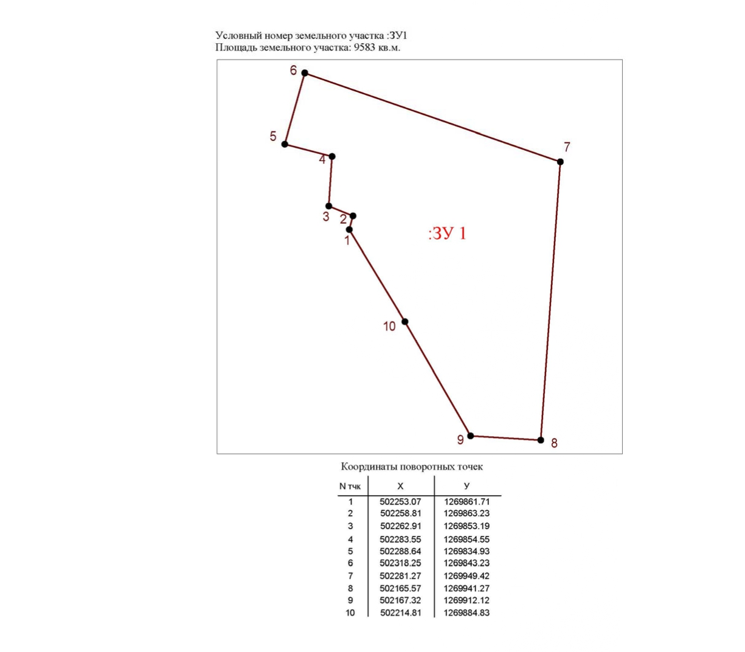
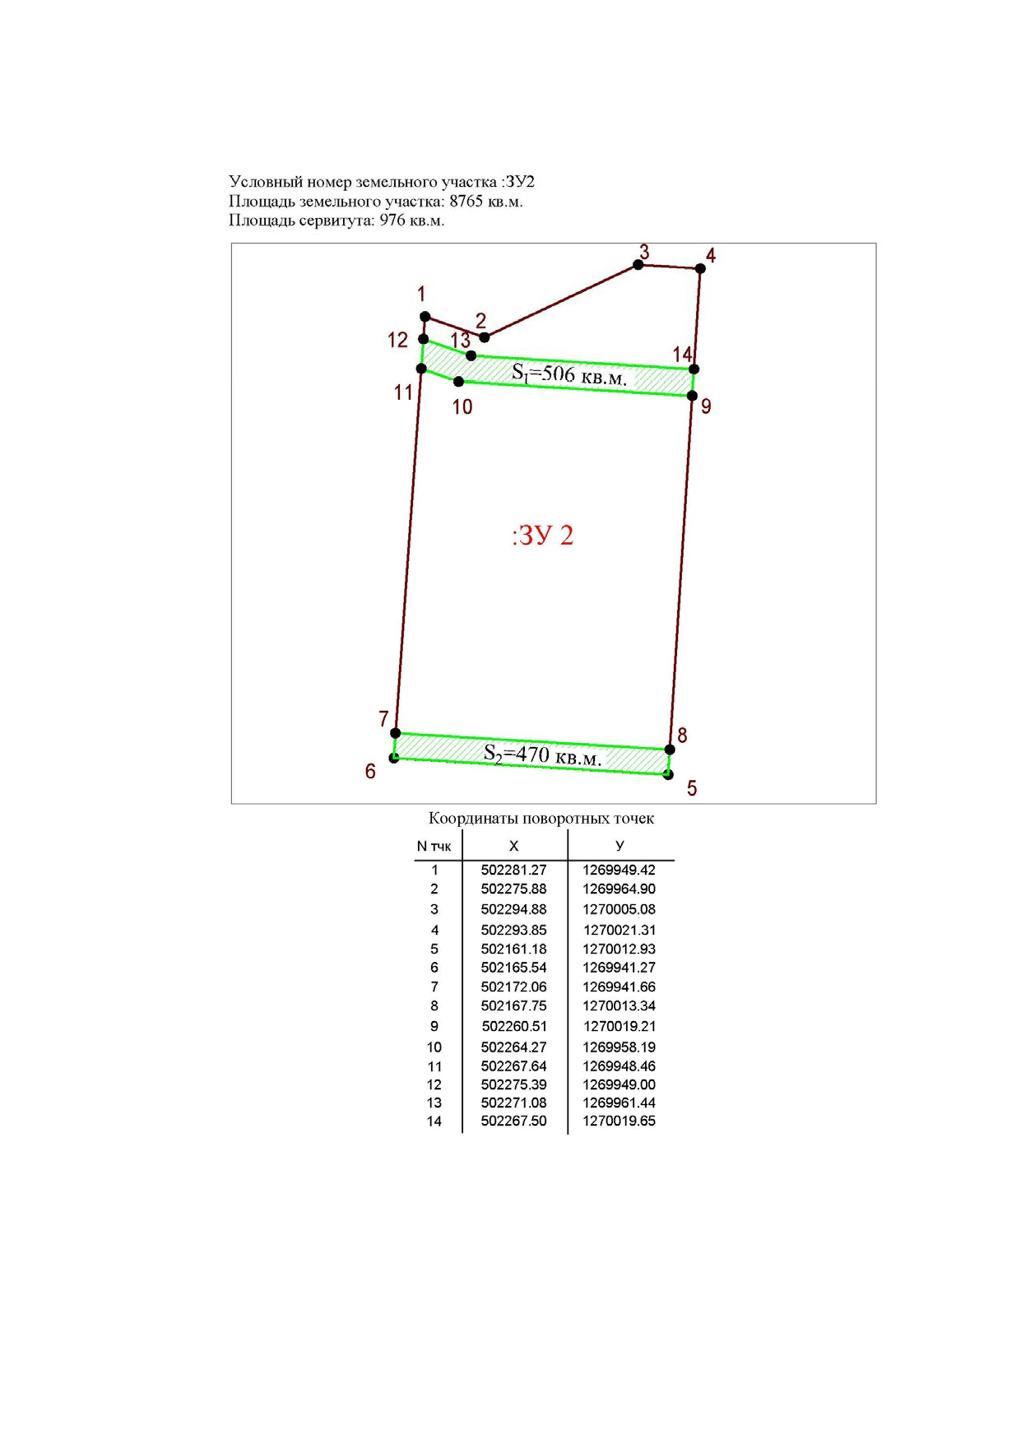

Условный номер земельного участка: ЗУ3
Площадь земельного участка: 3857 кв.м.

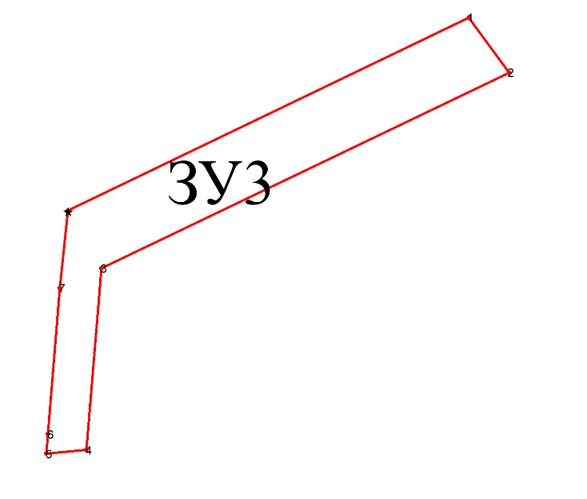

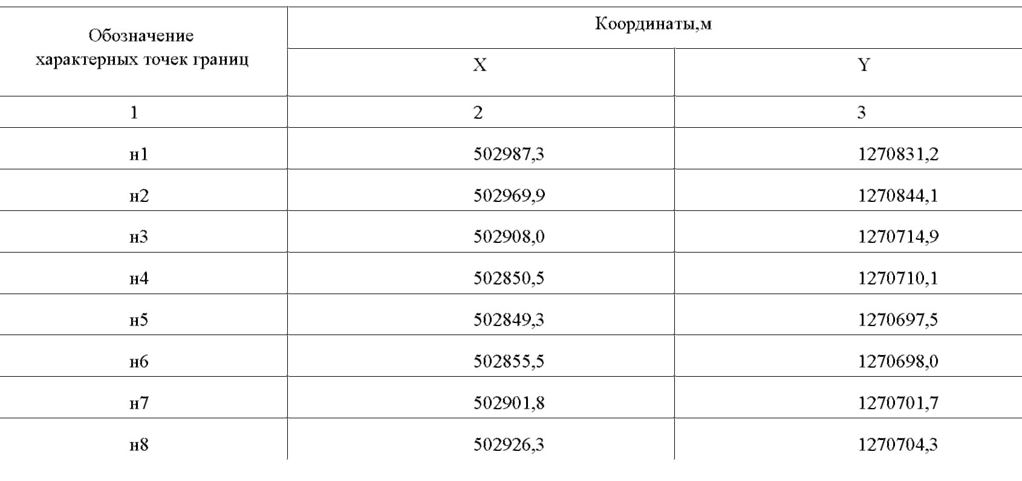
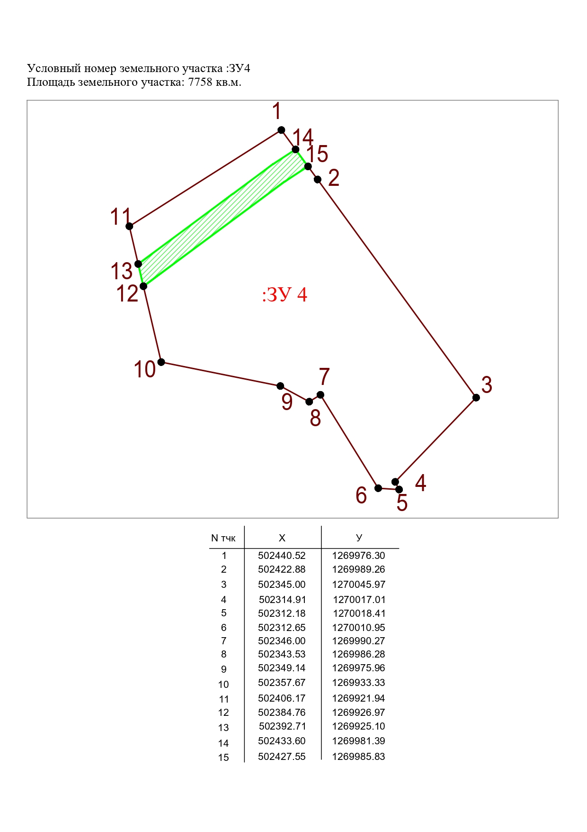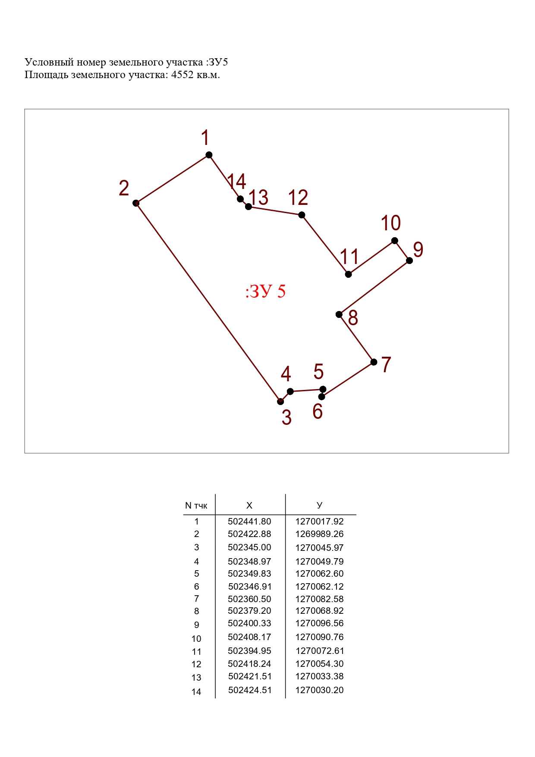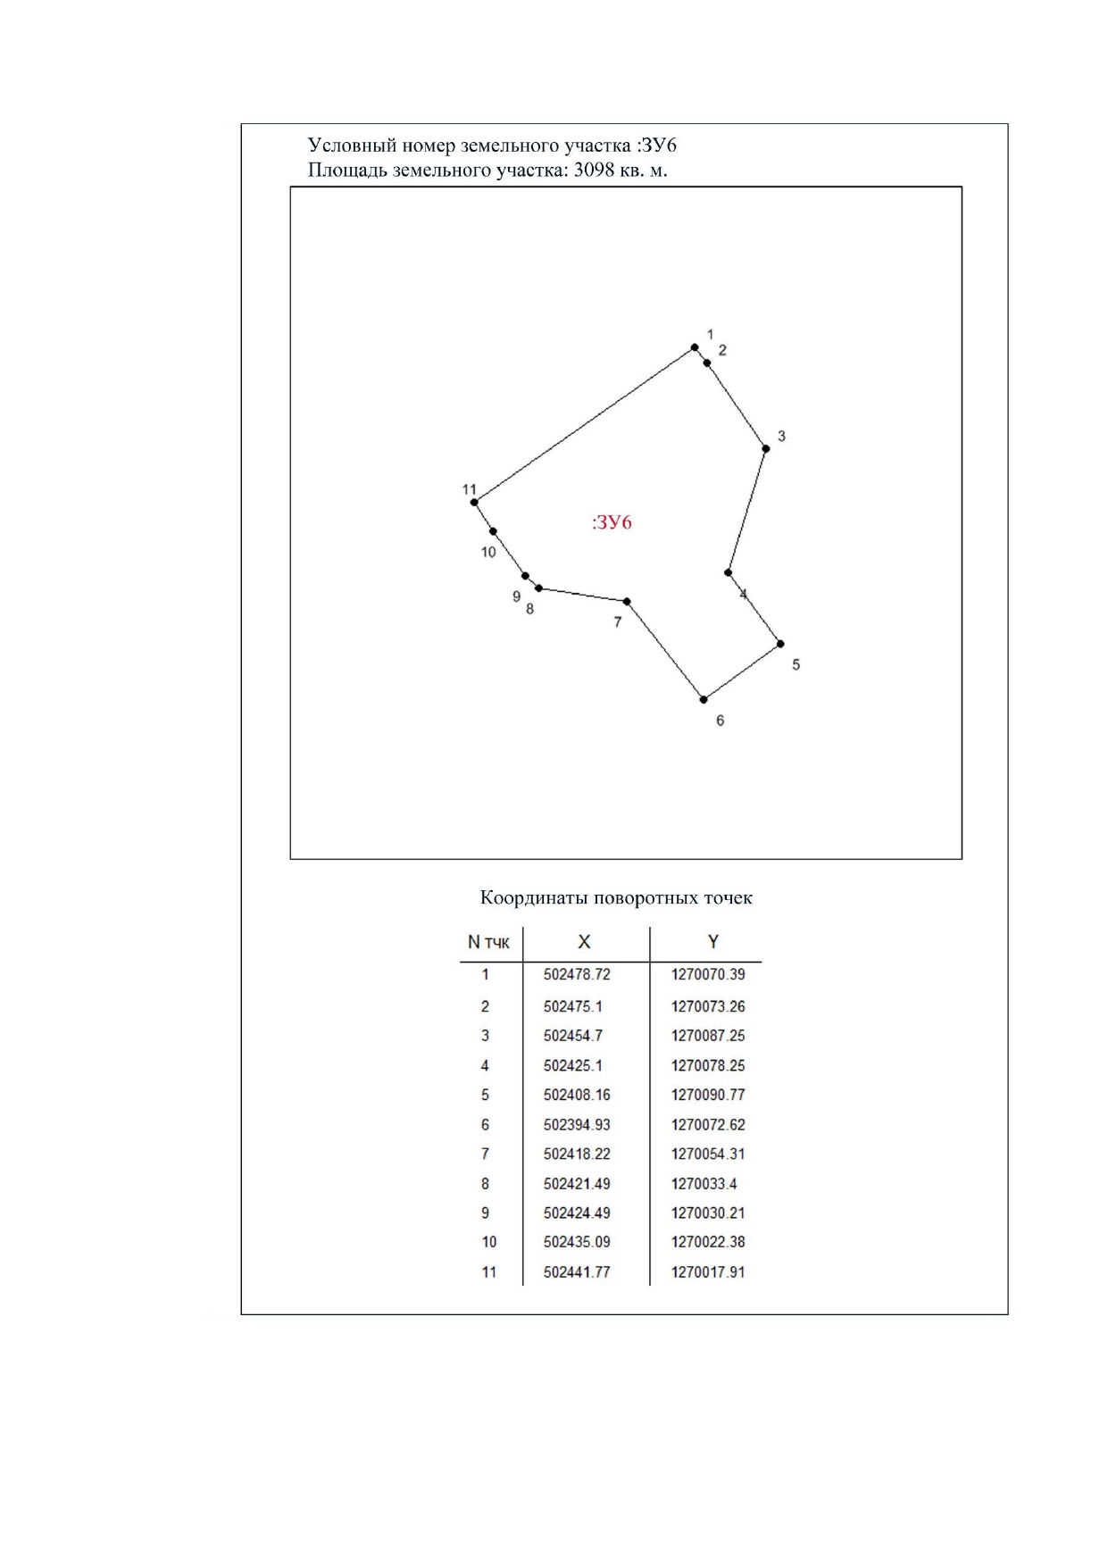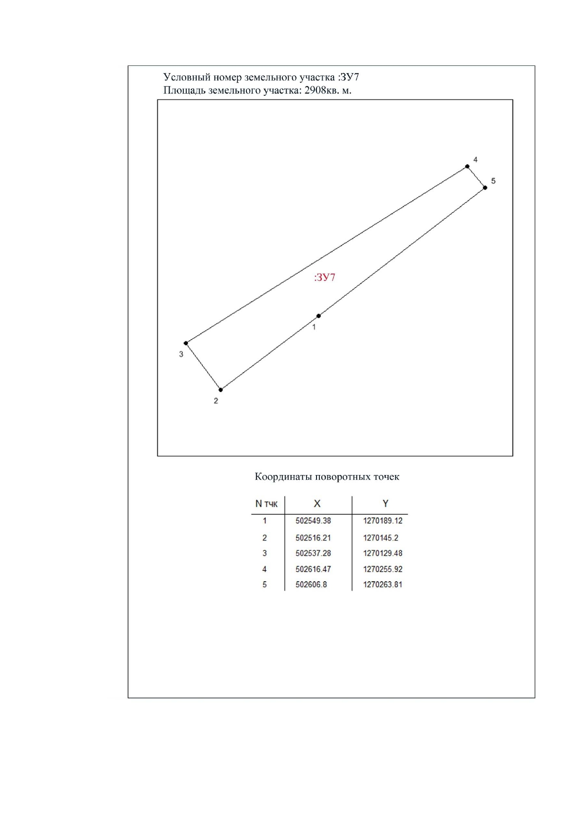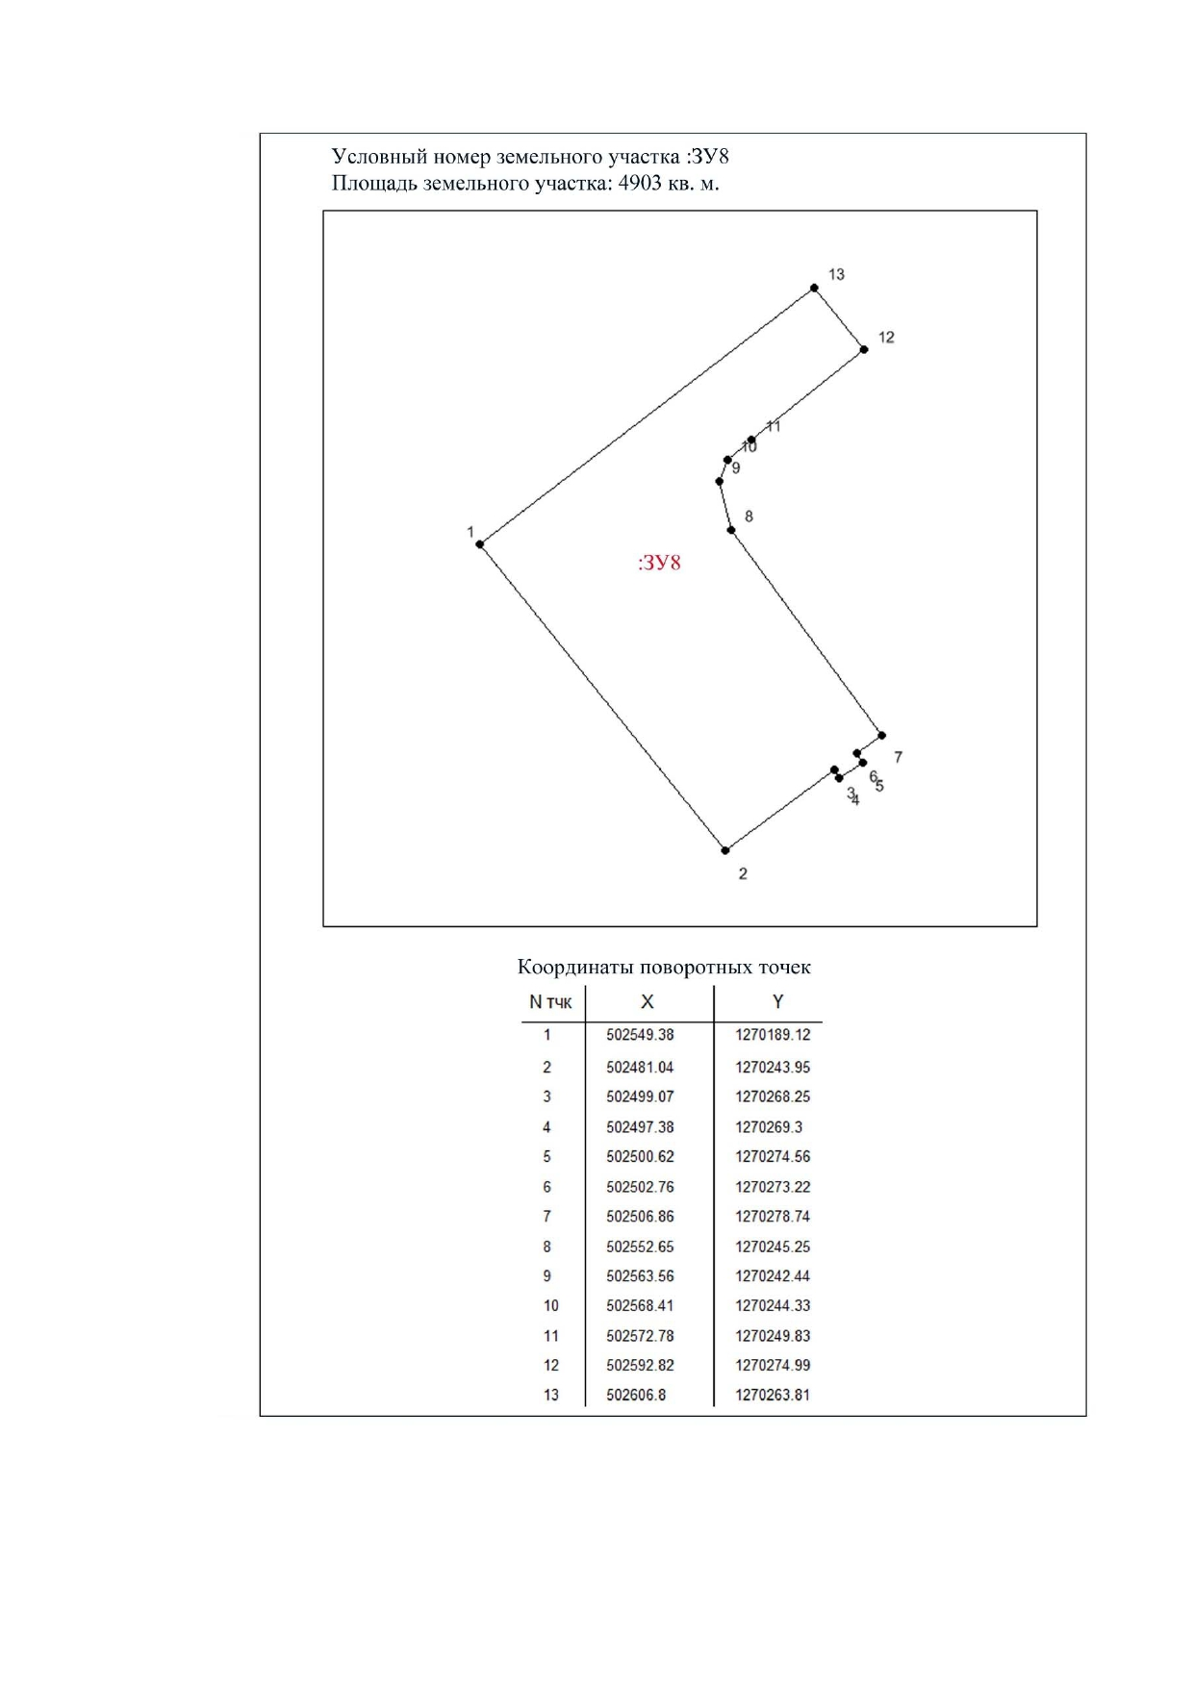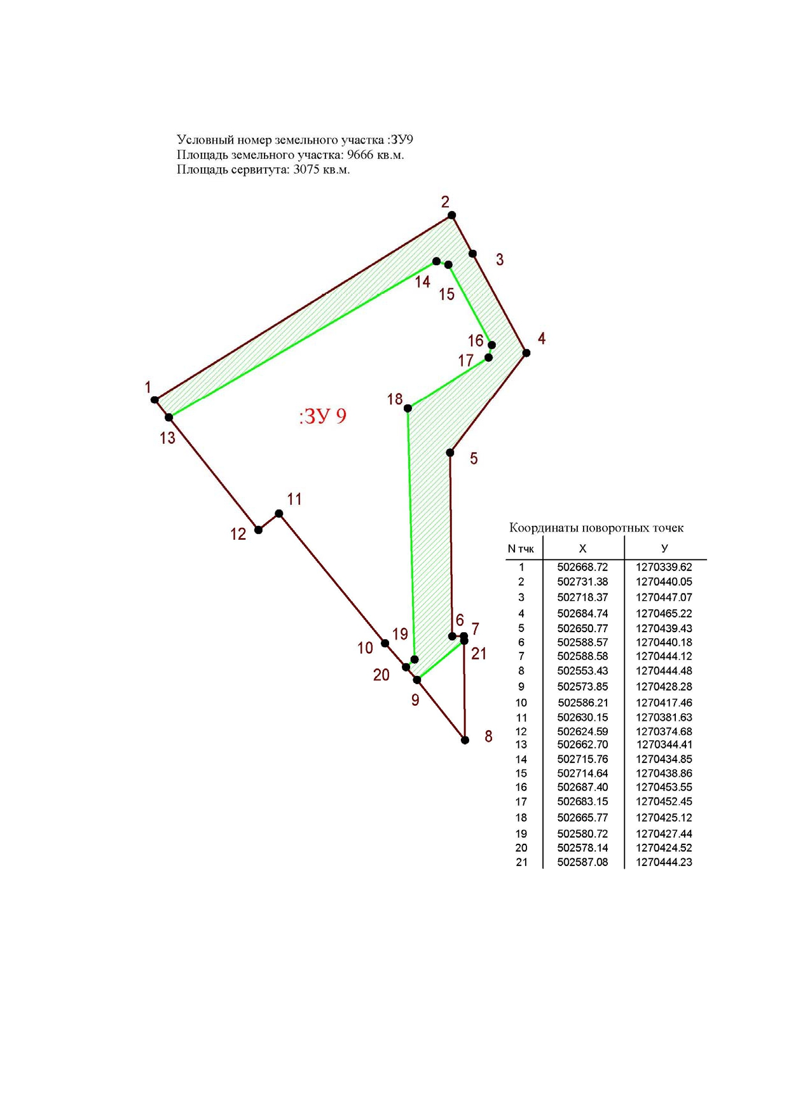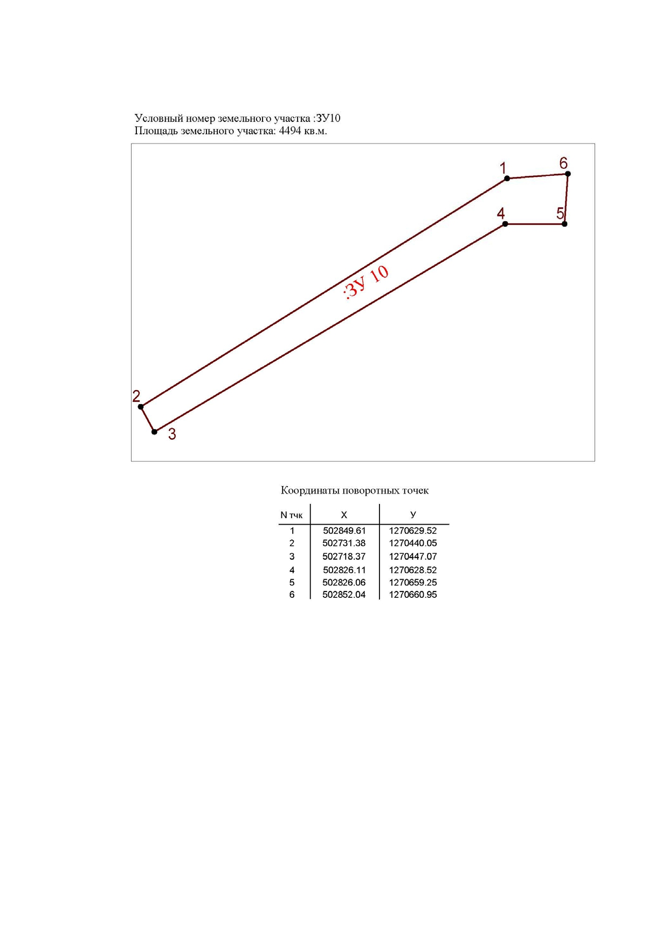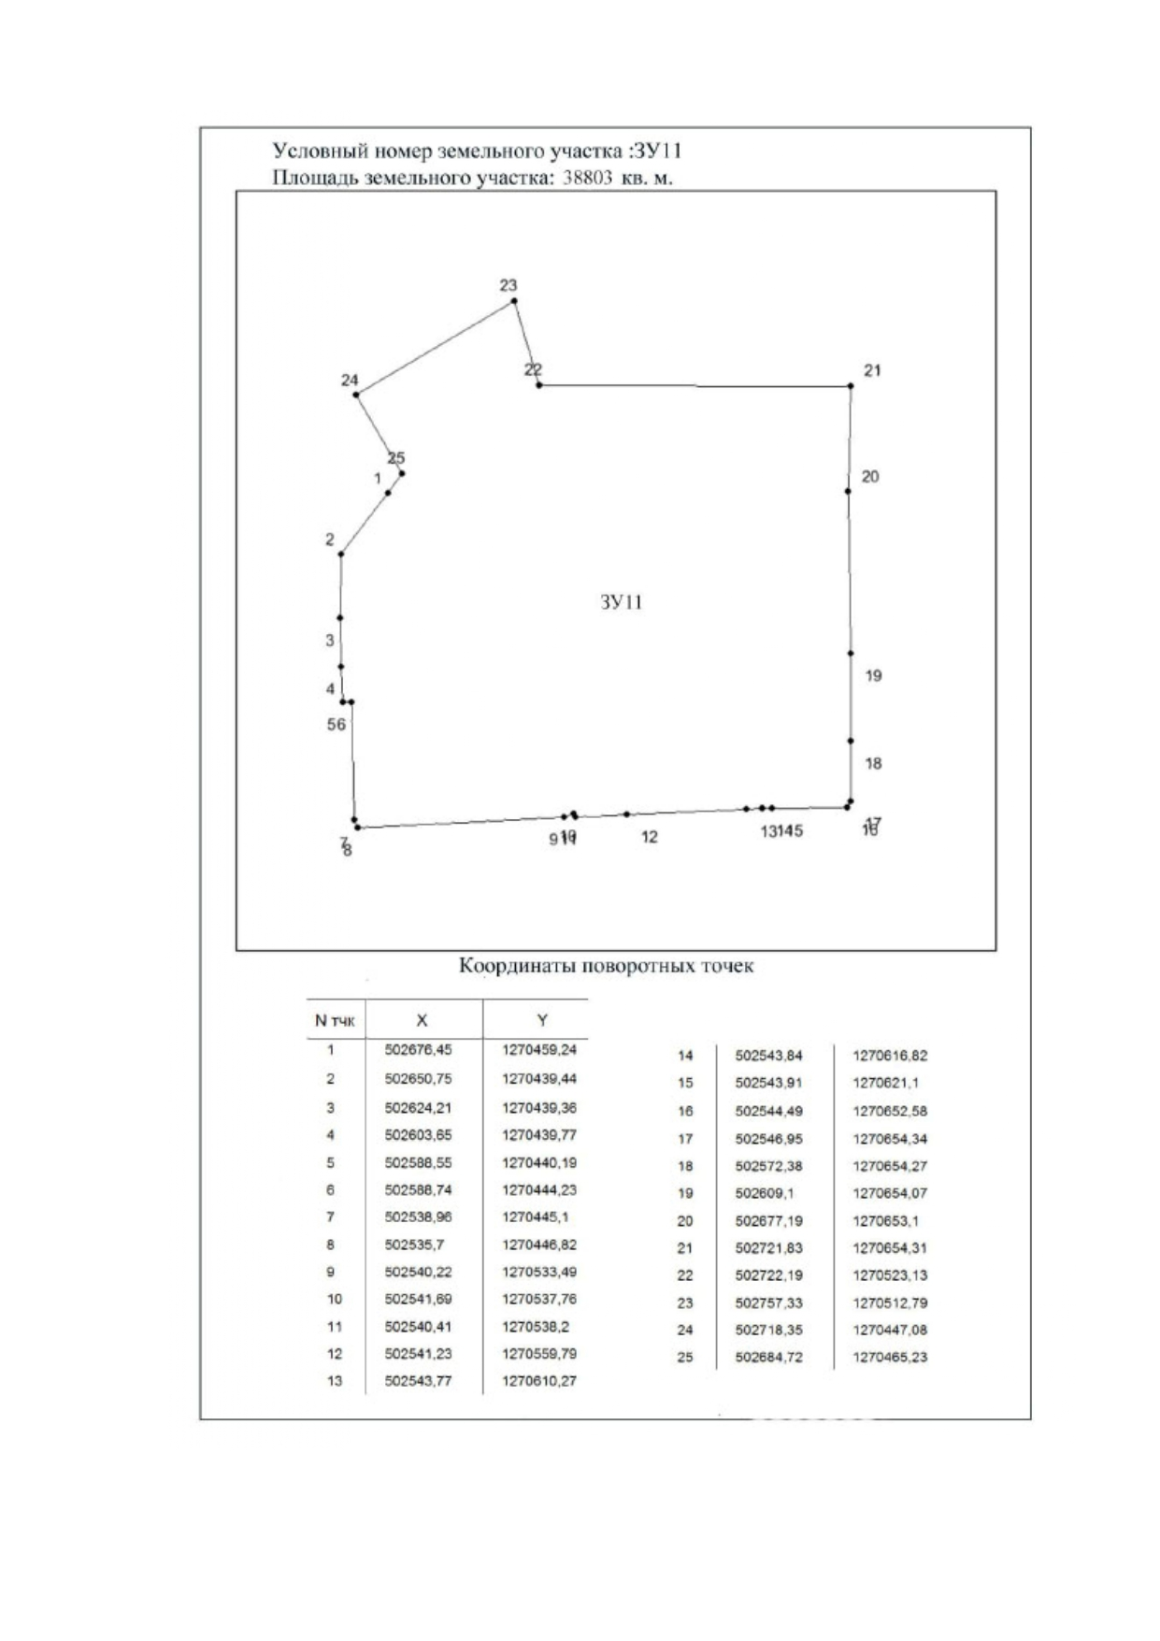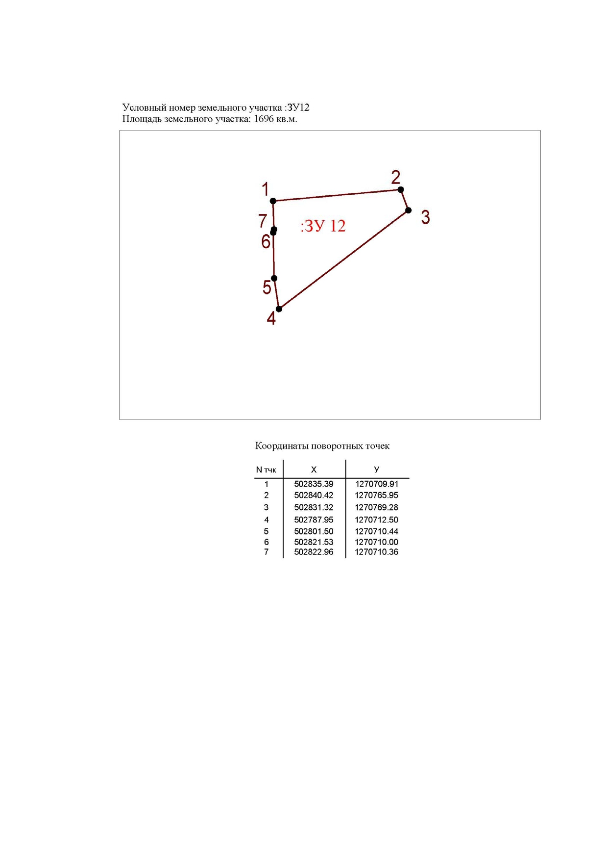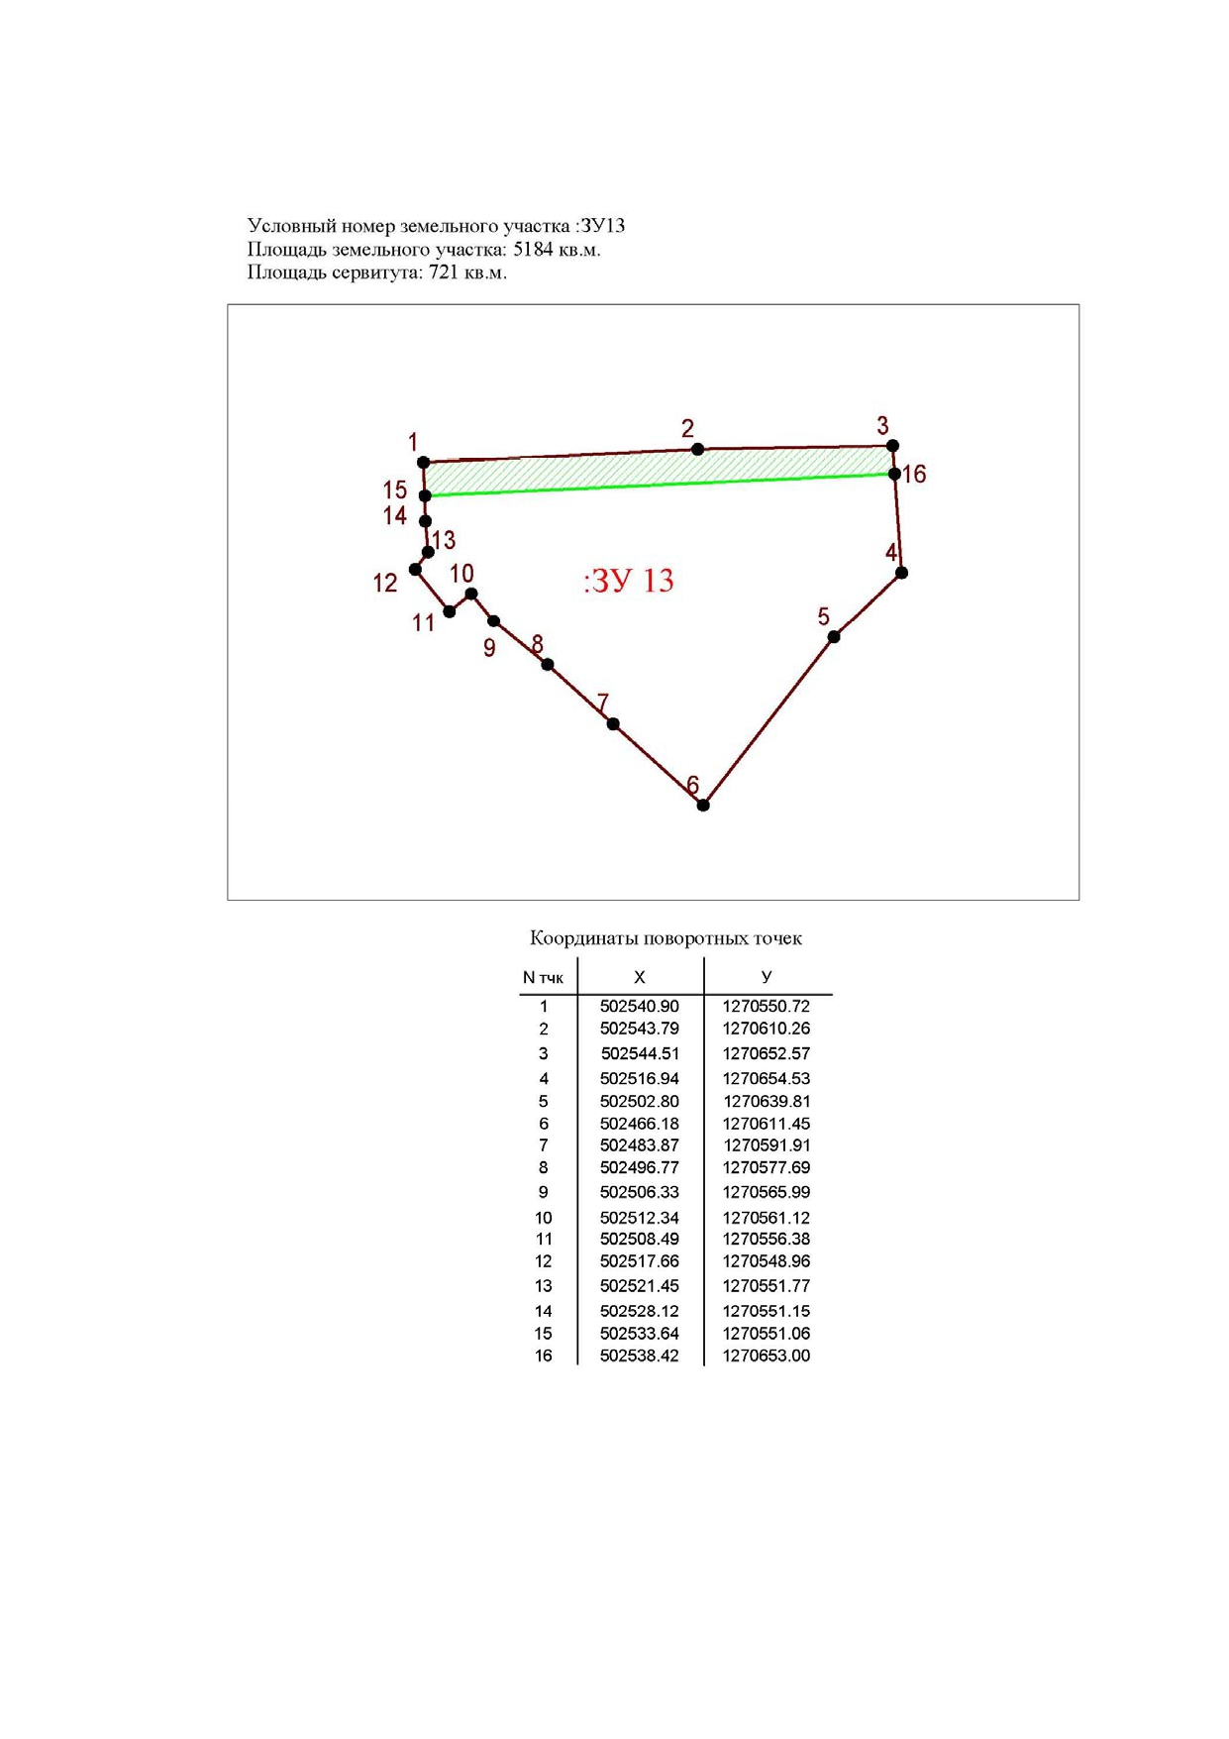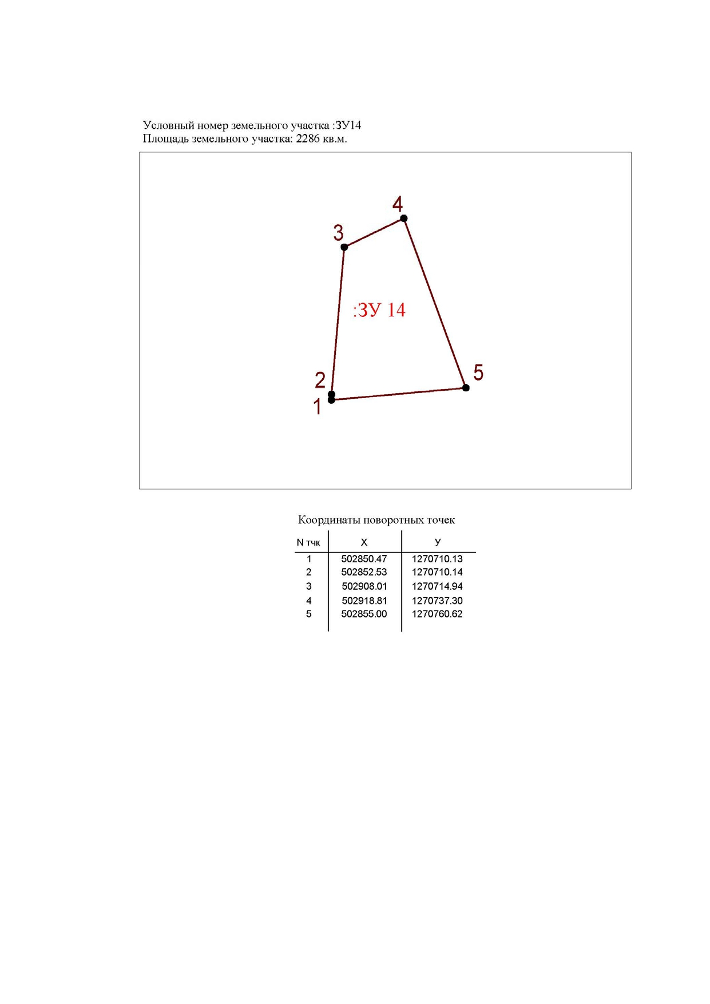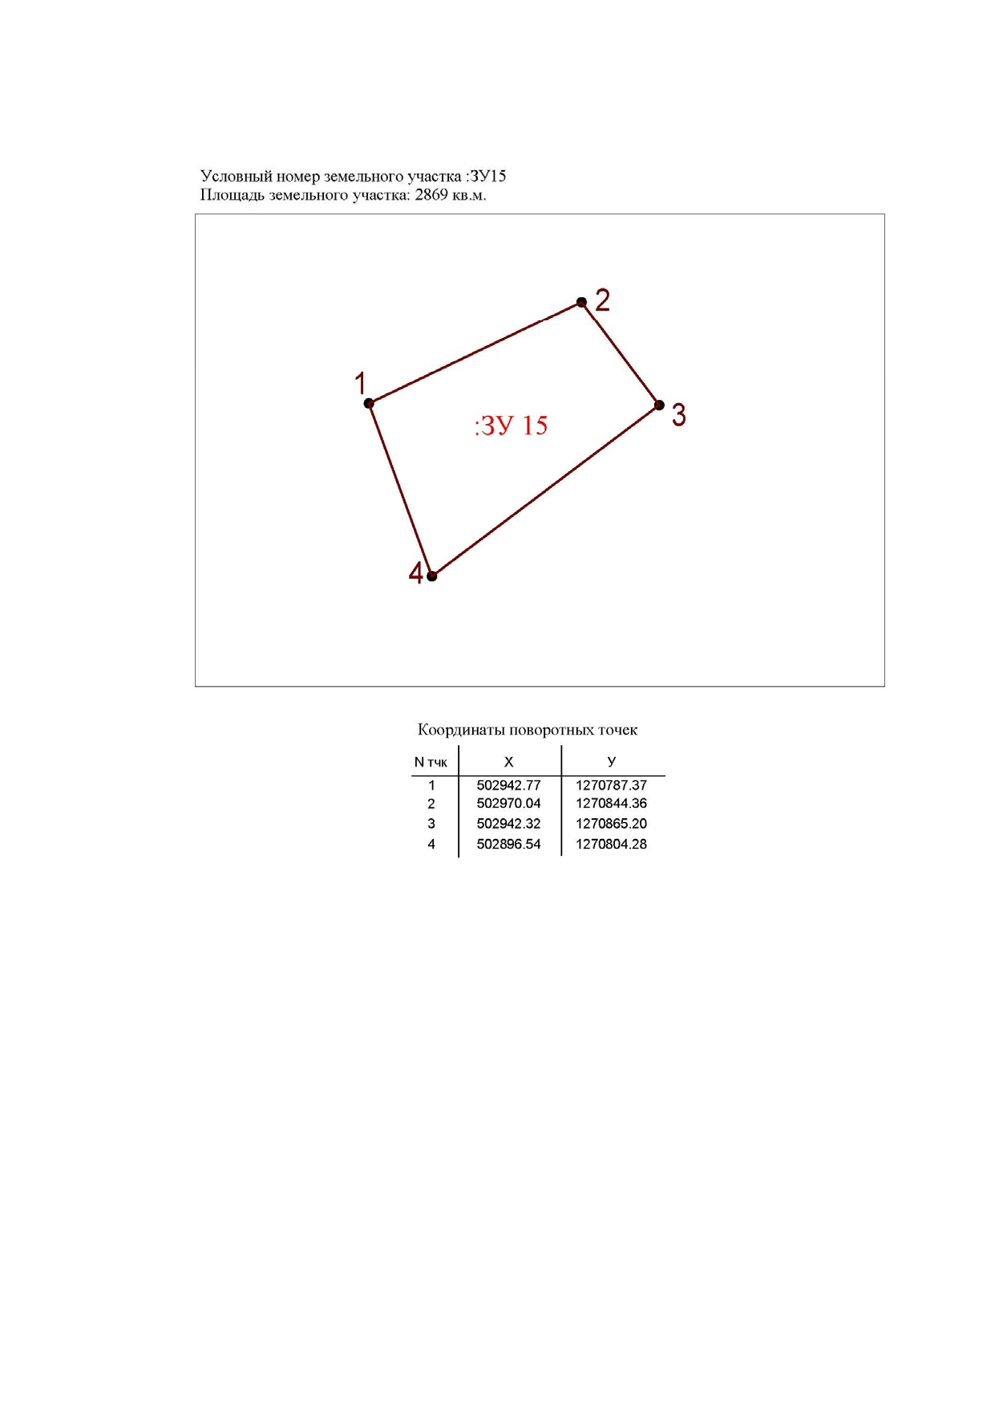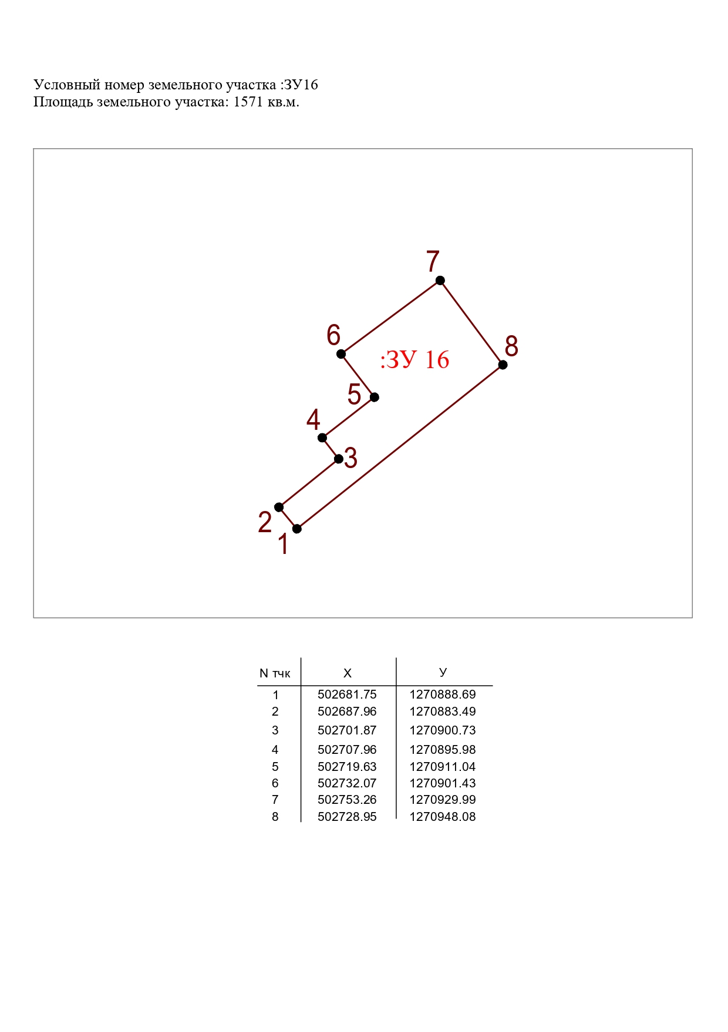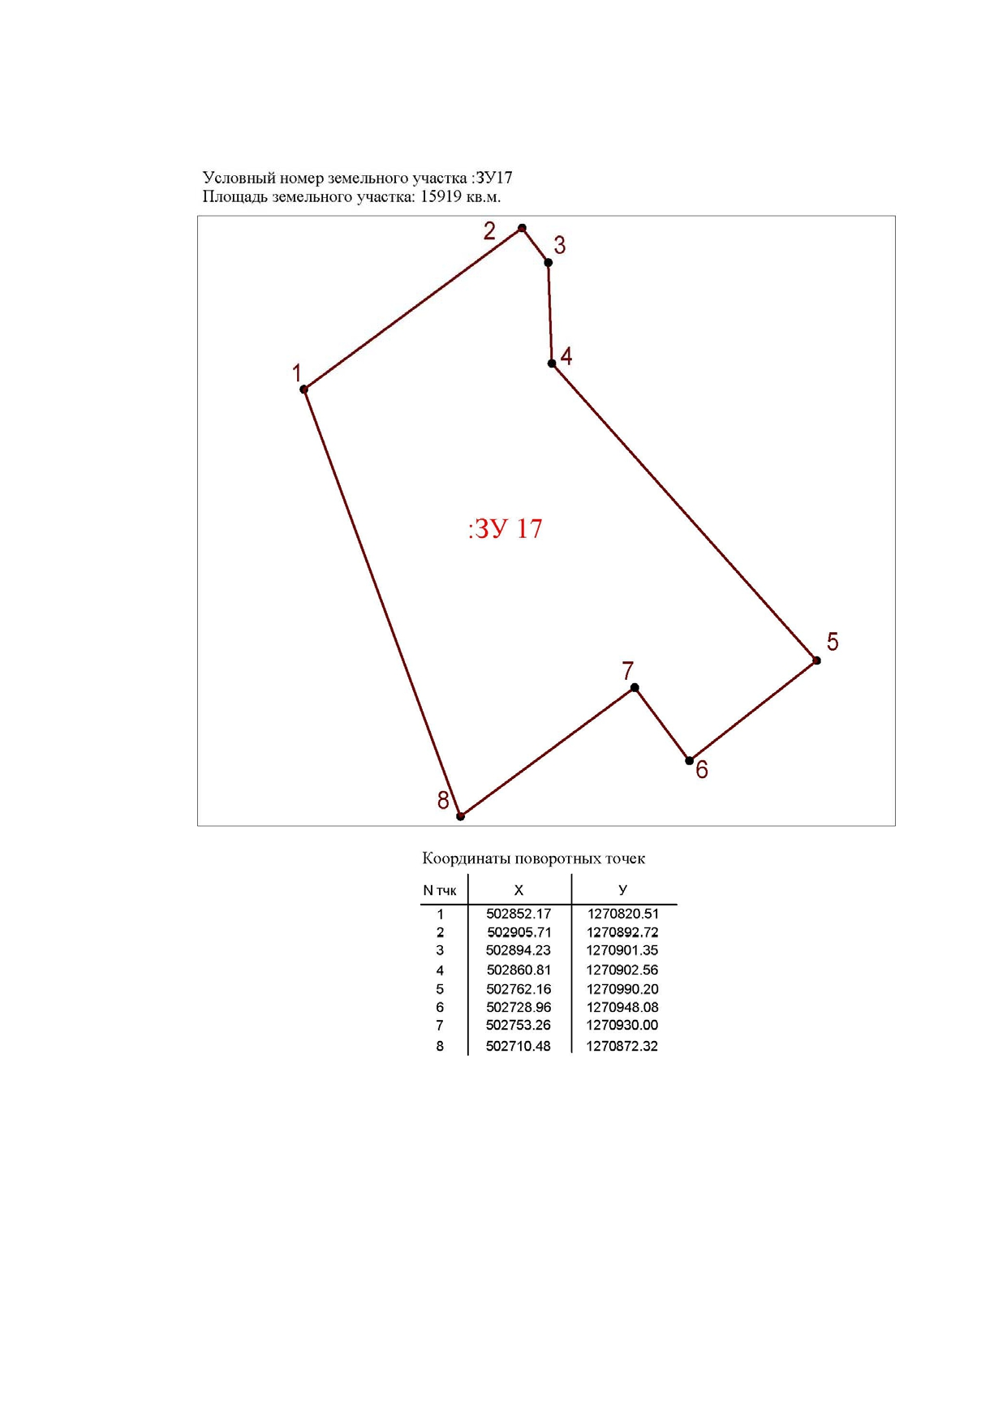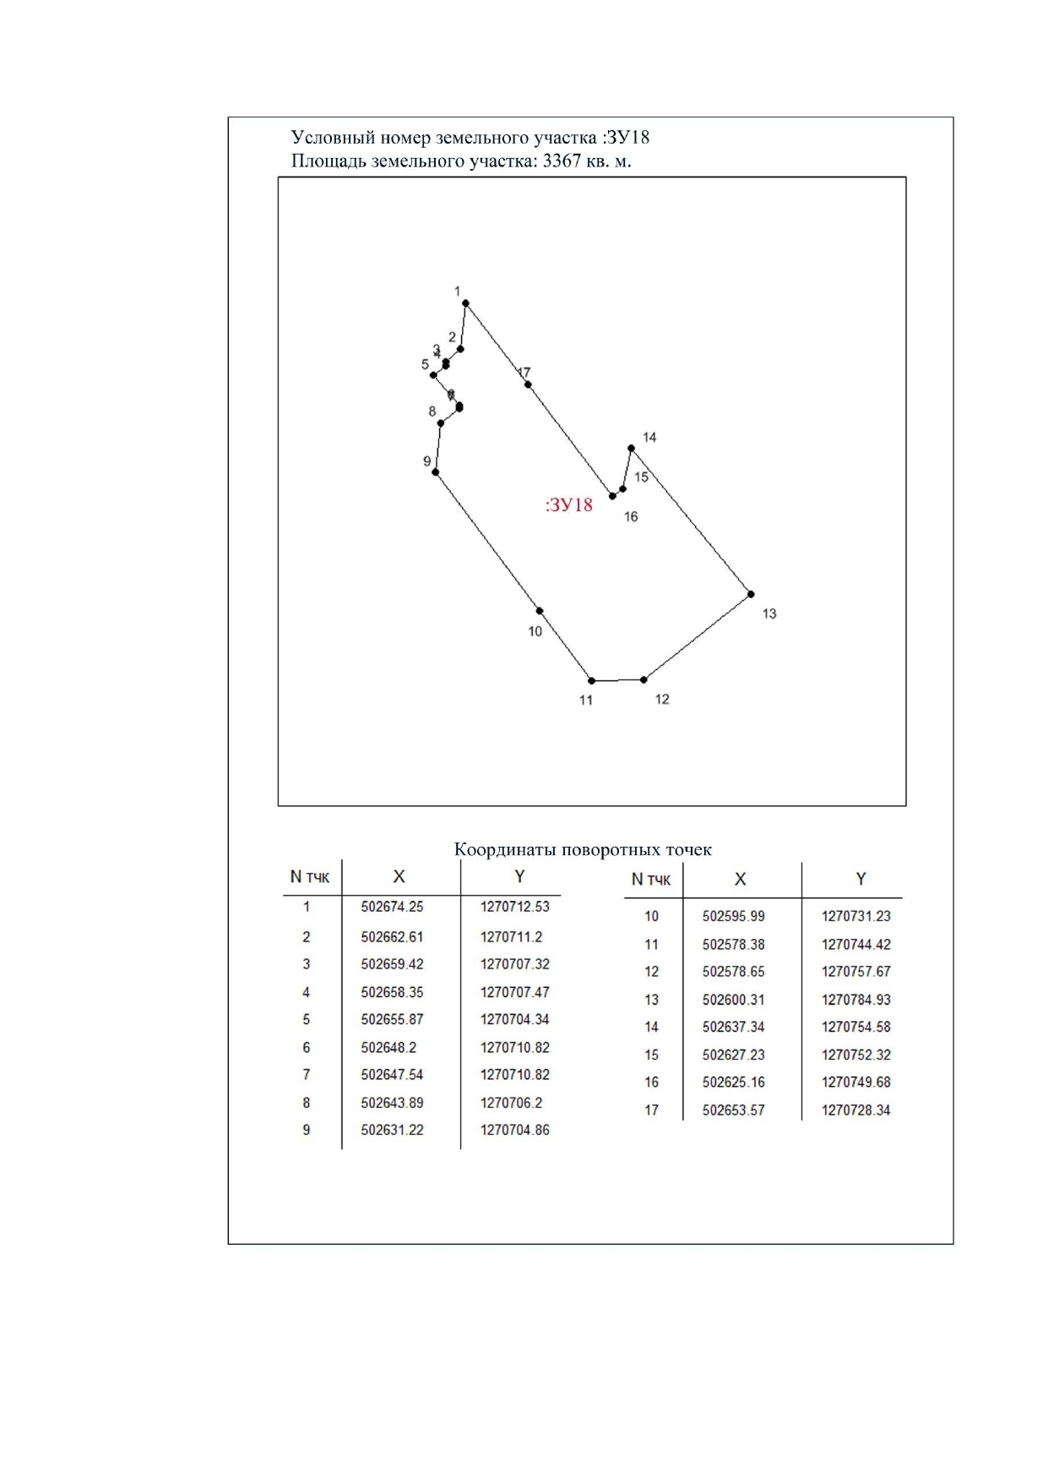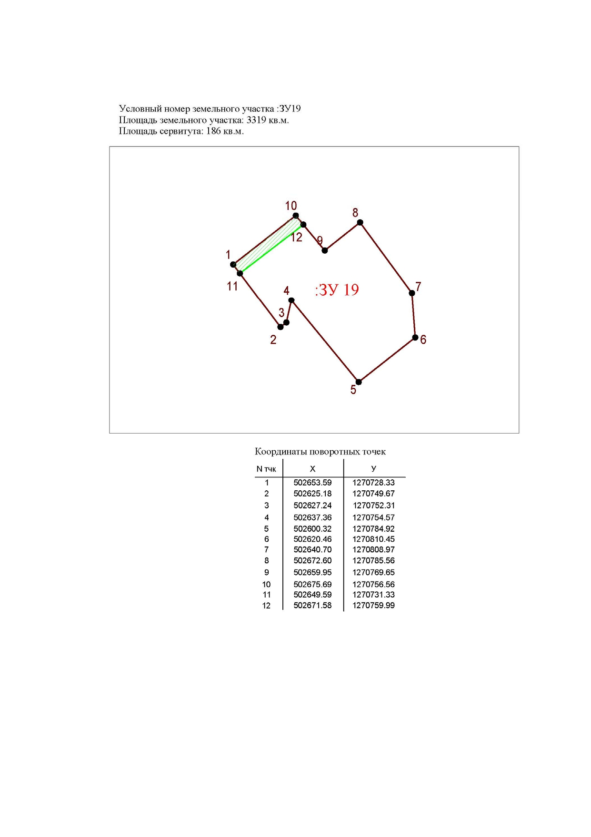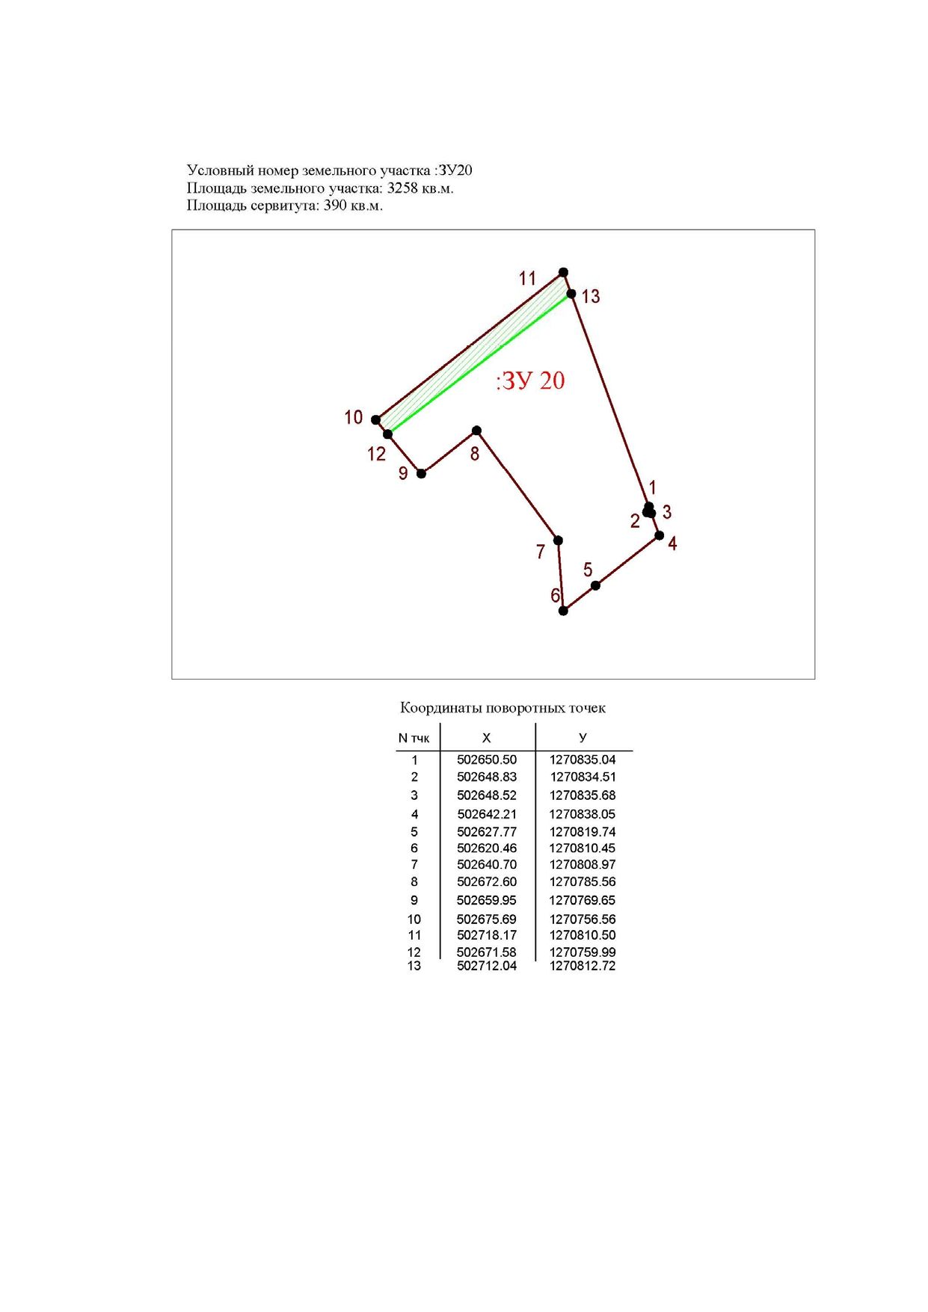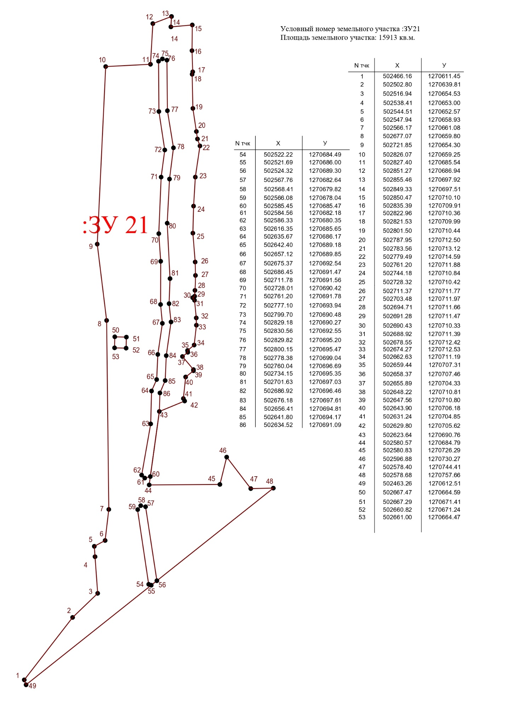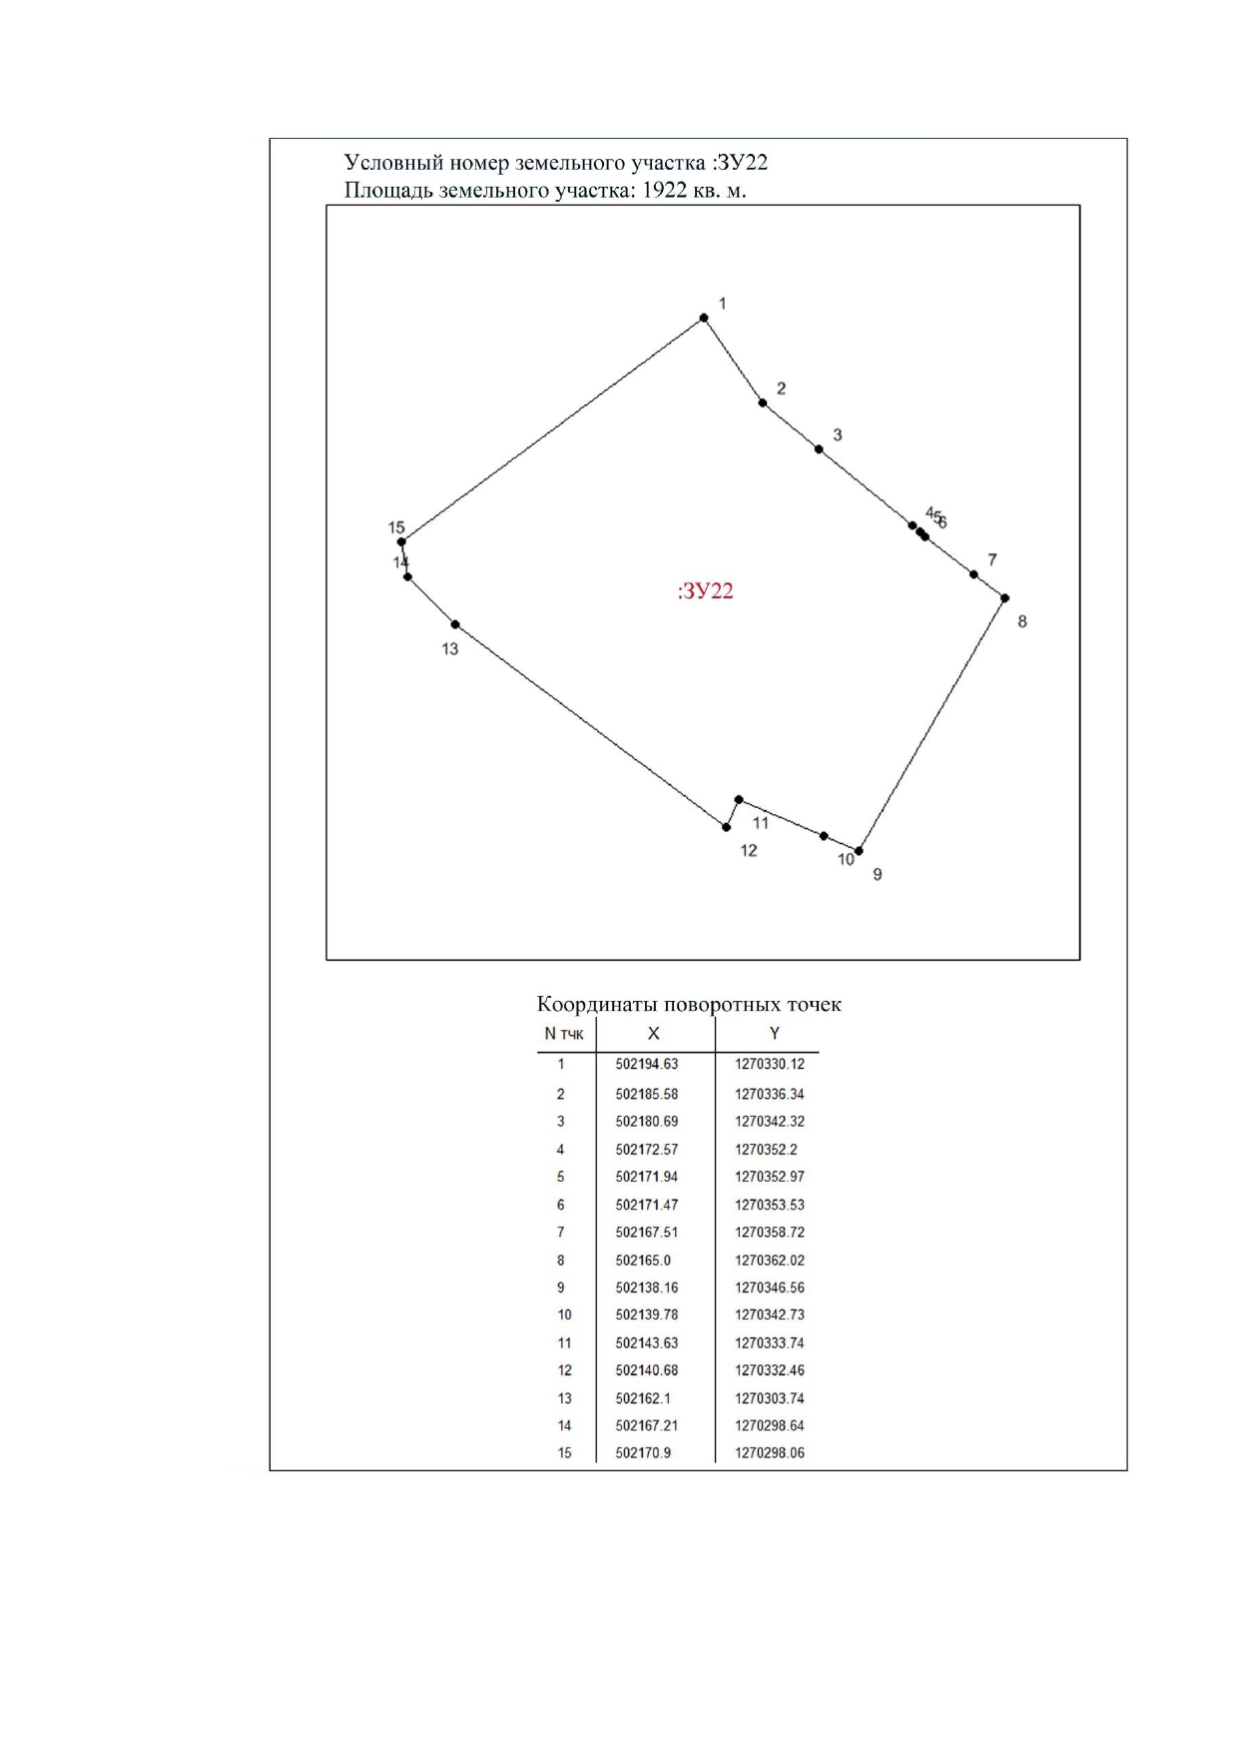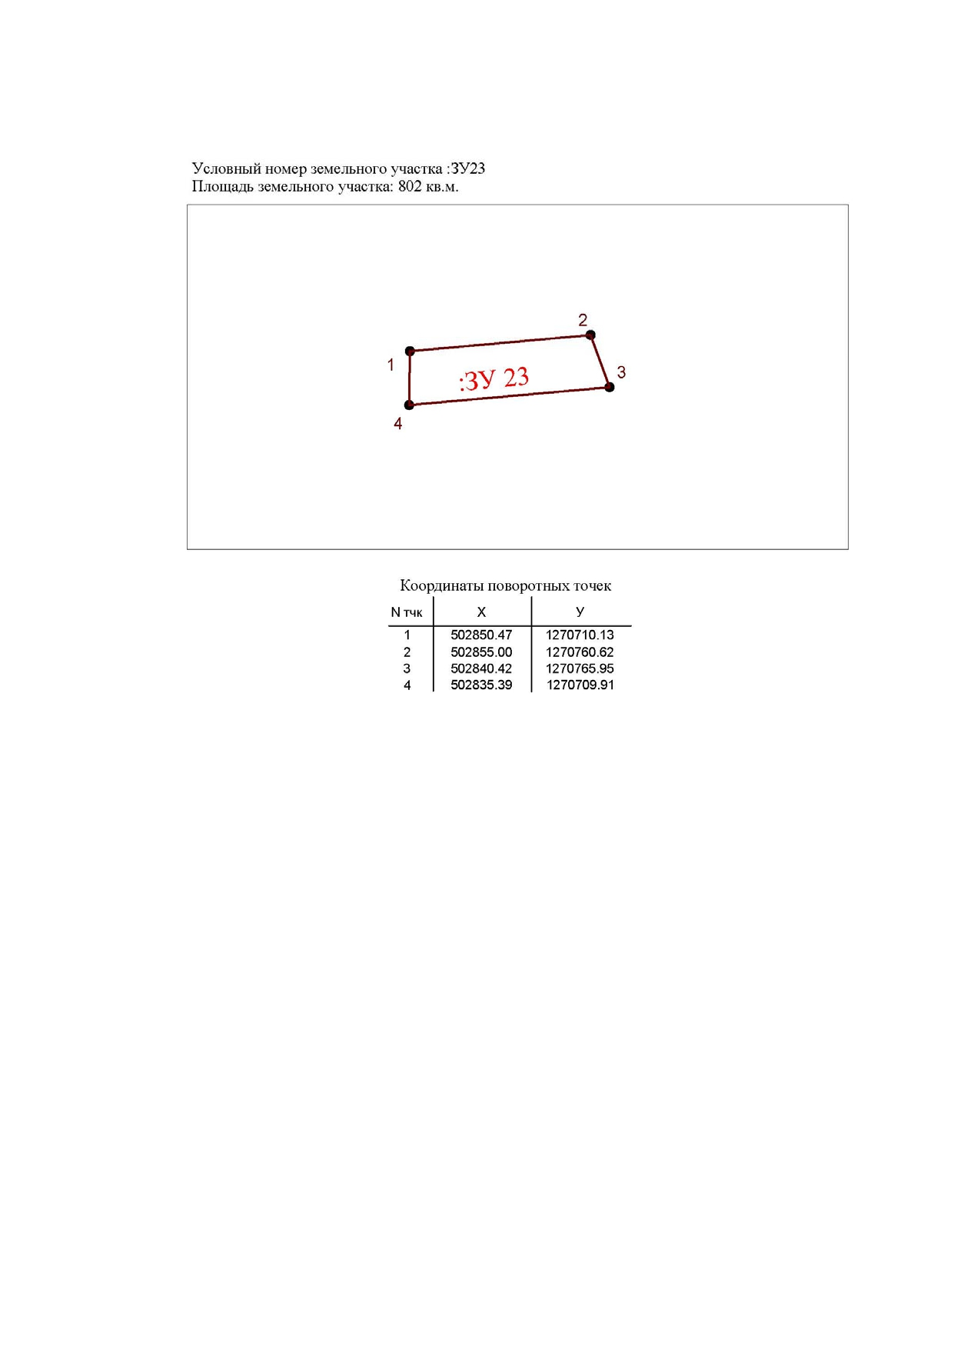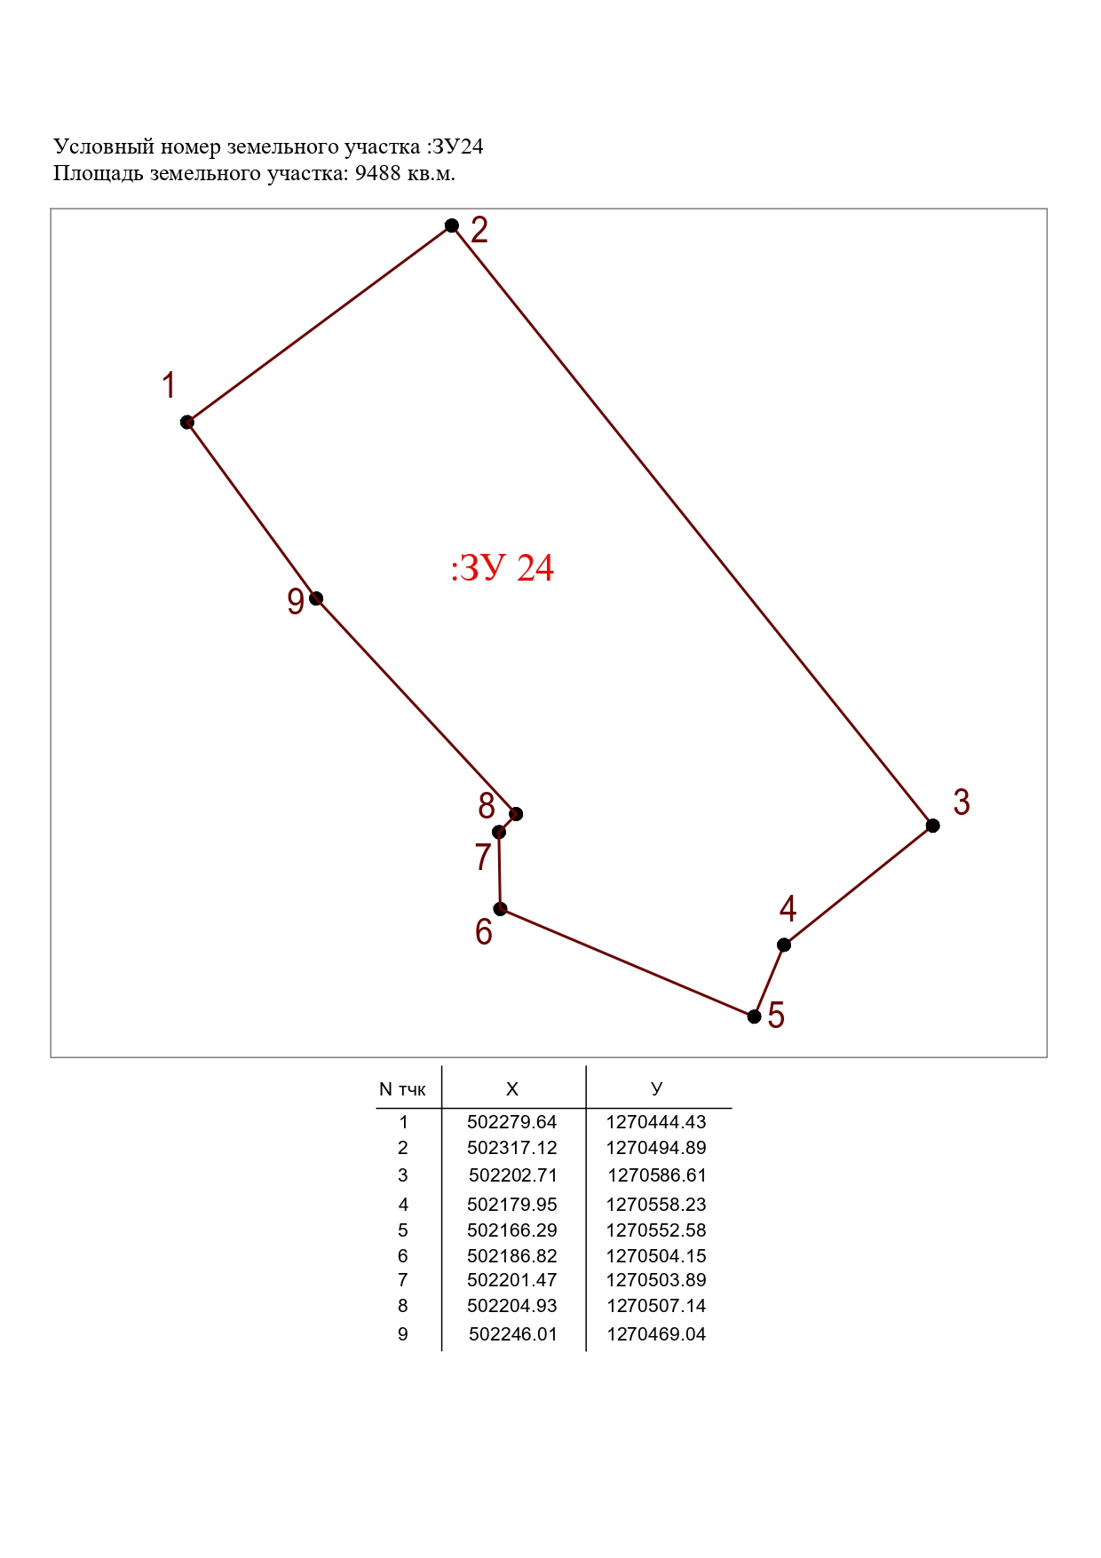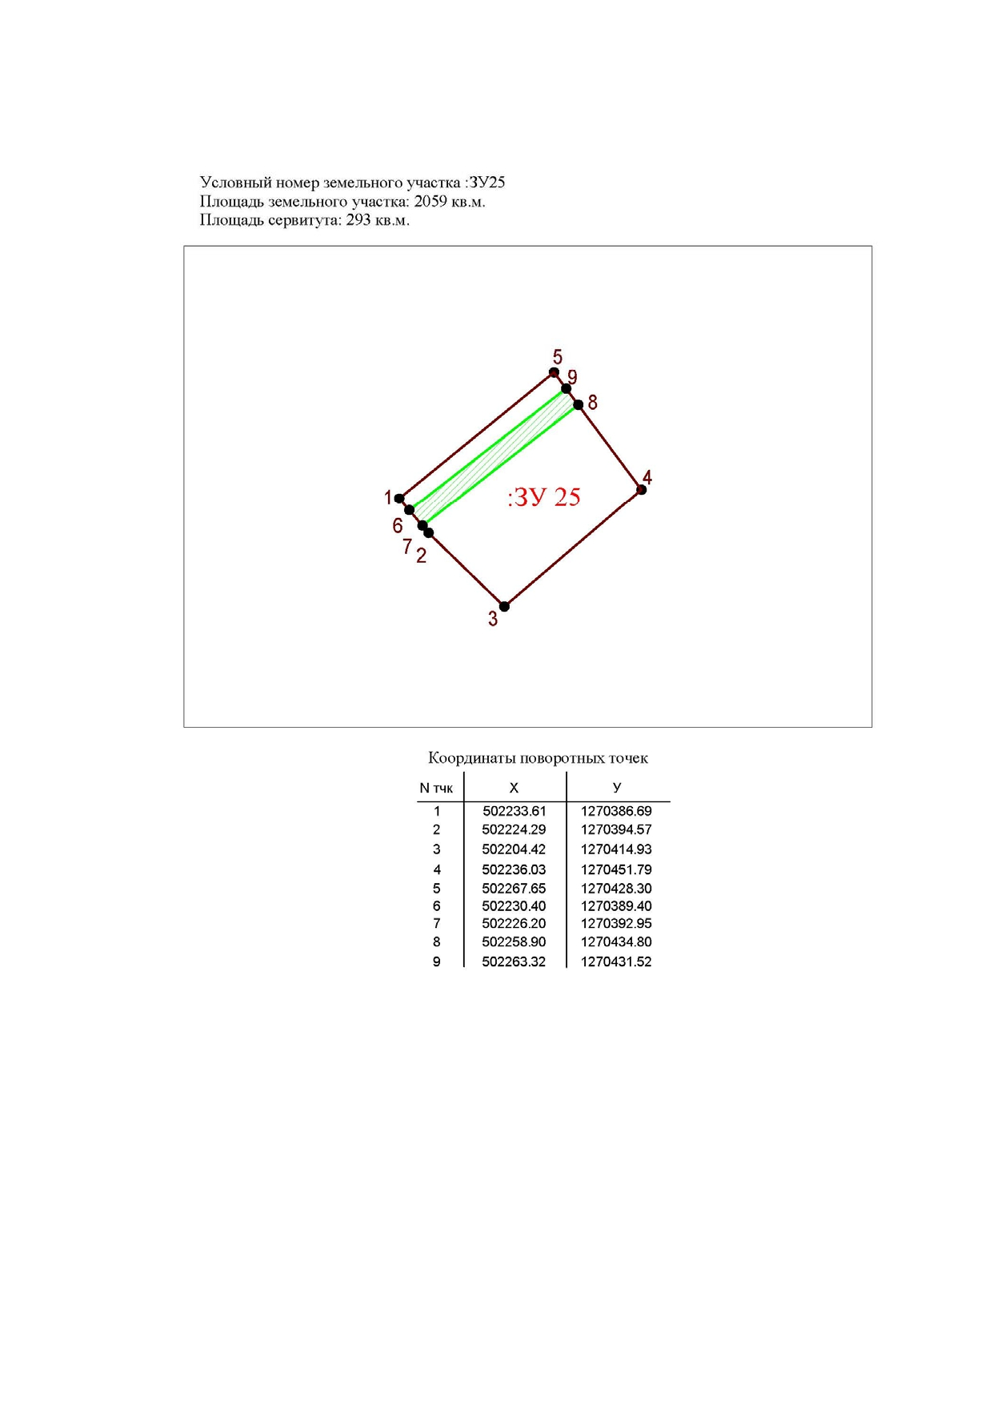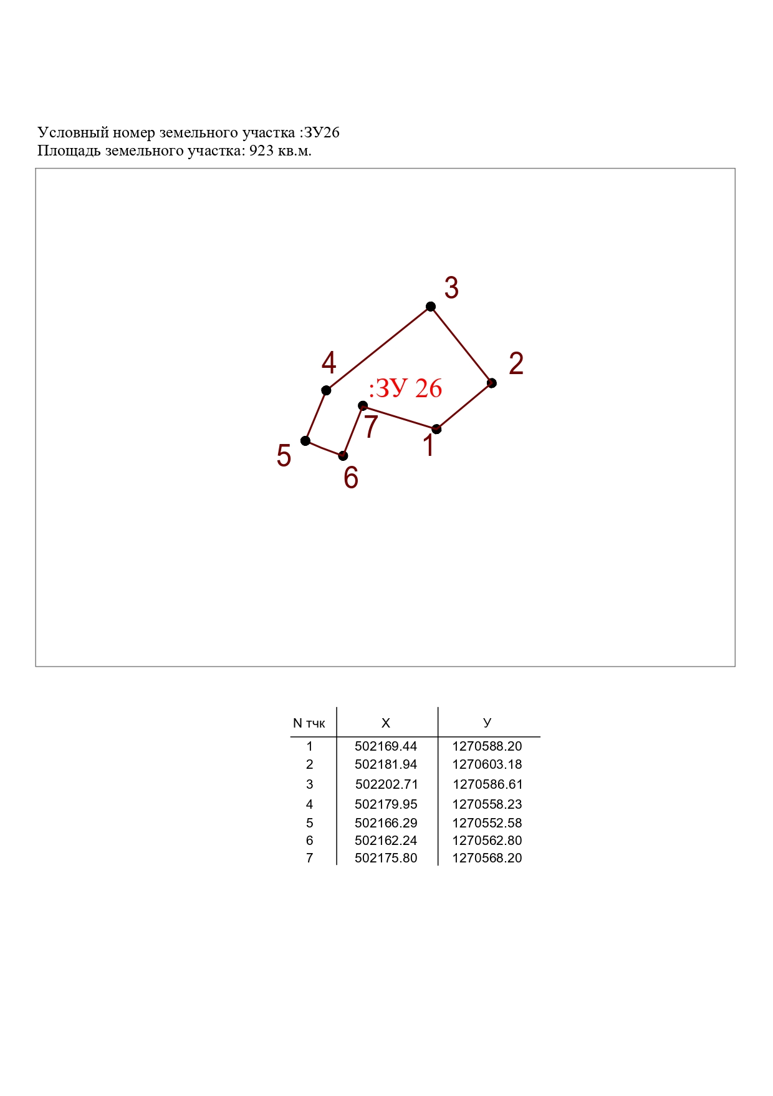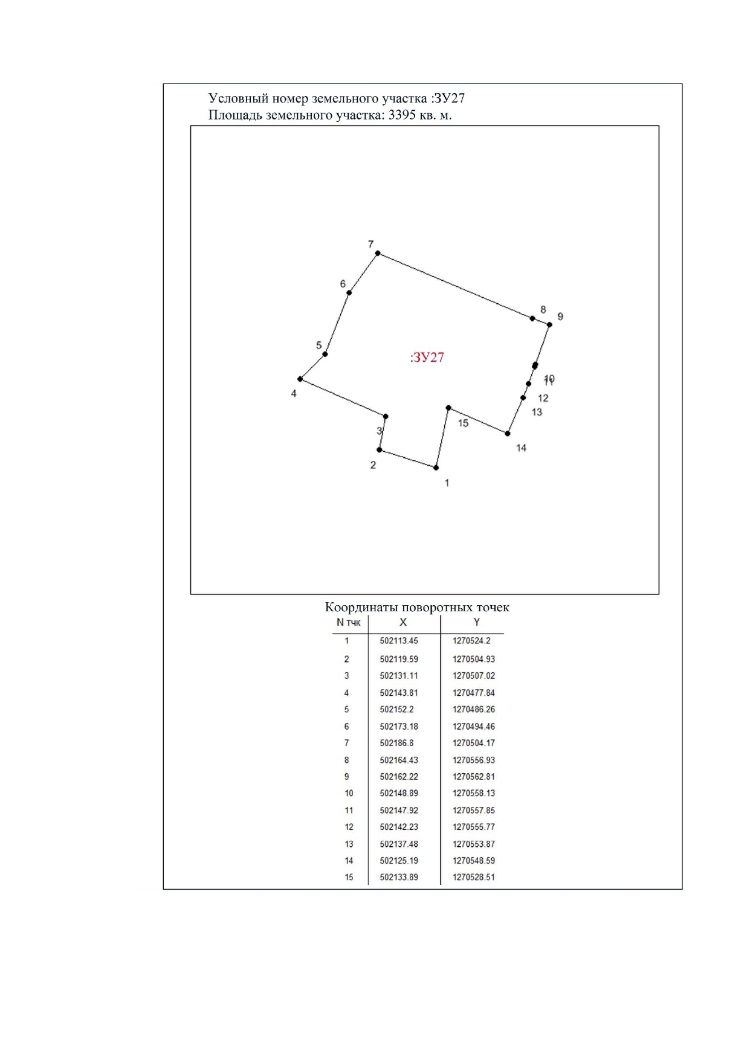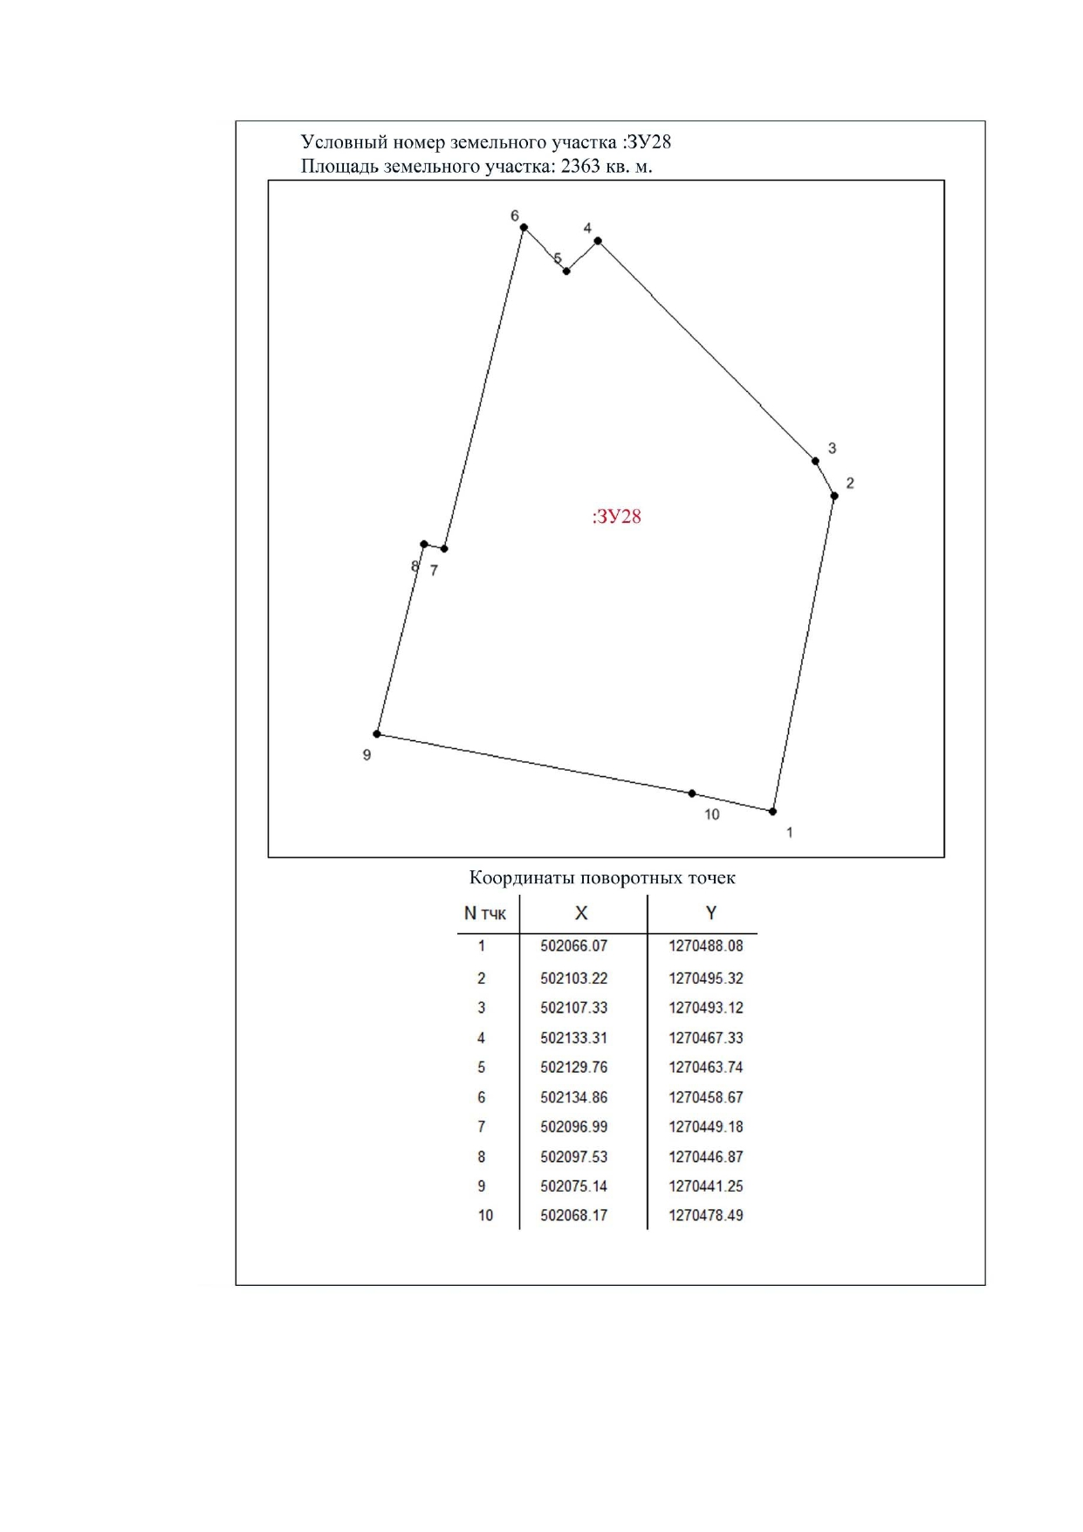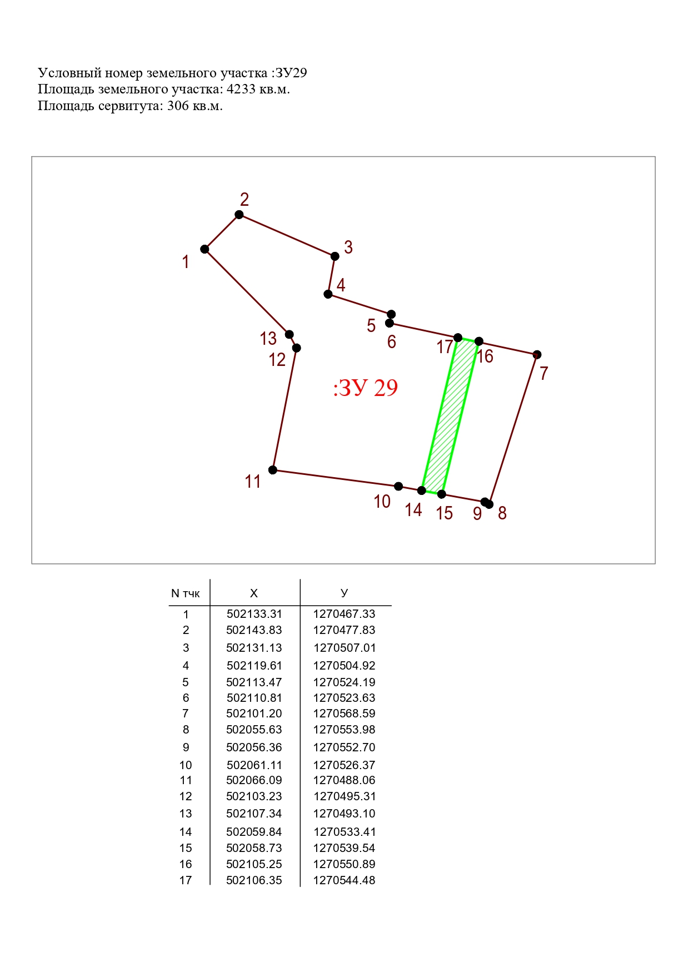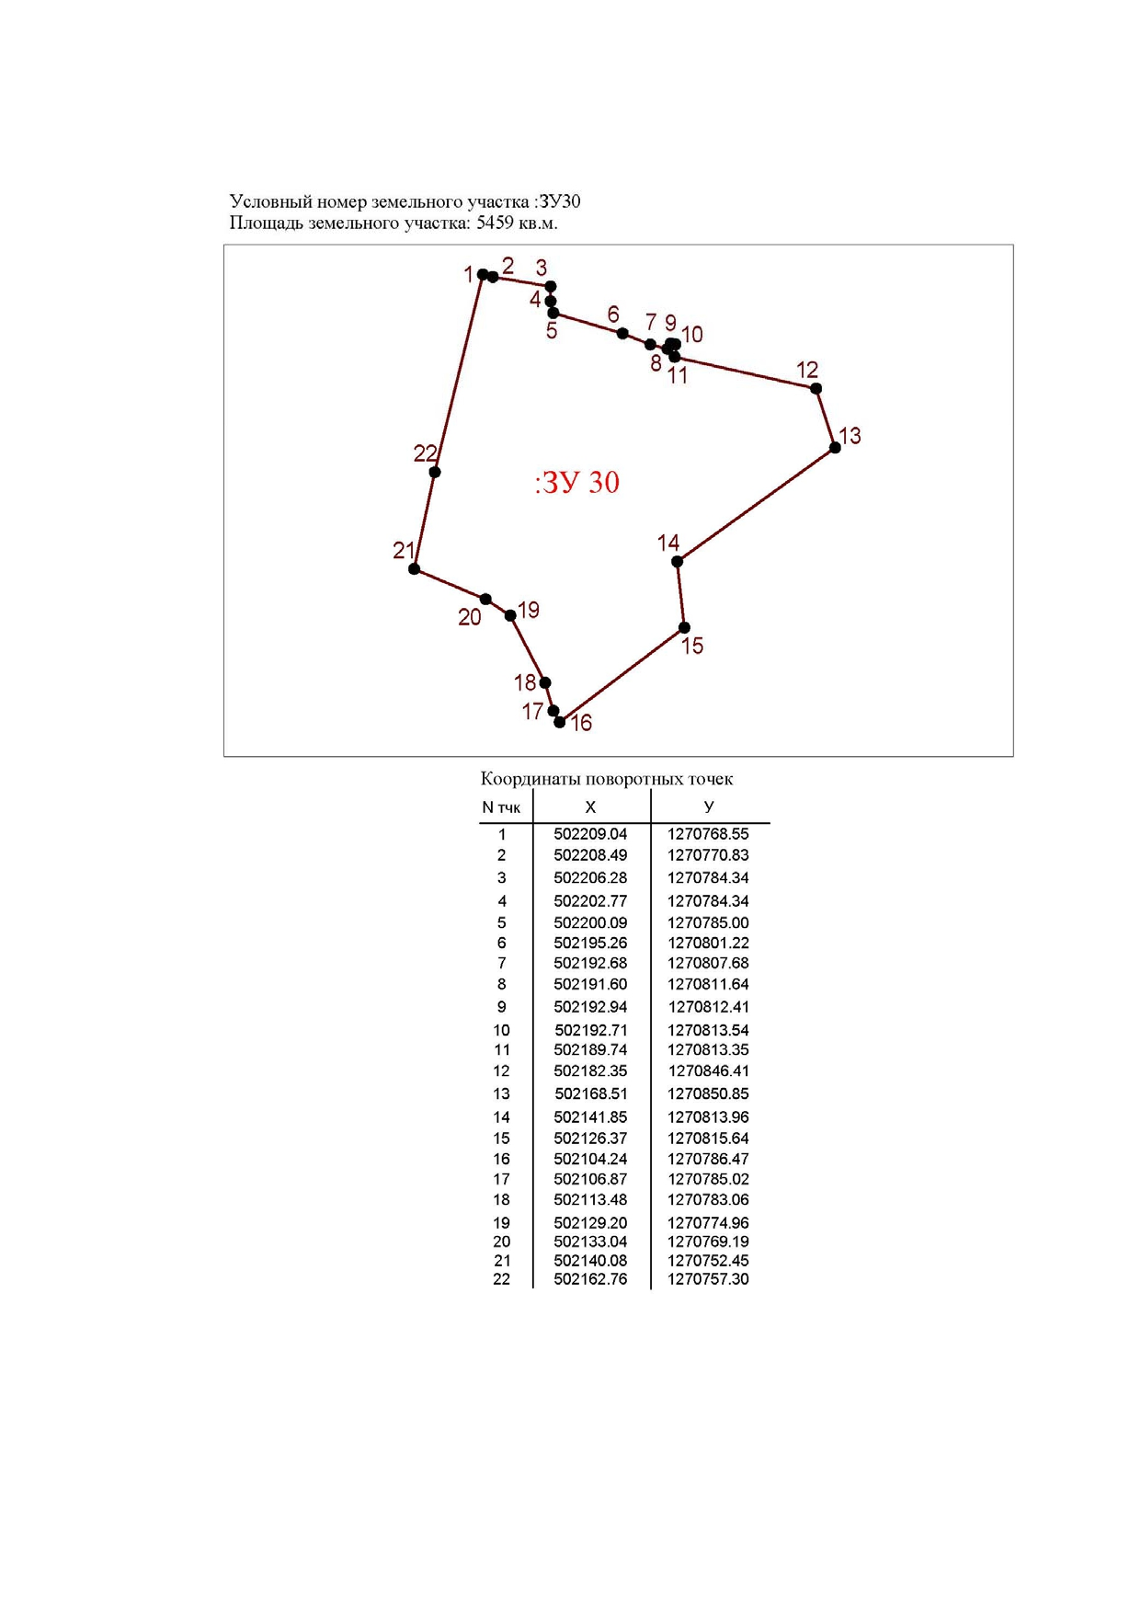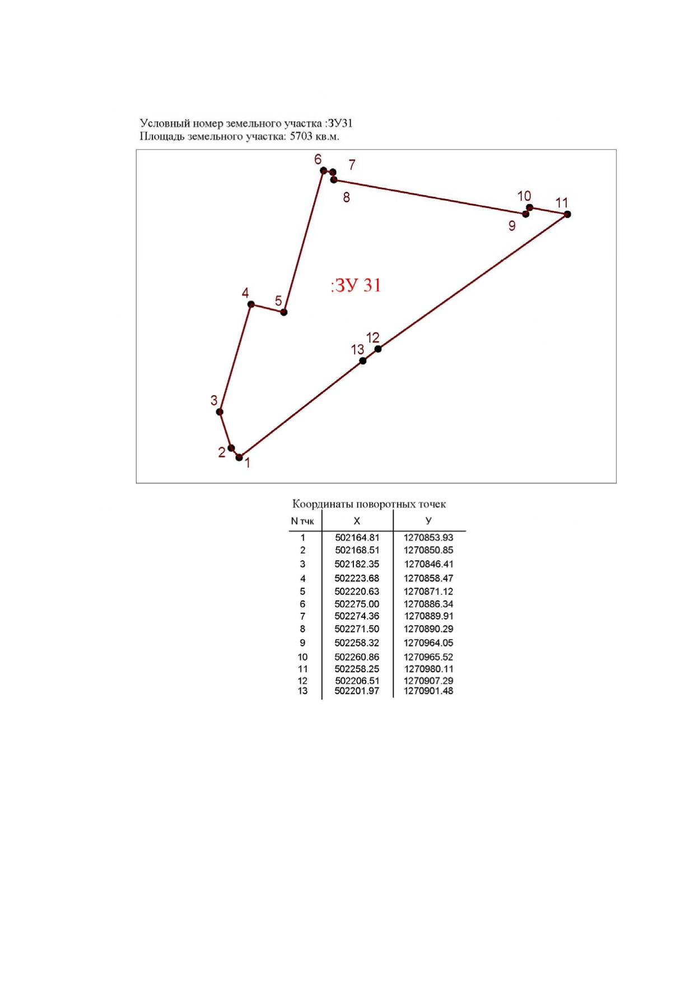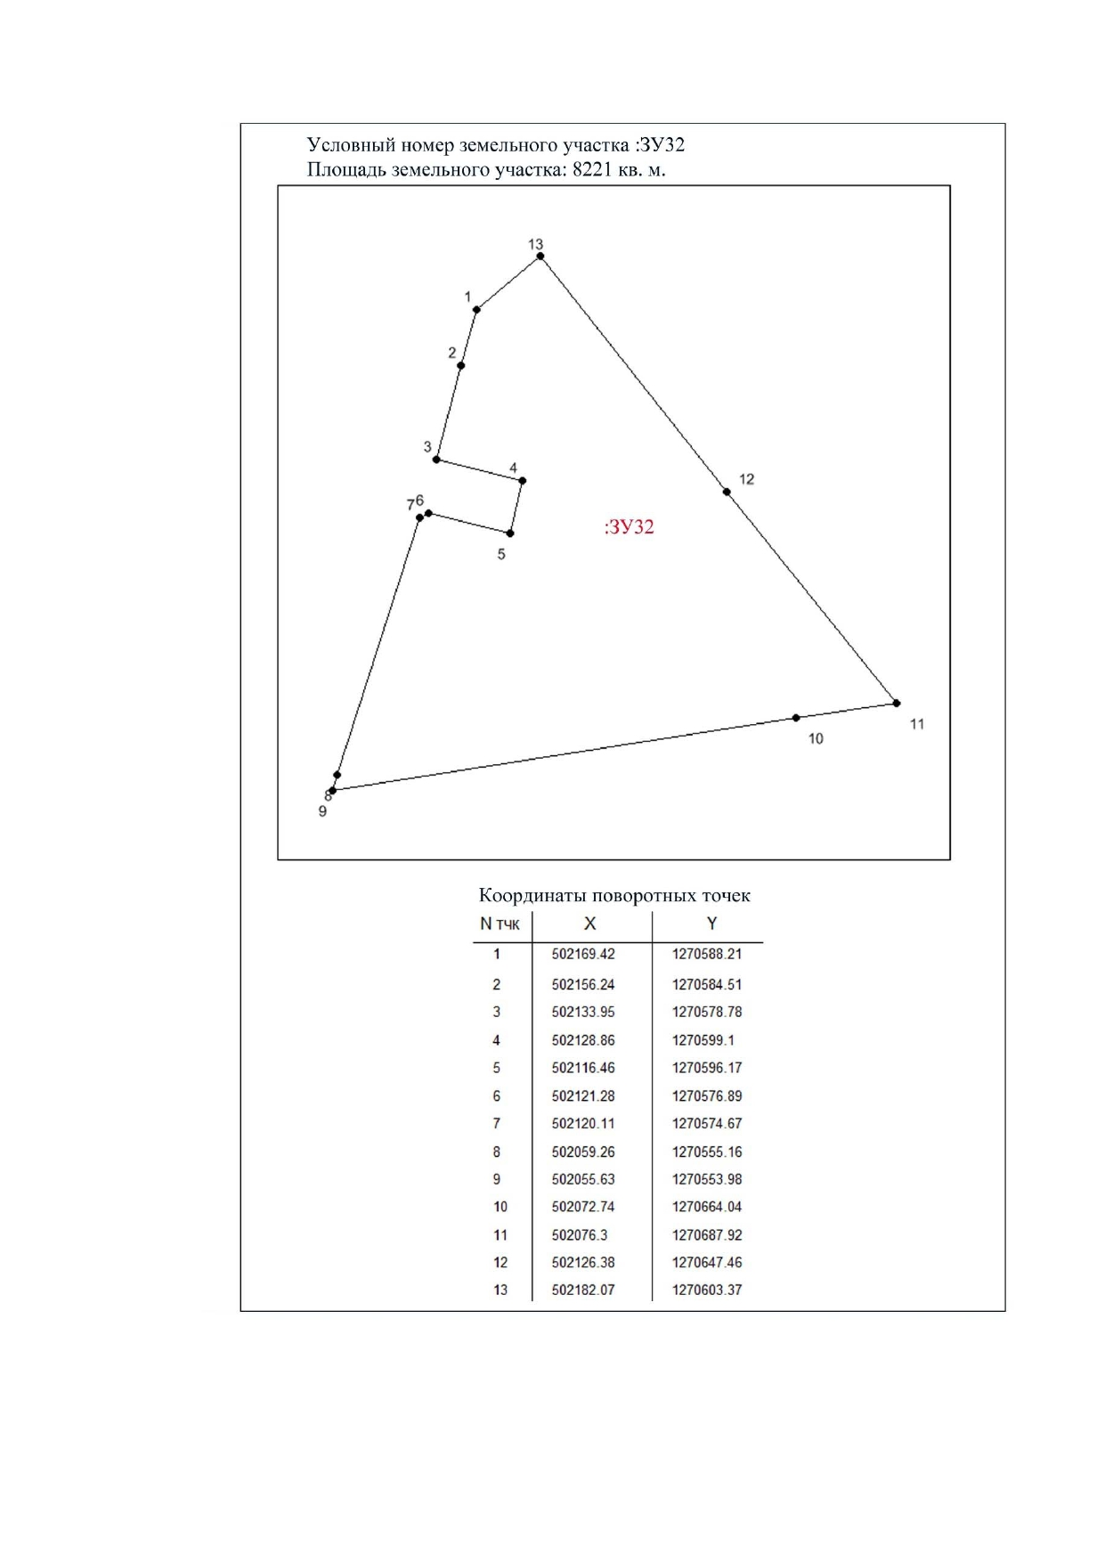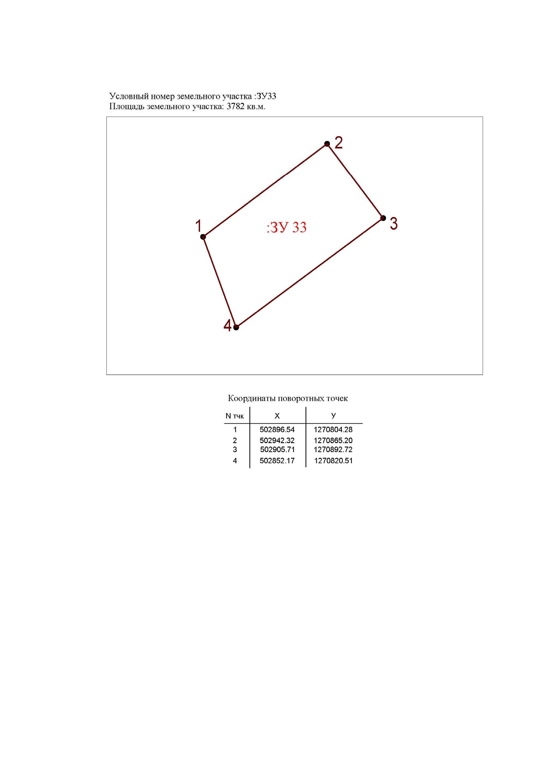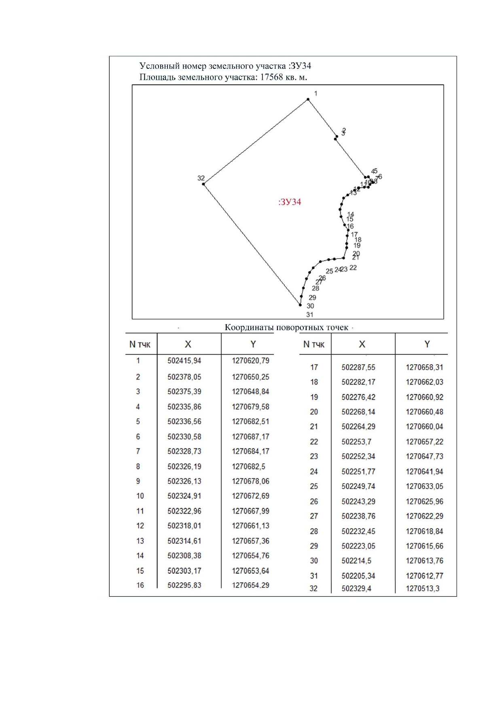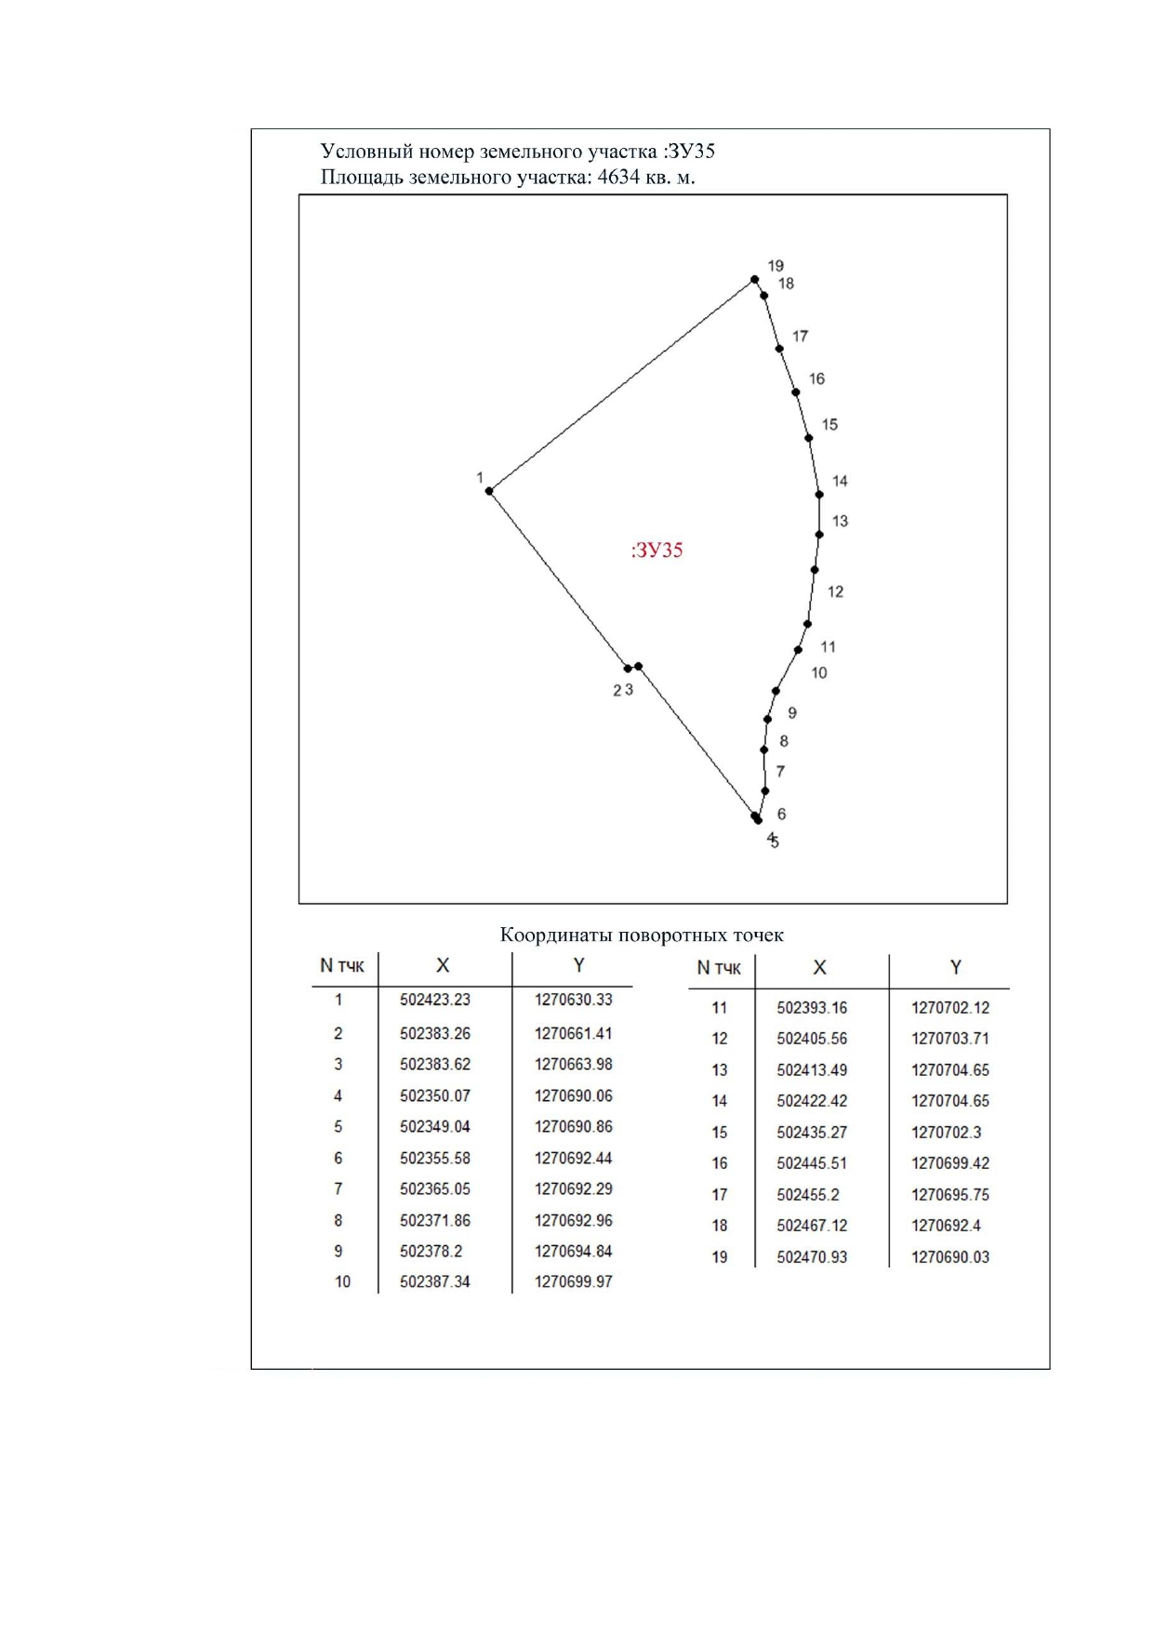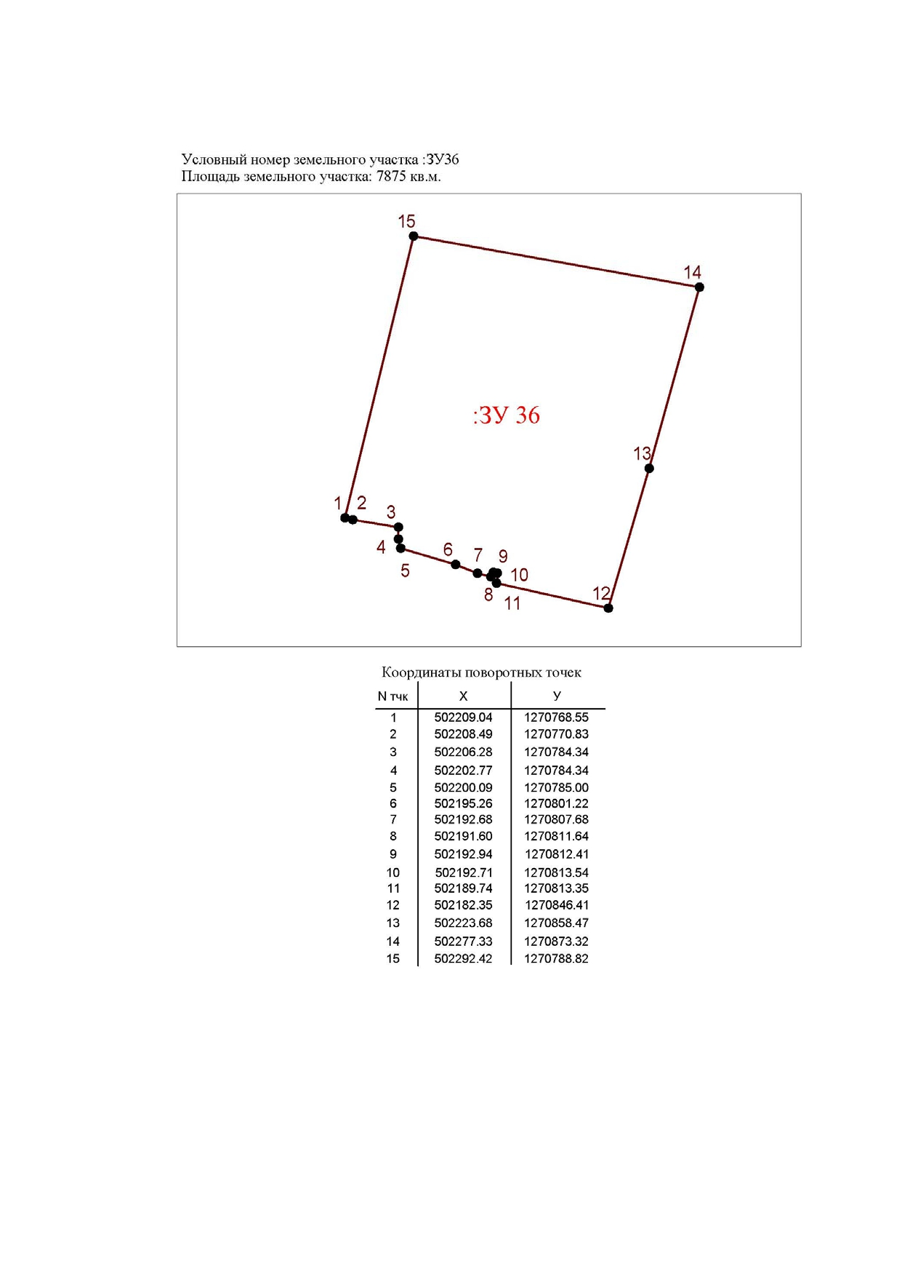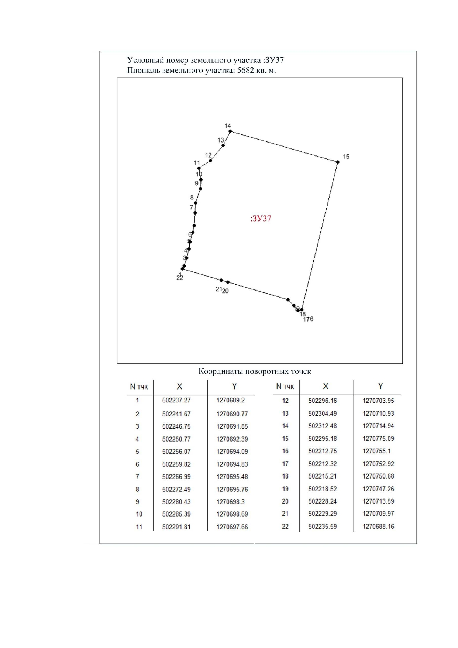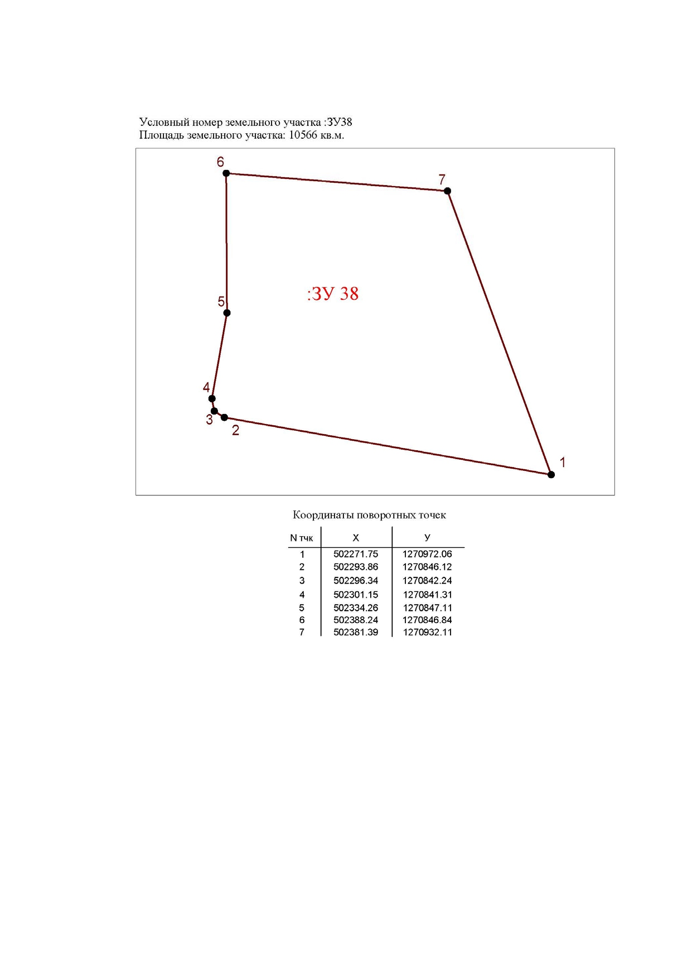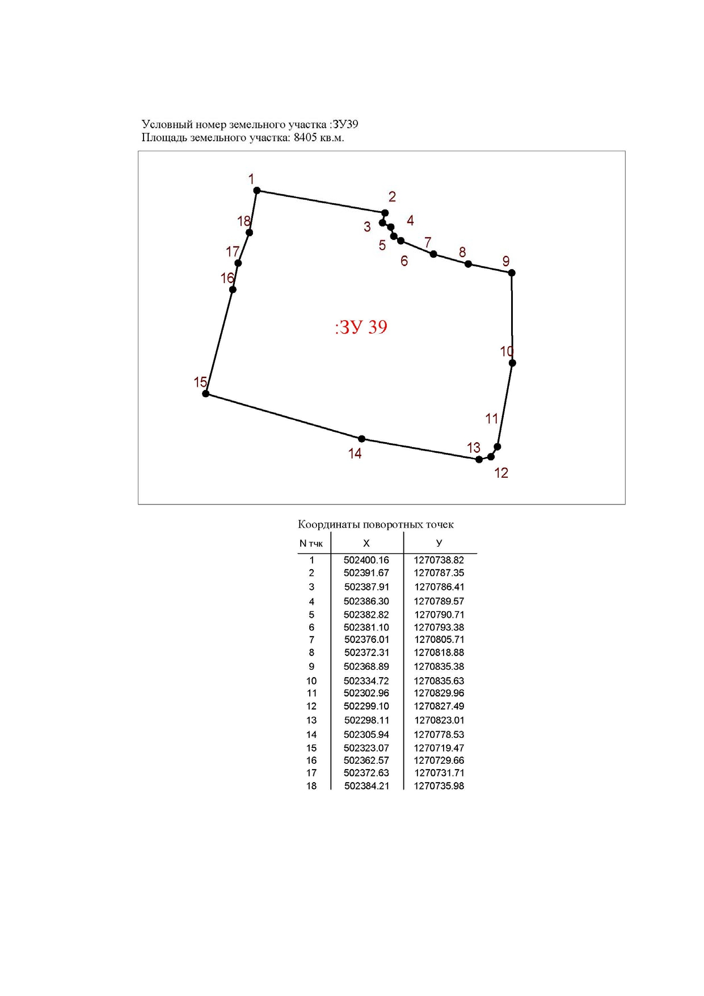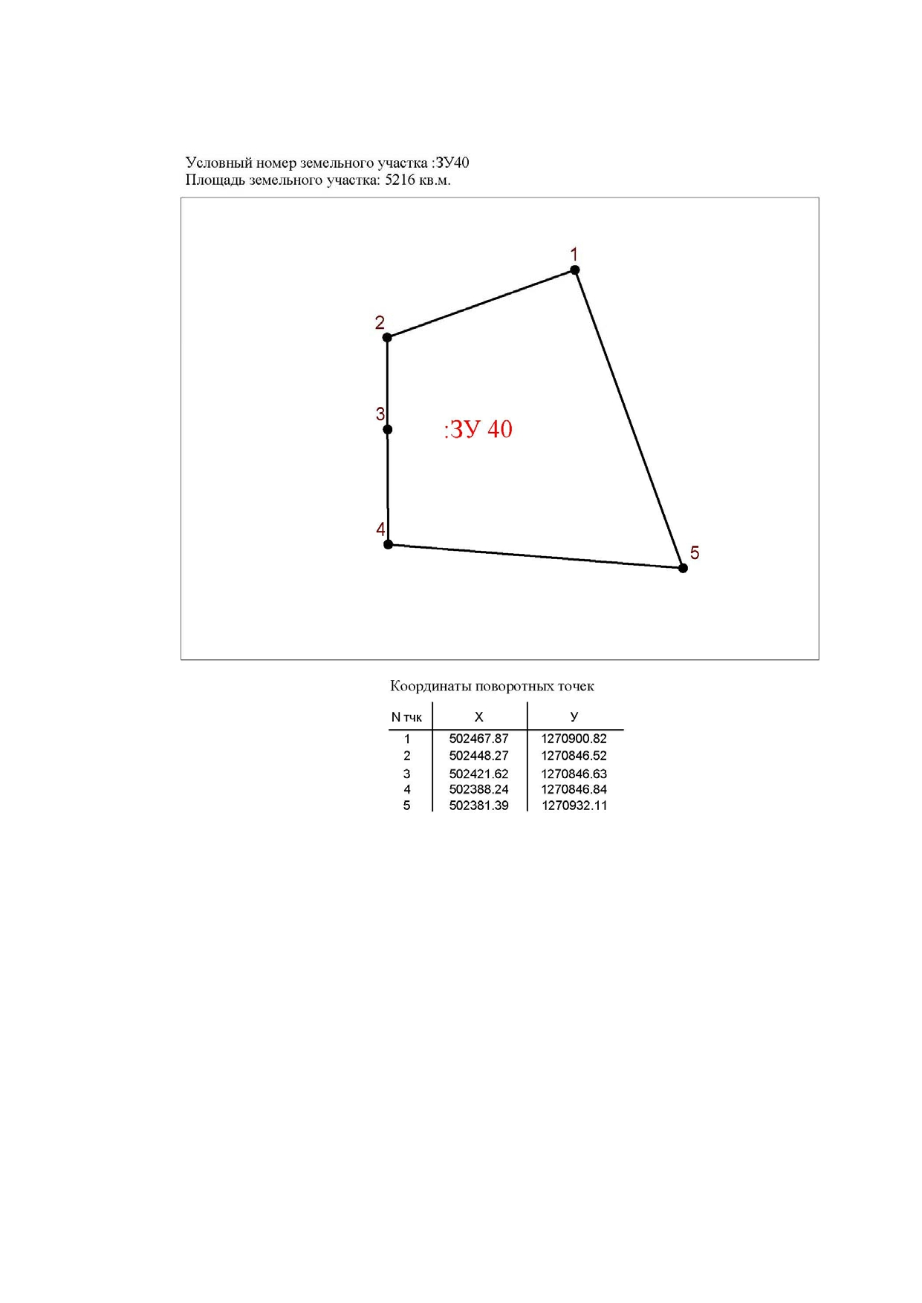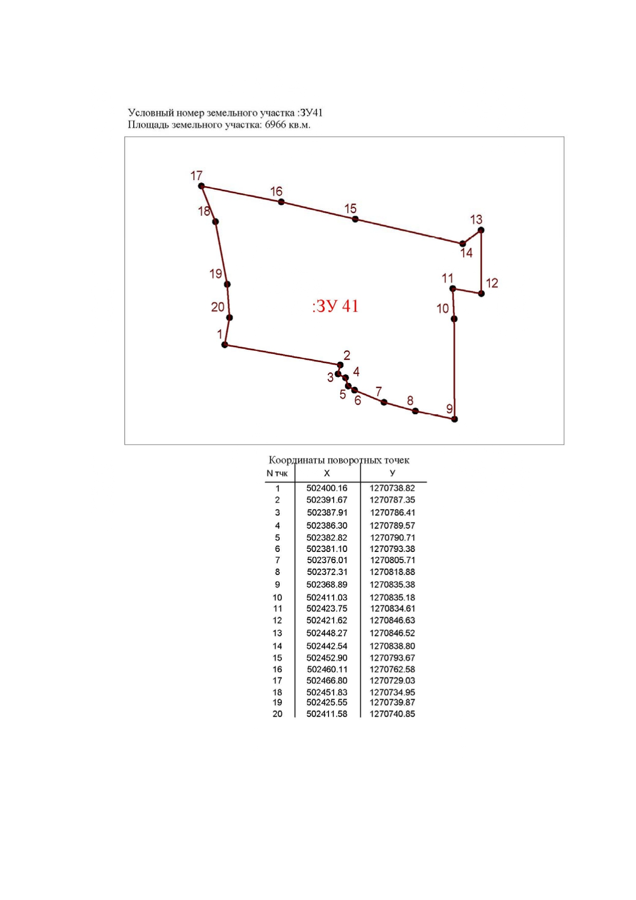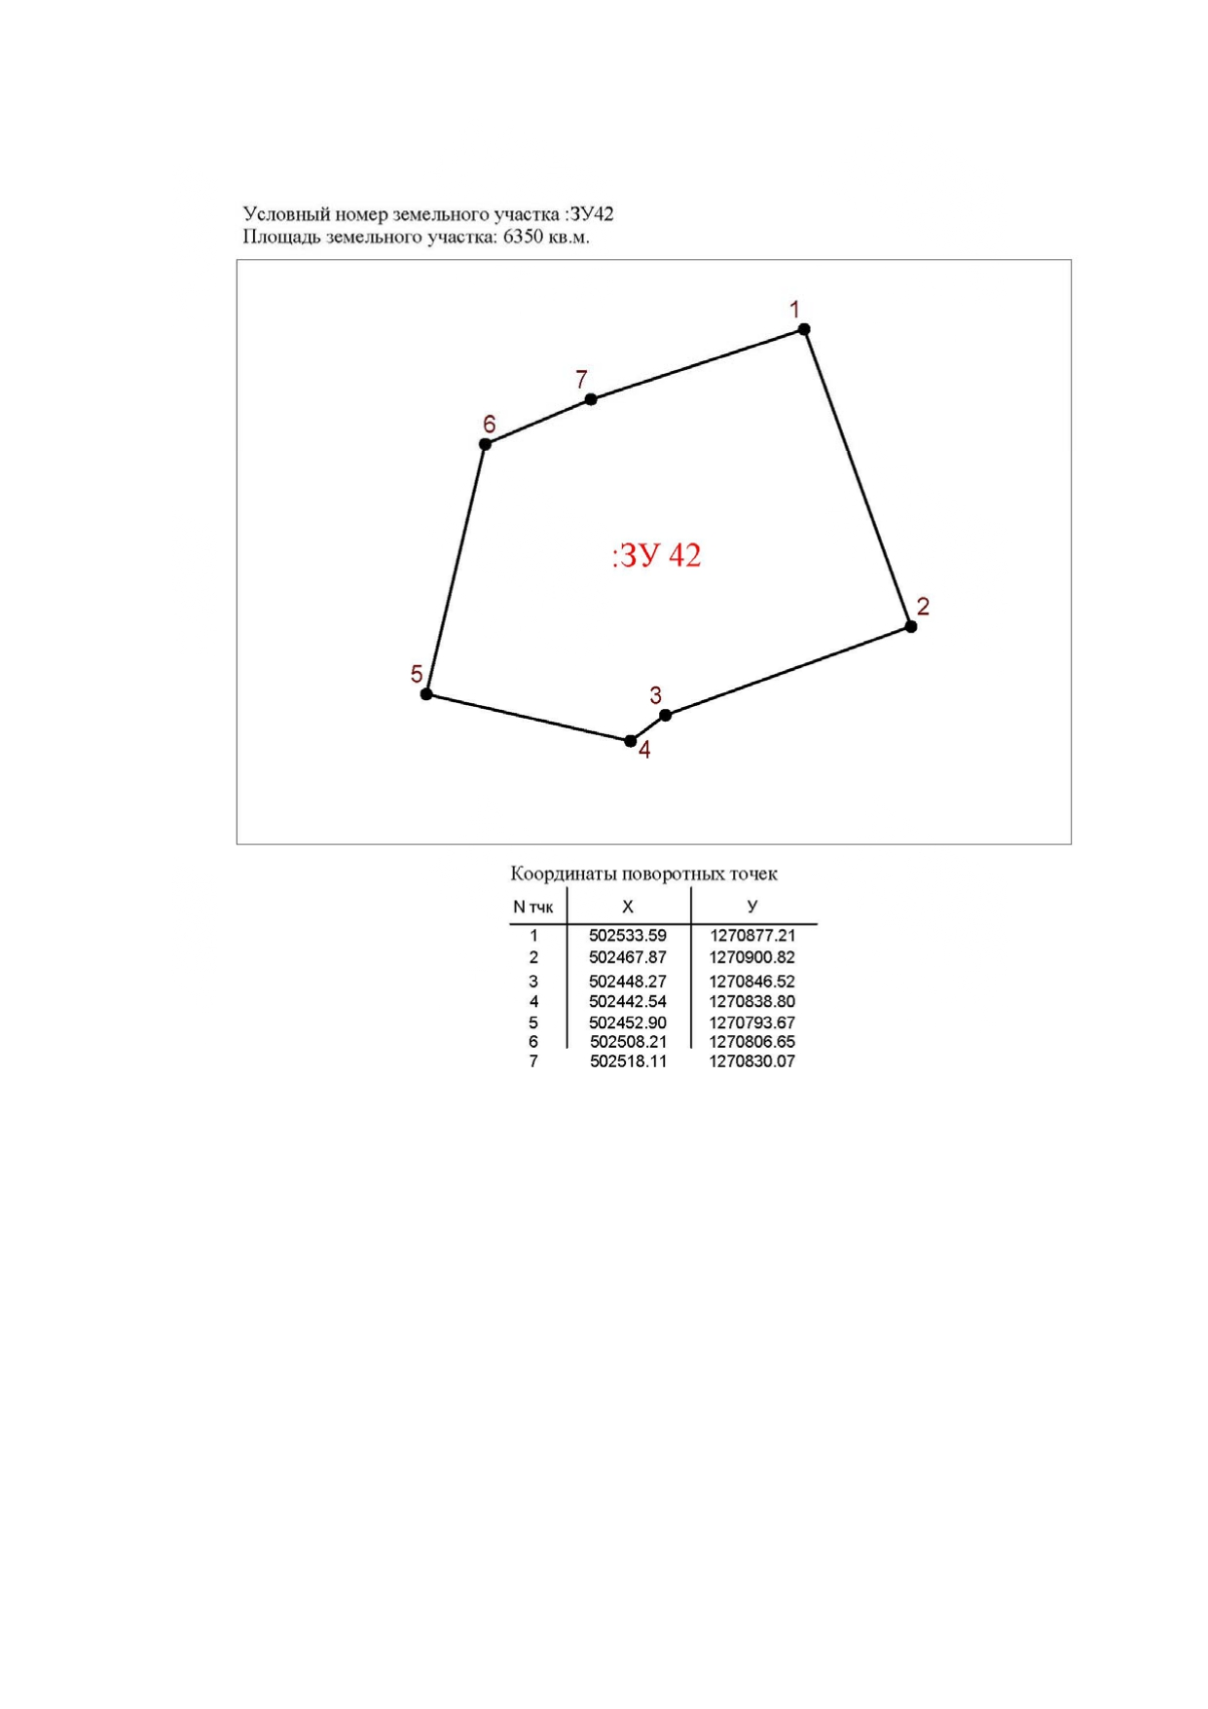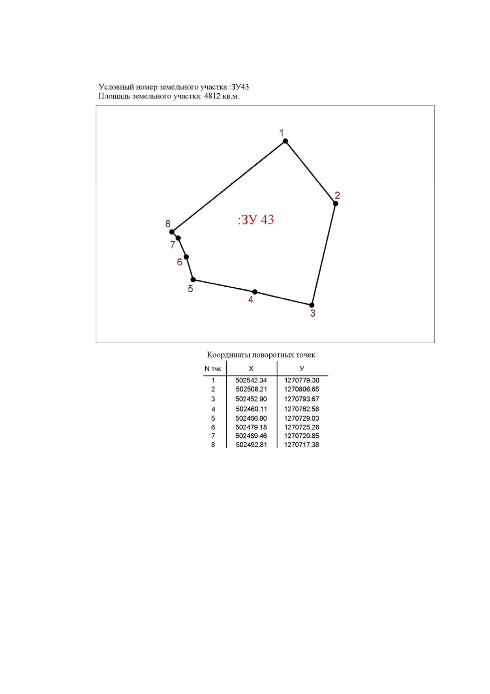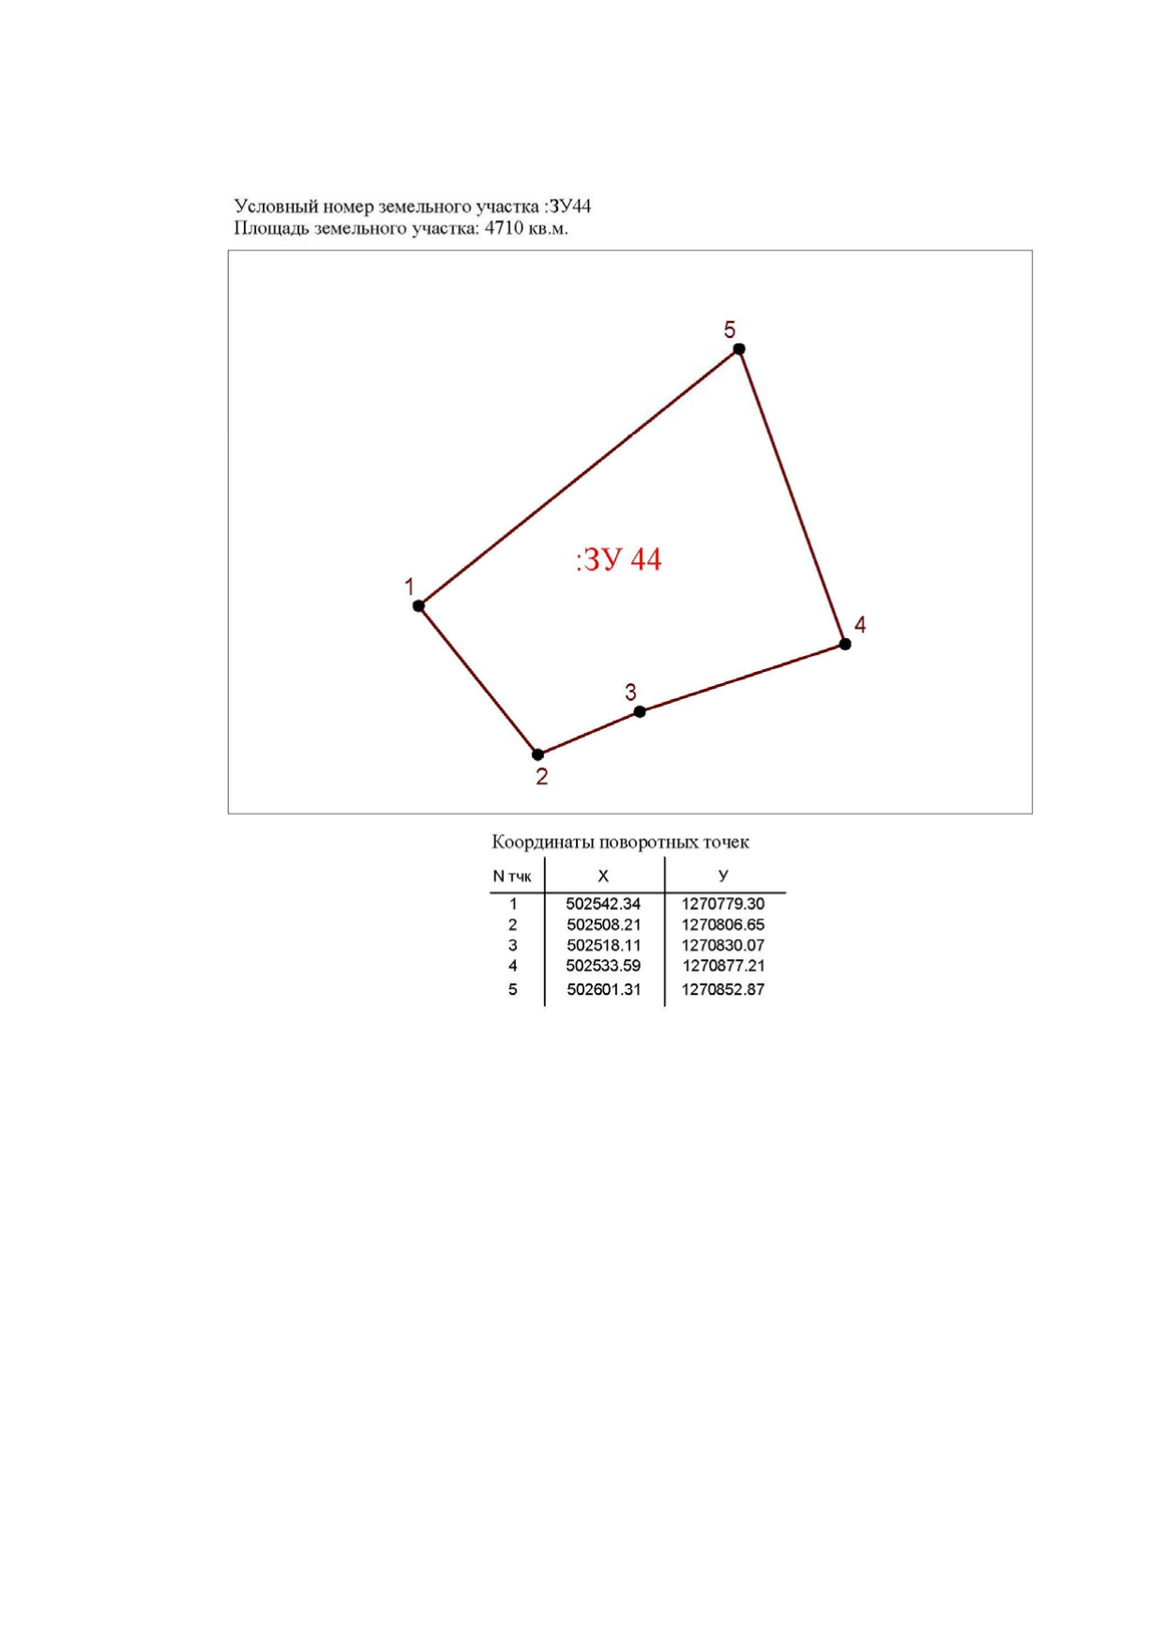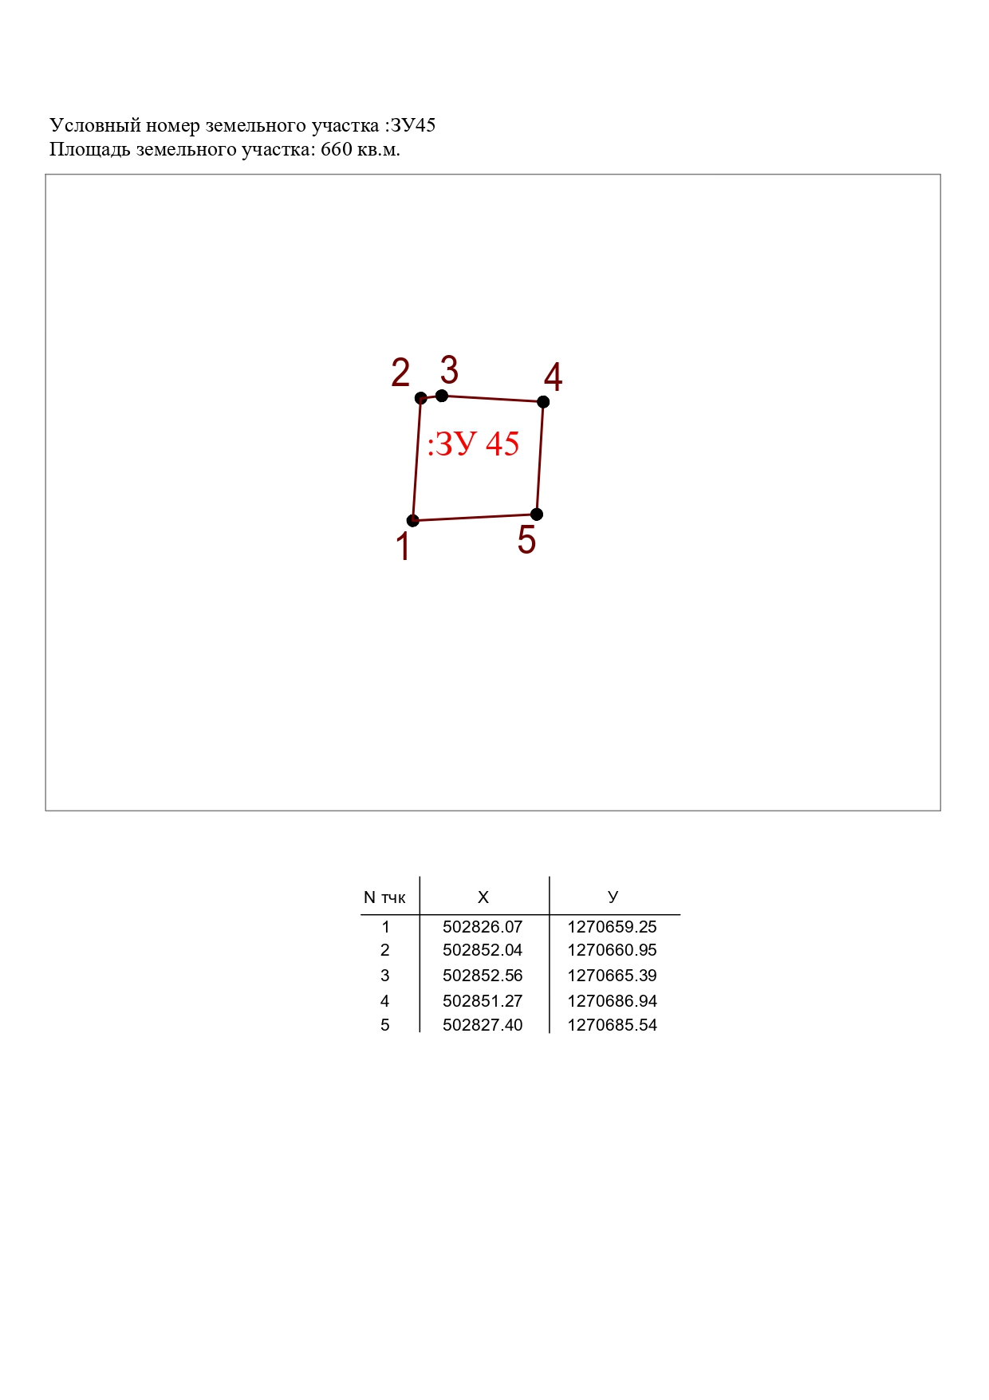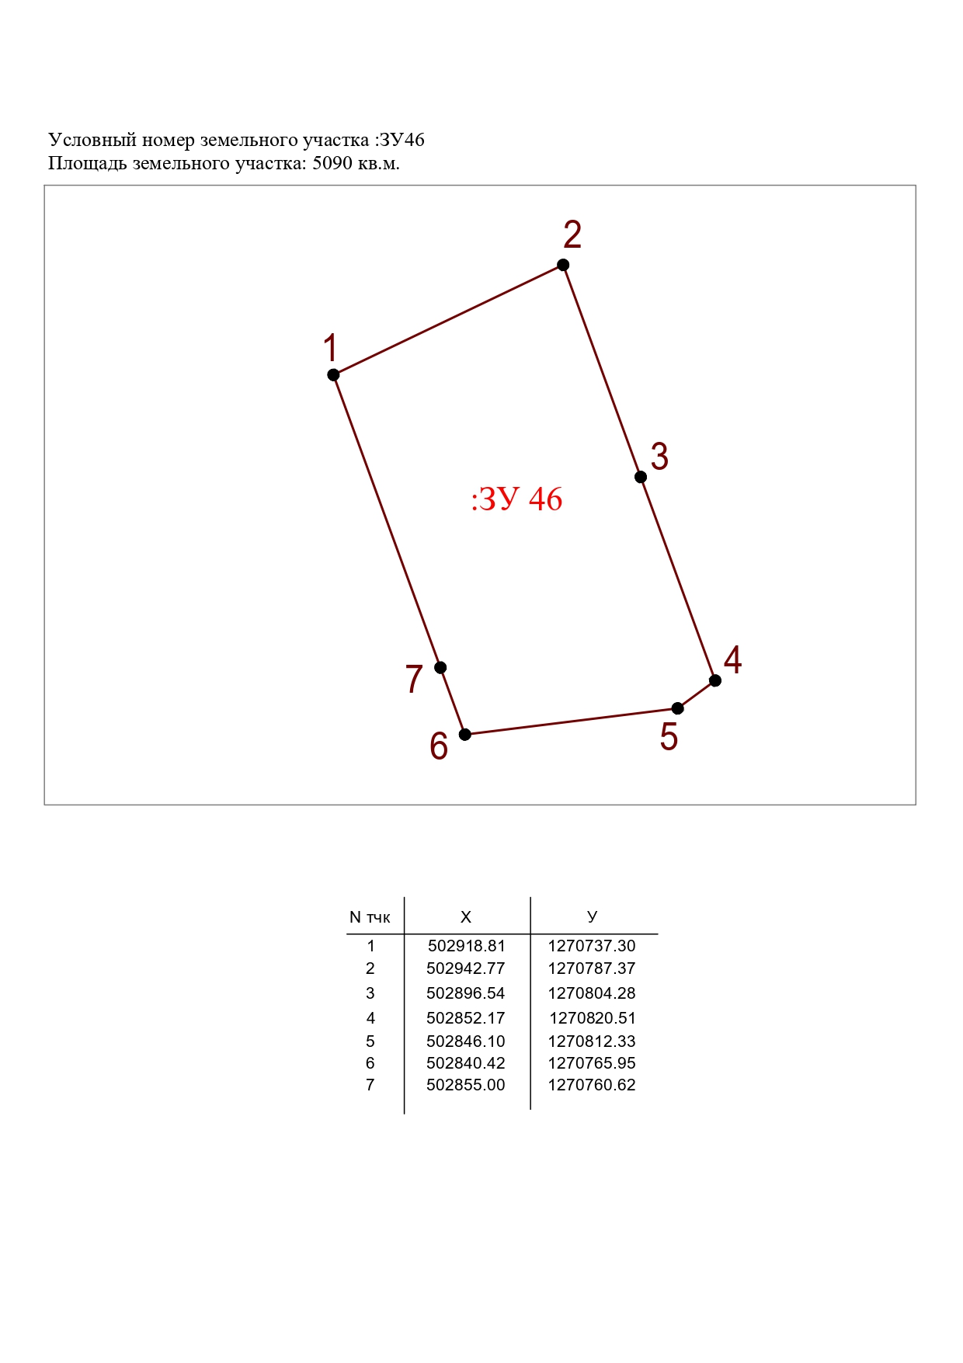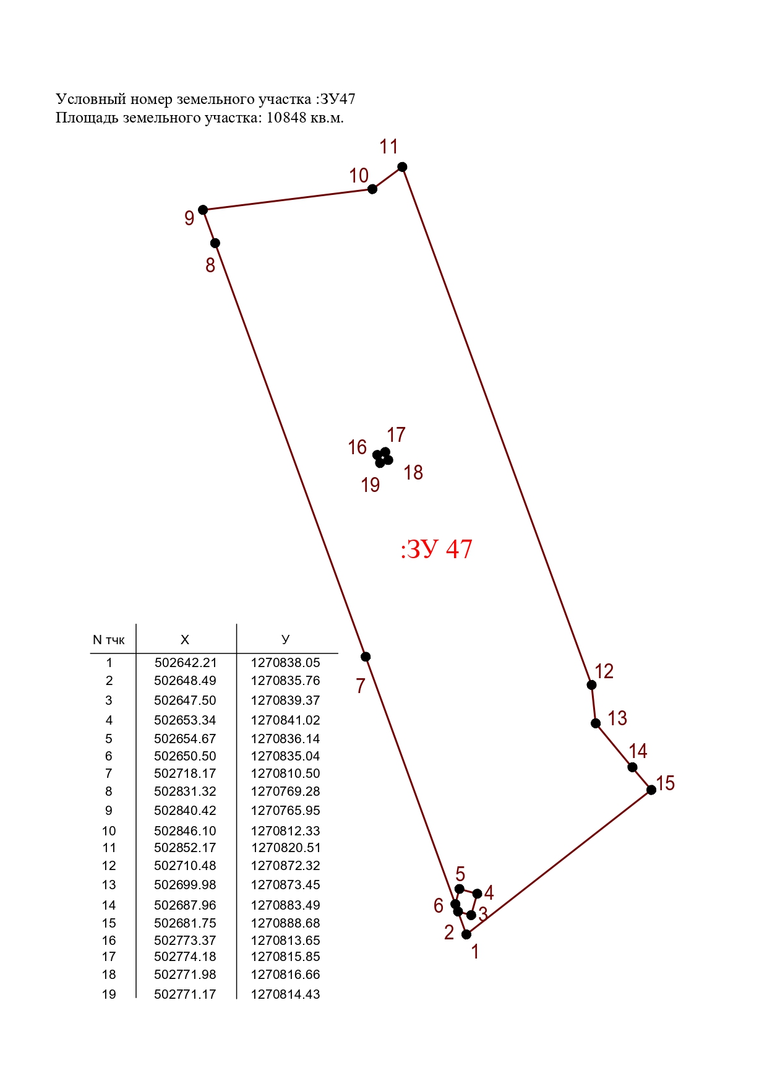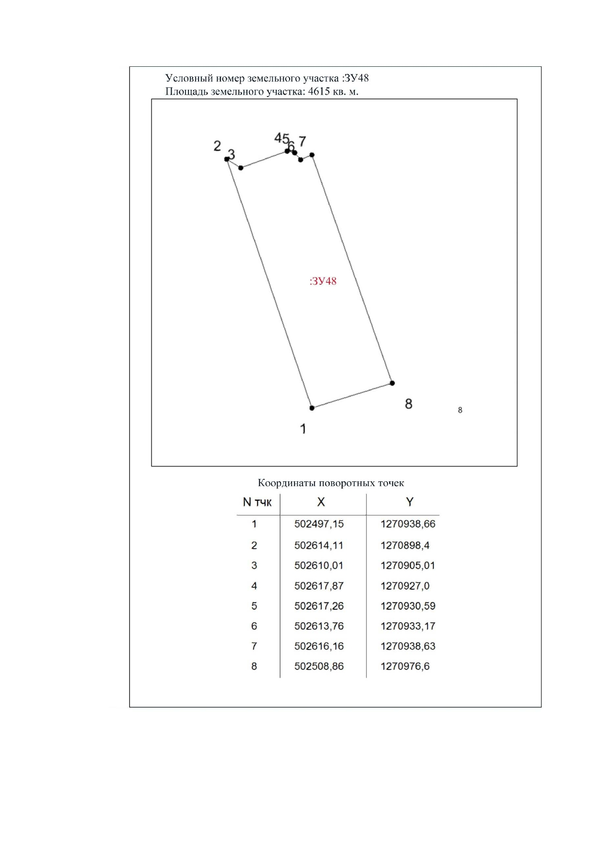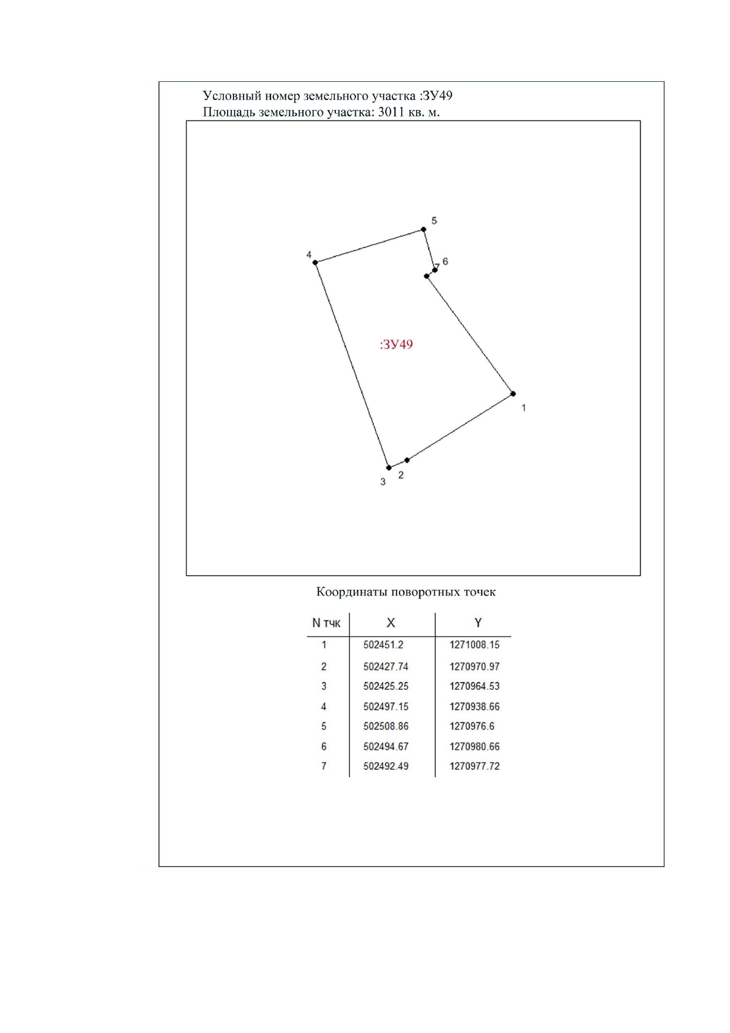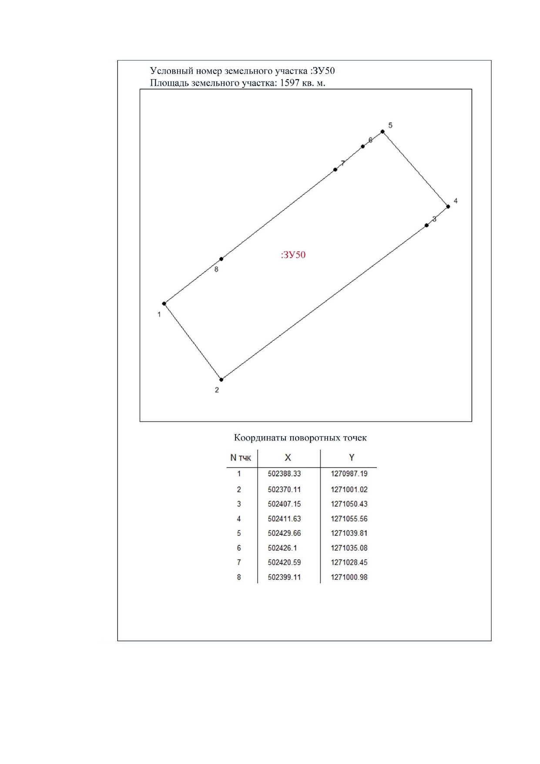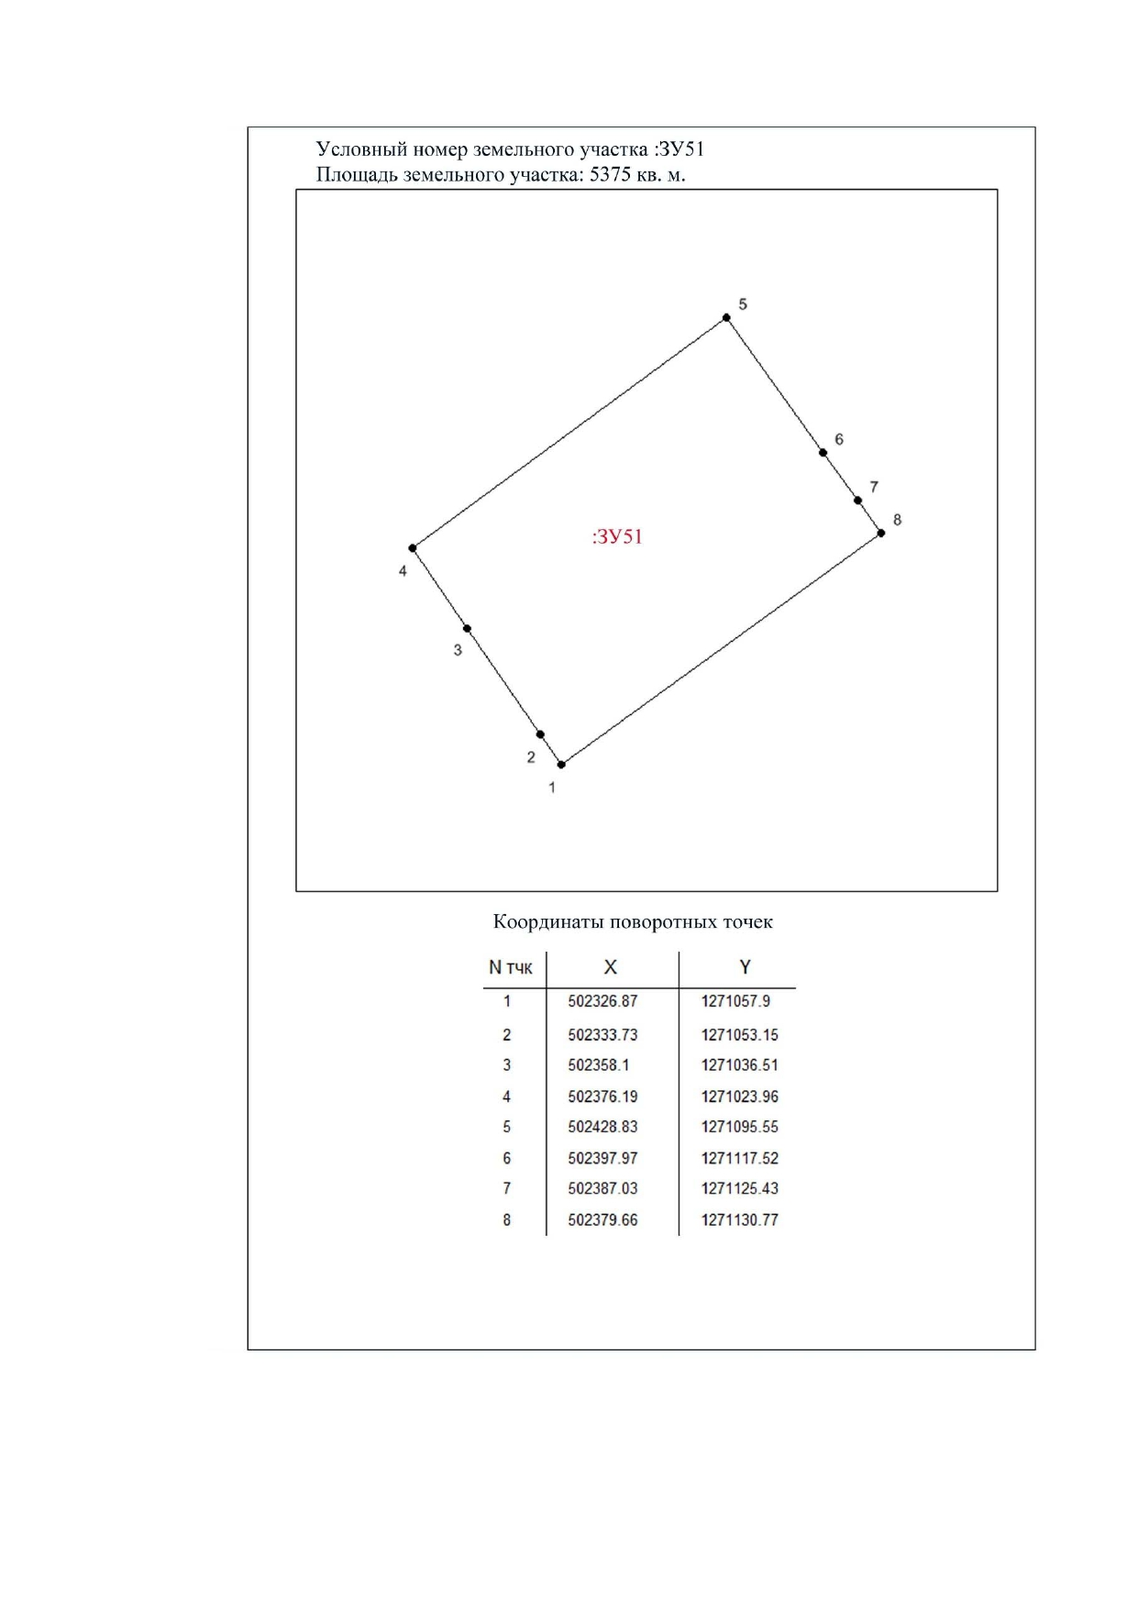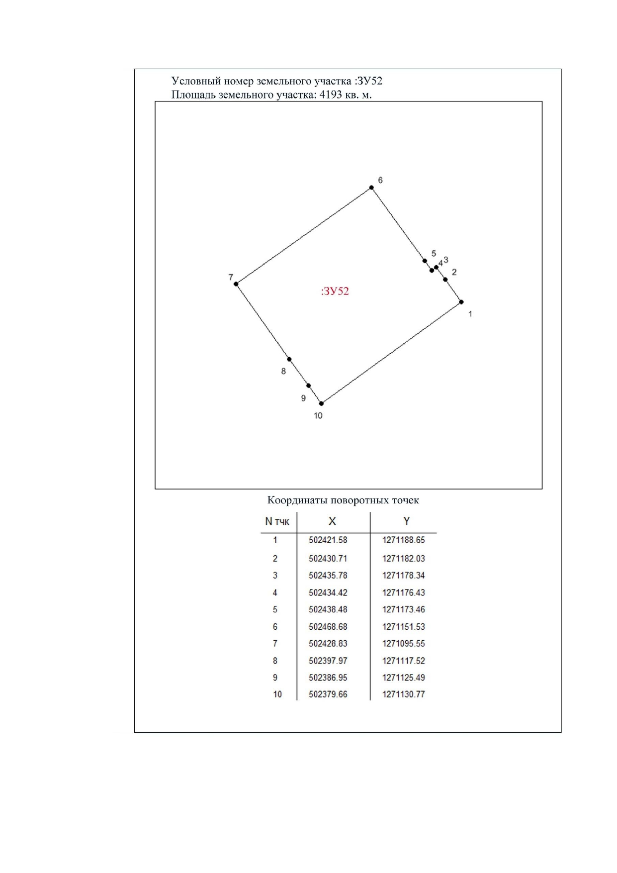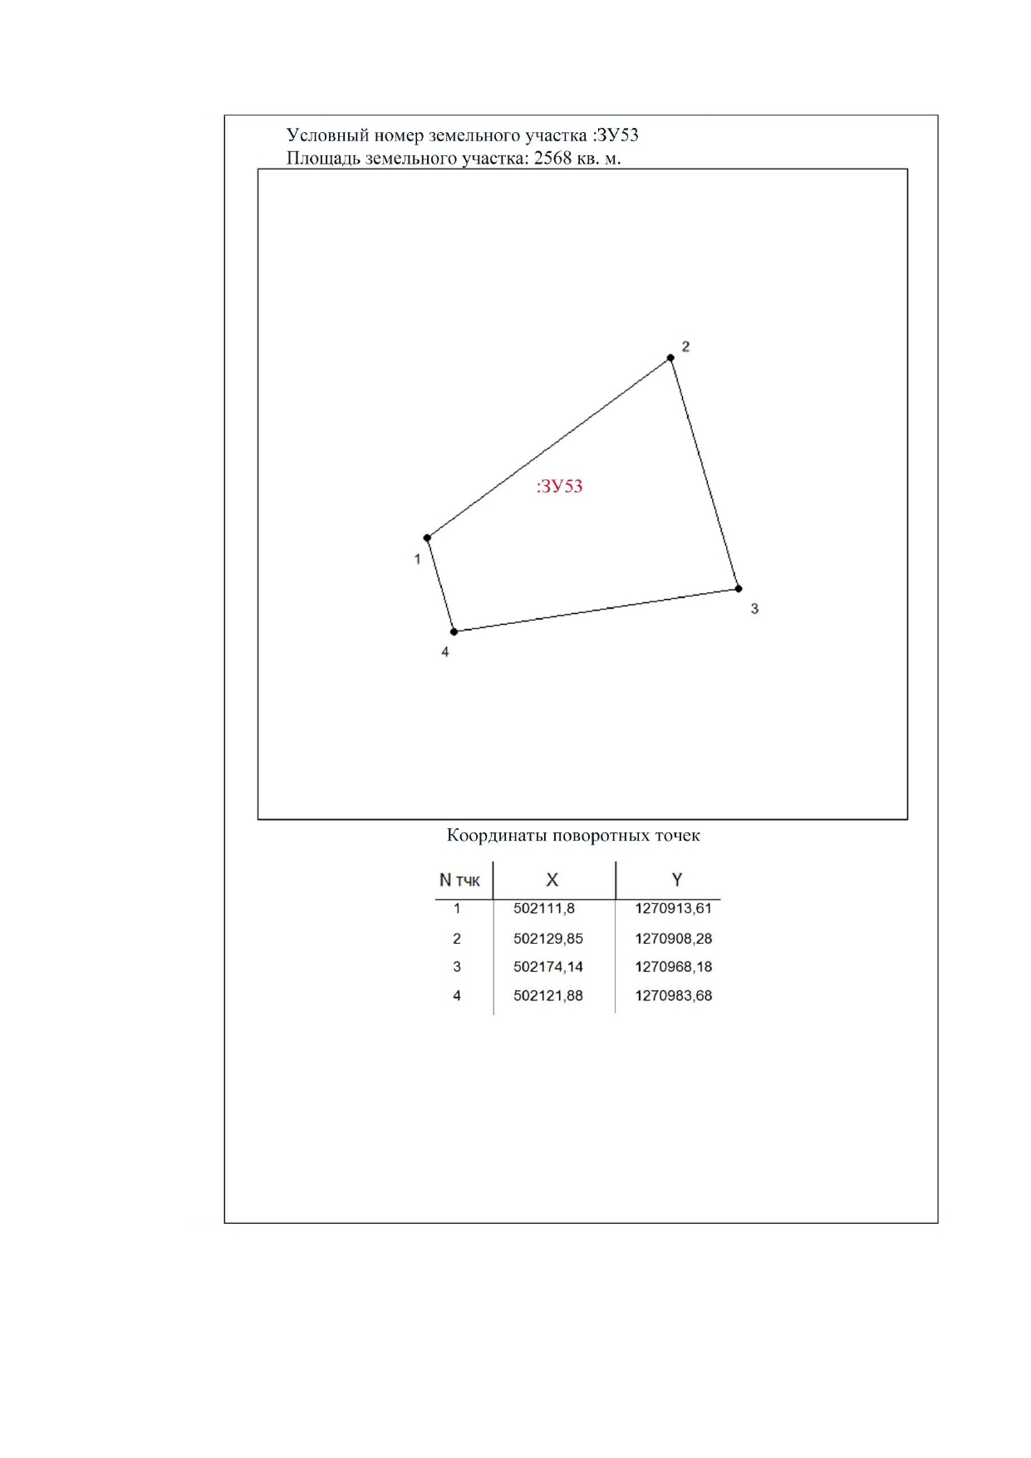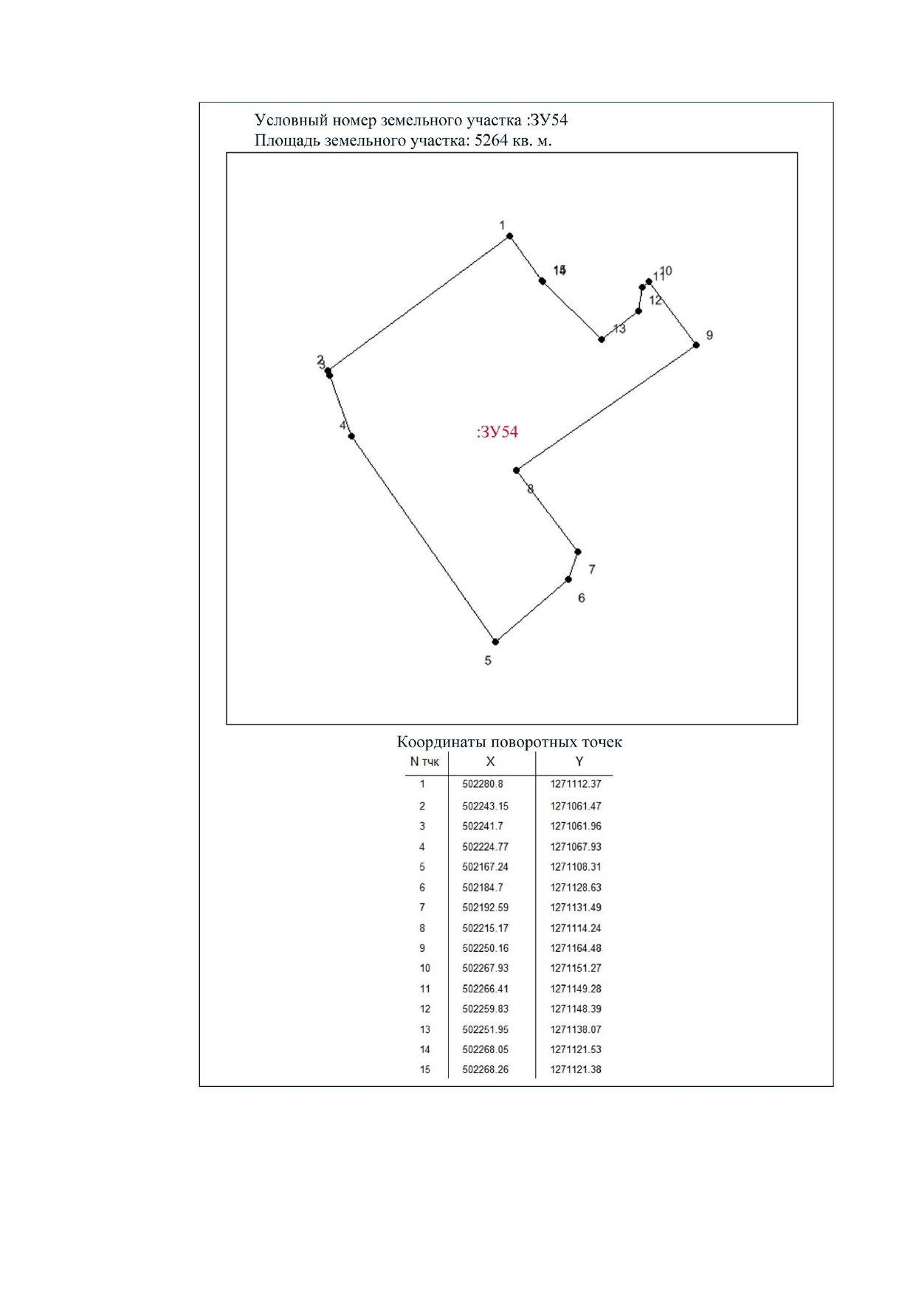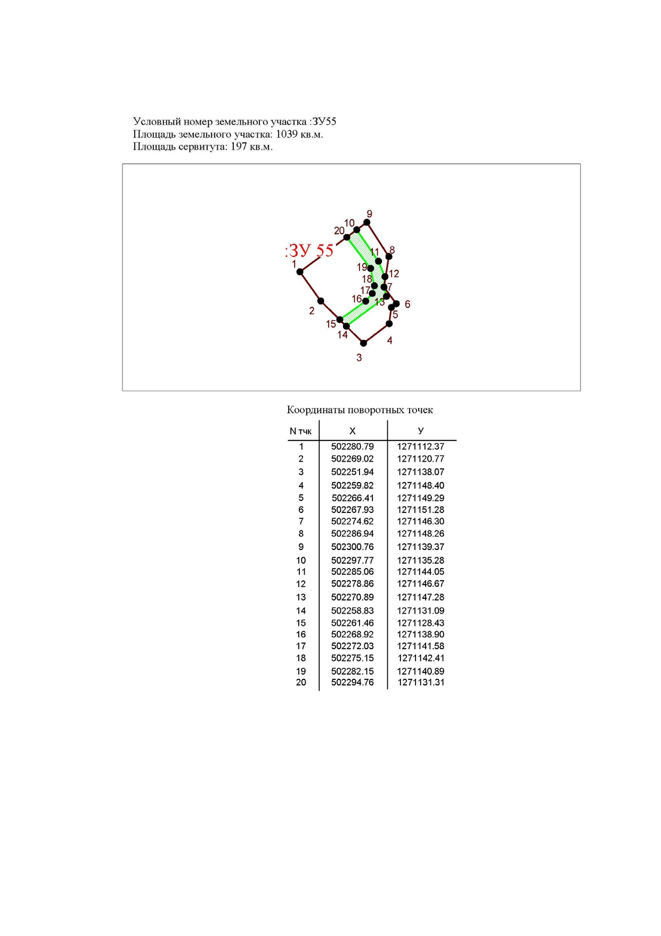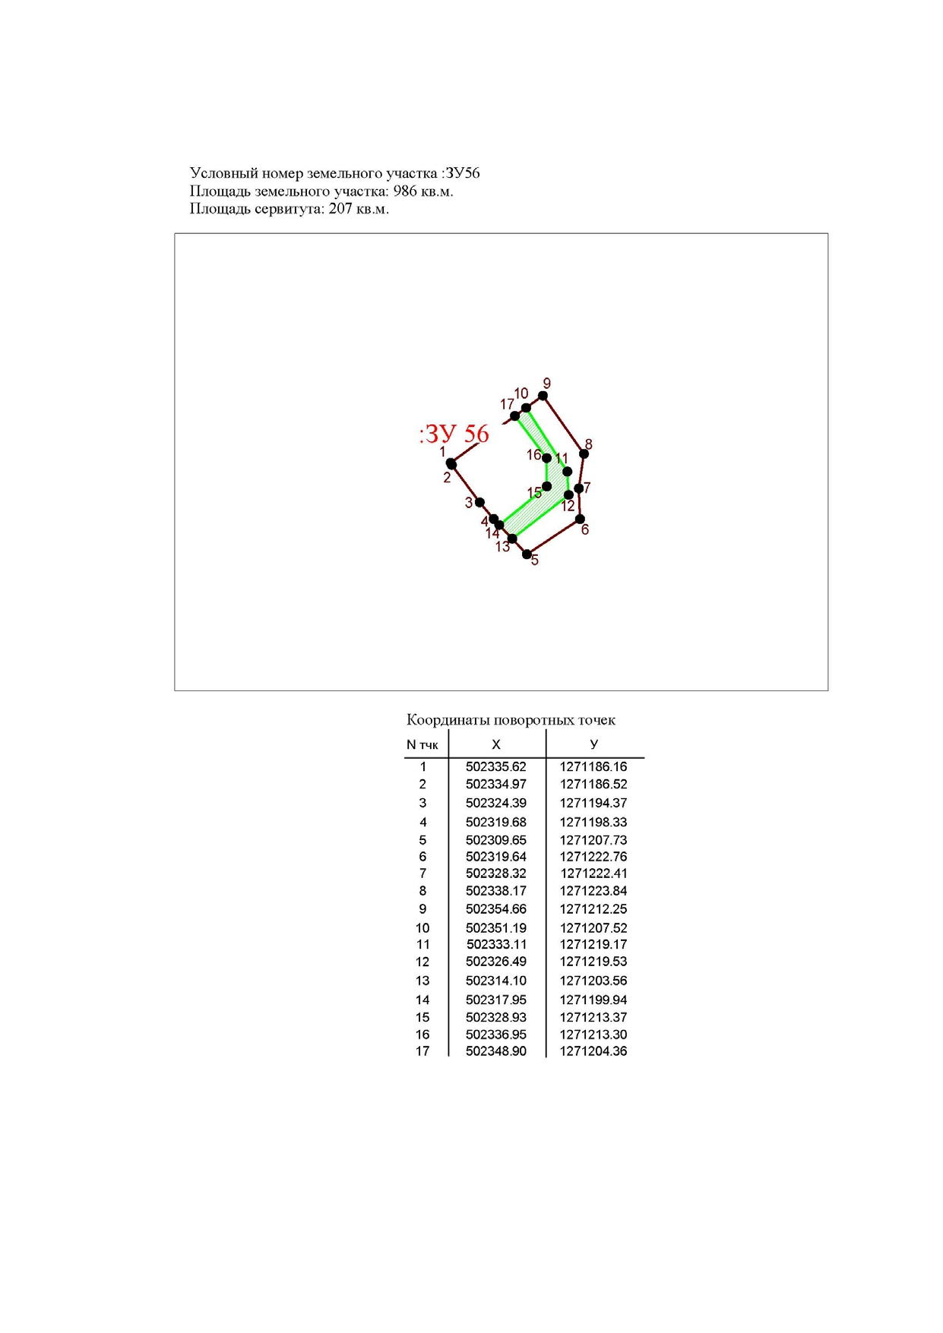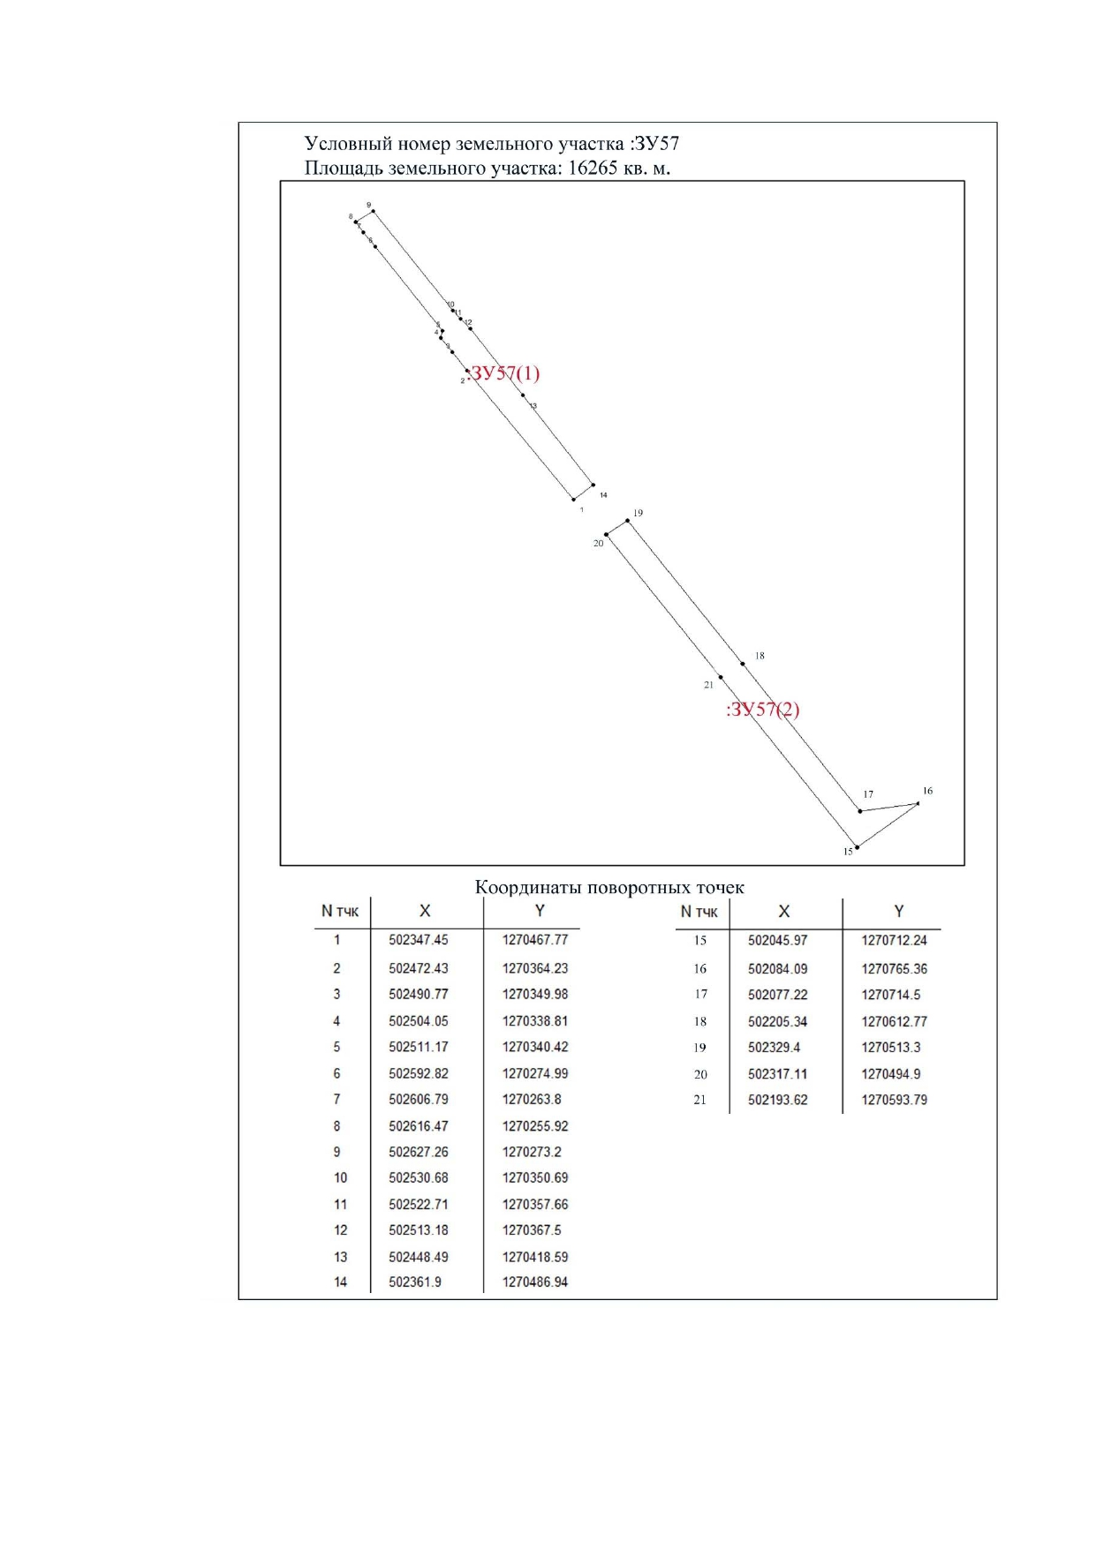

Условный номер земельного участка: ЗУ58
Площадь земельного участка: 16423 кв.м.
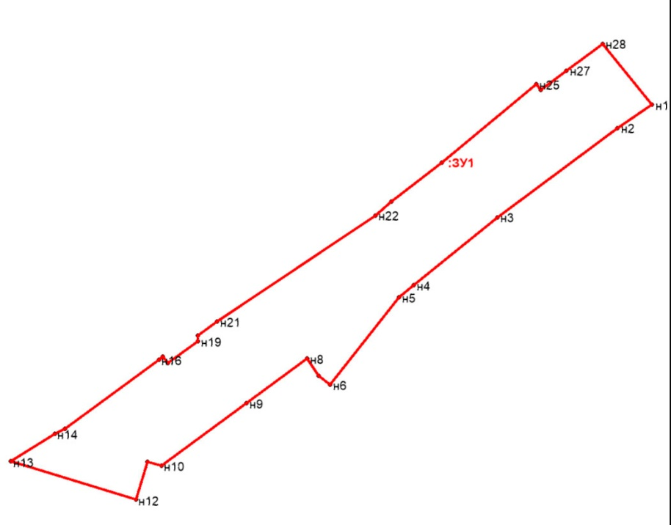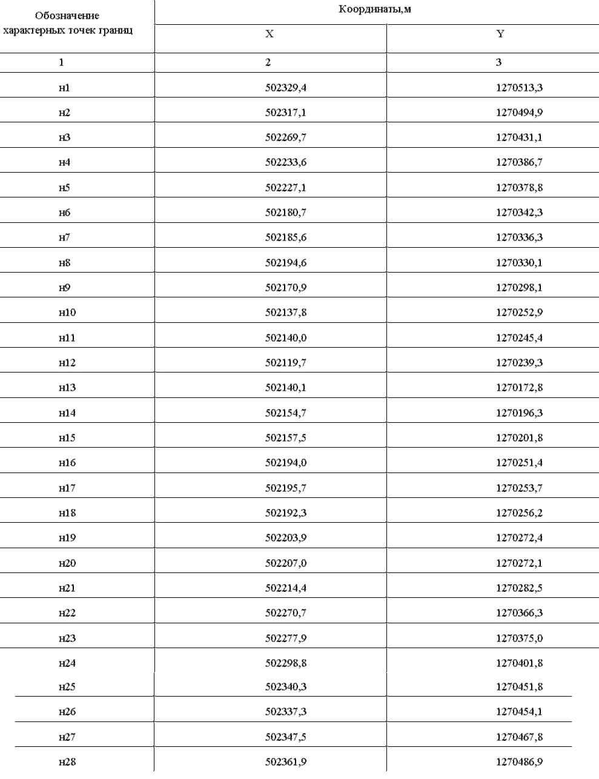
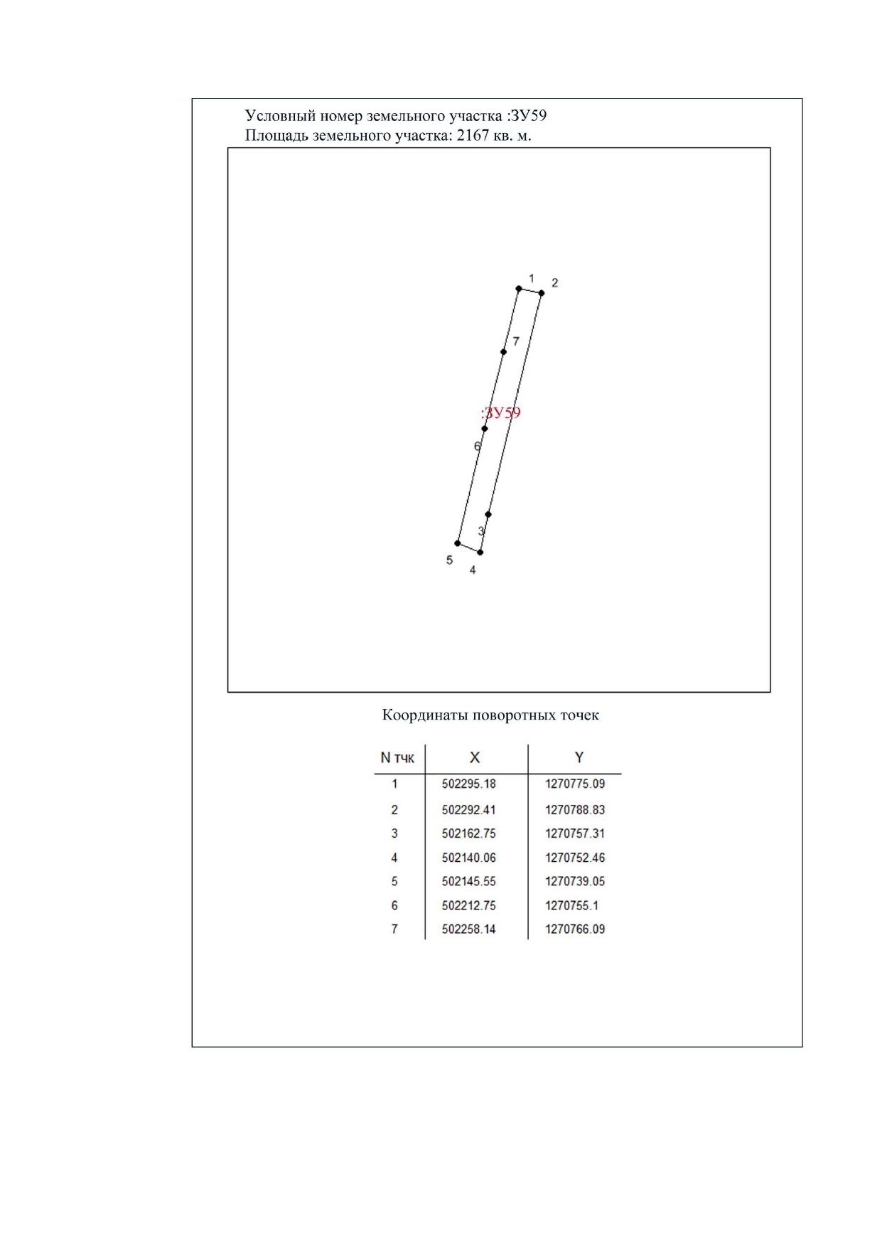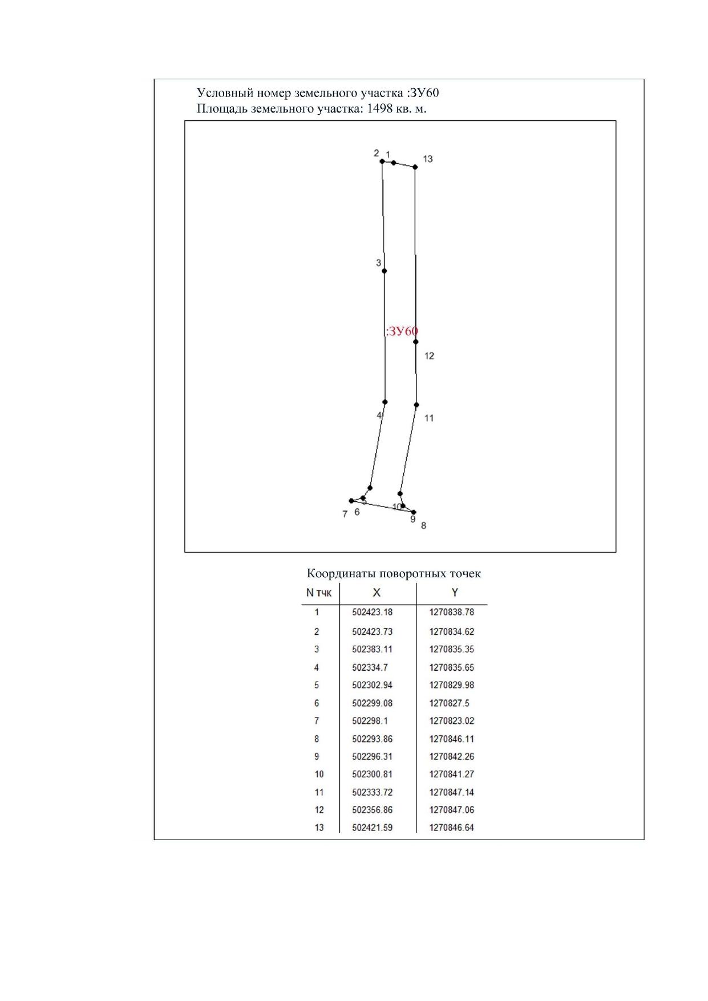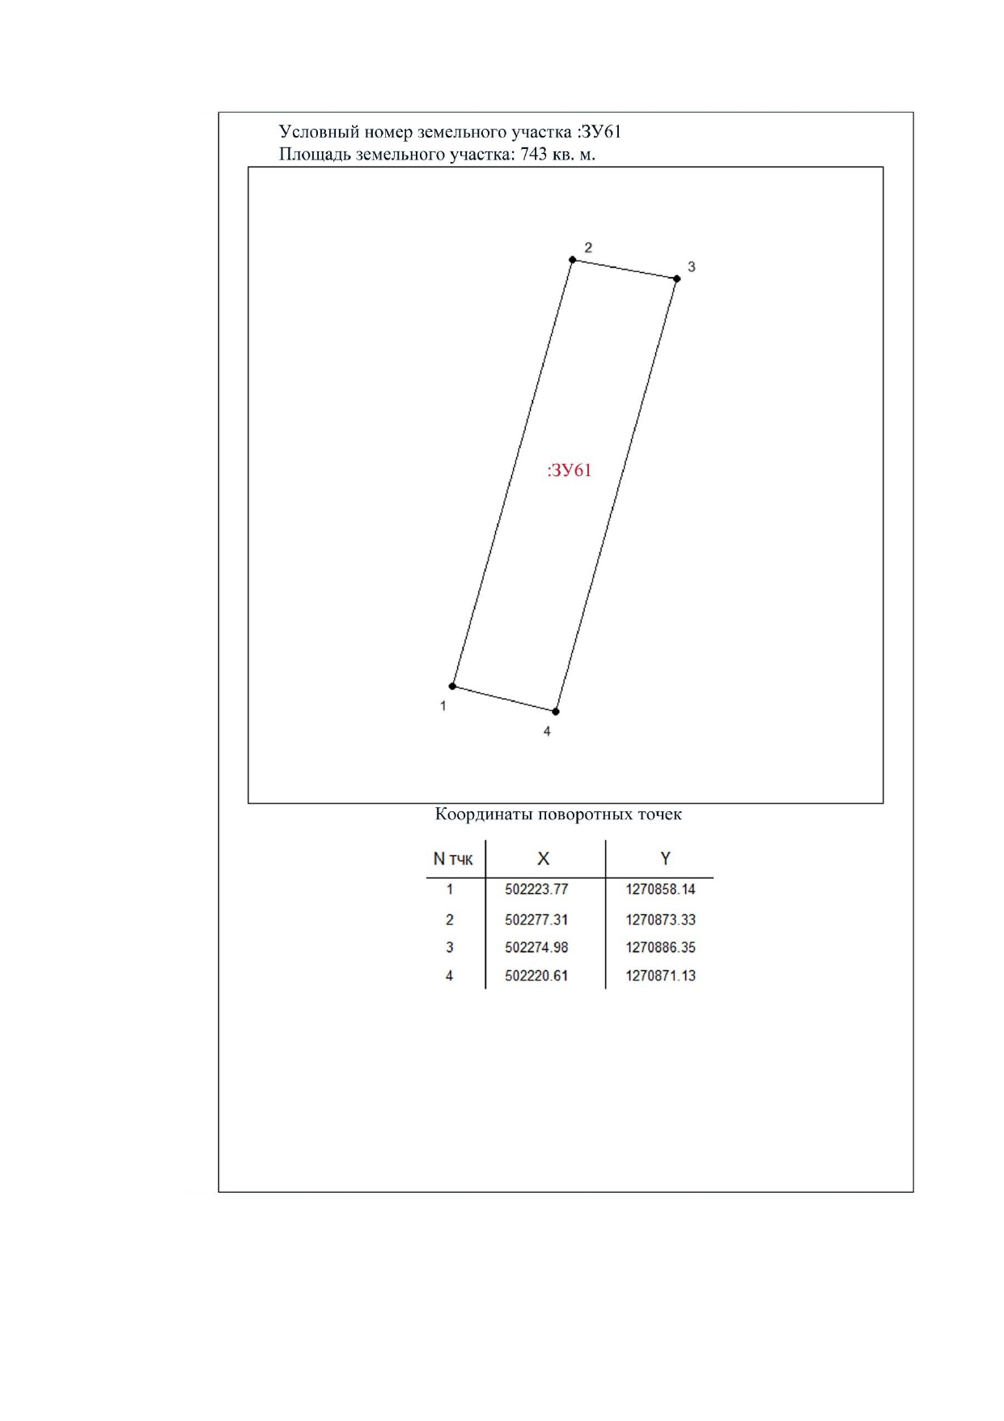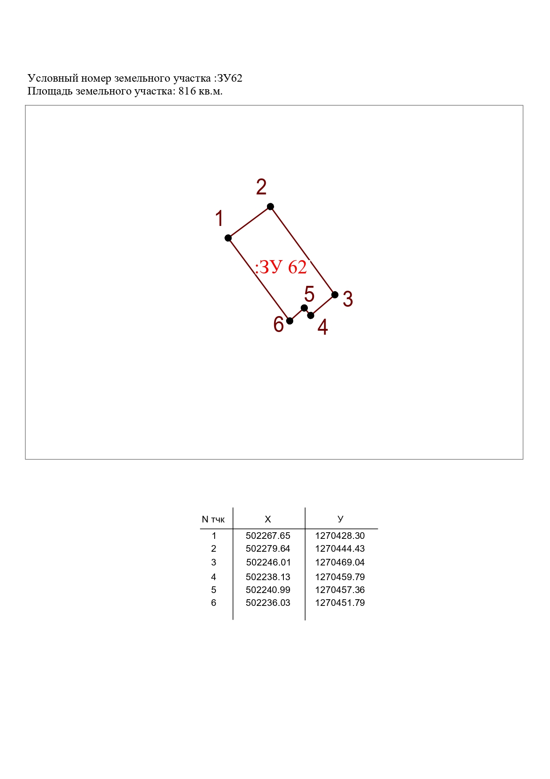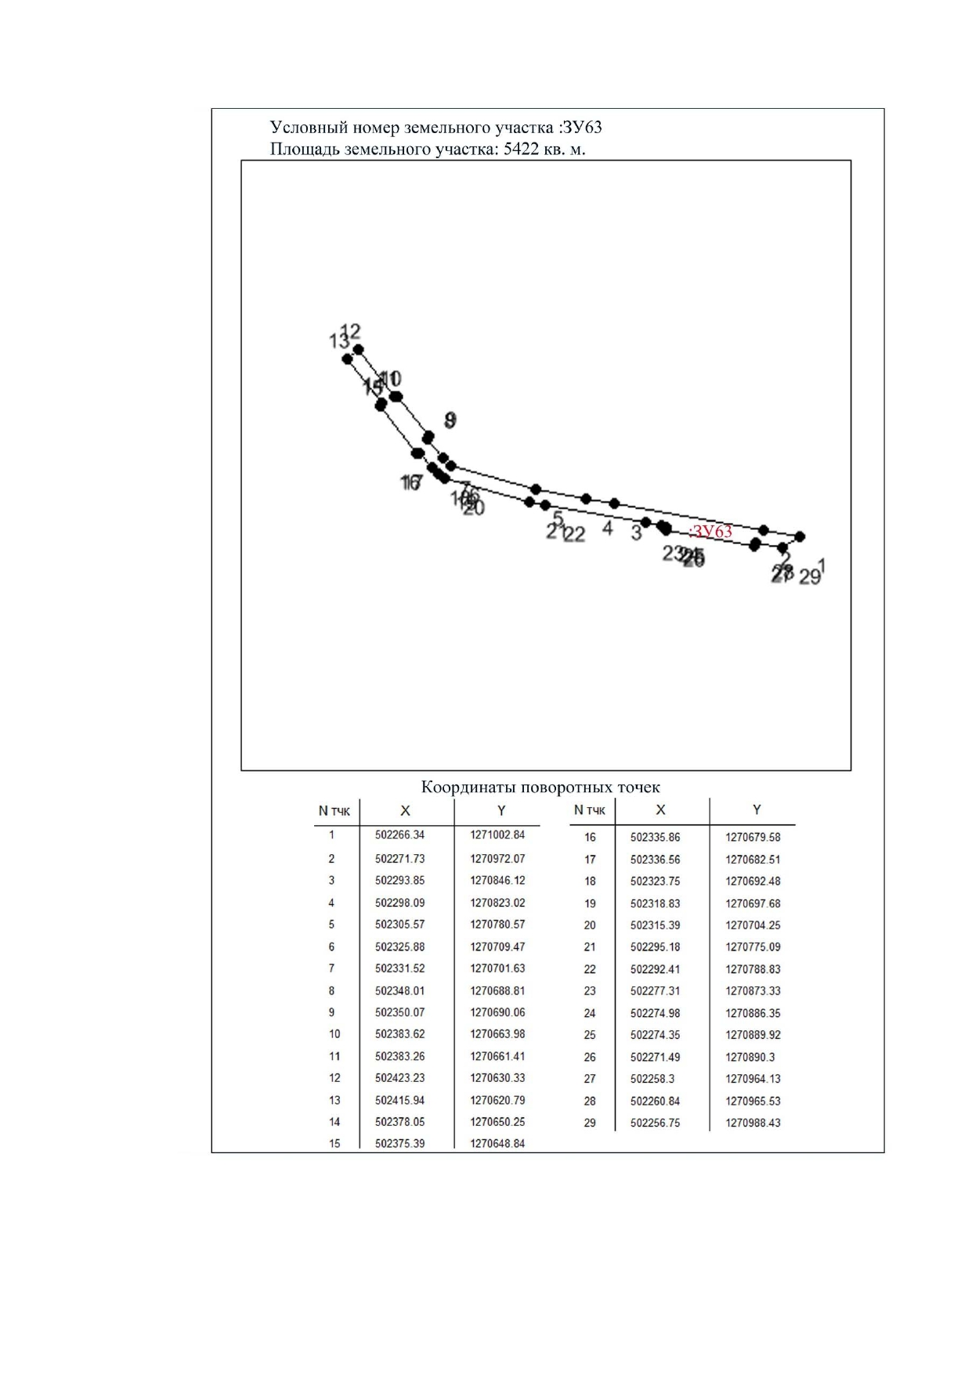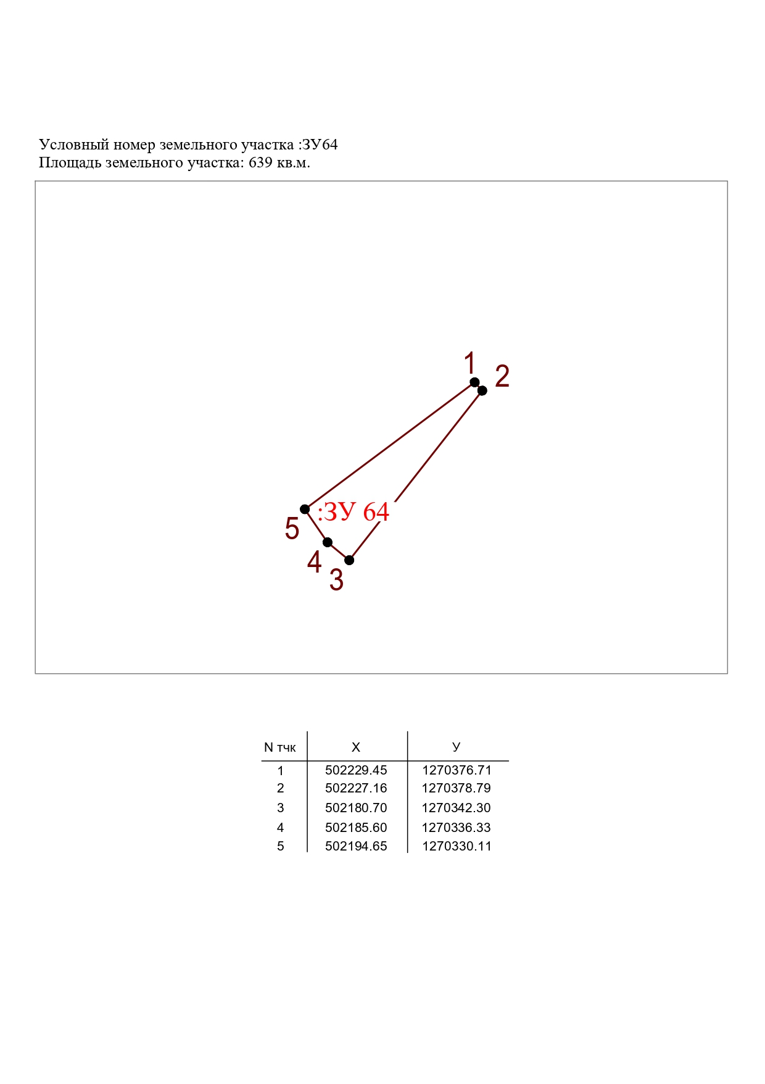

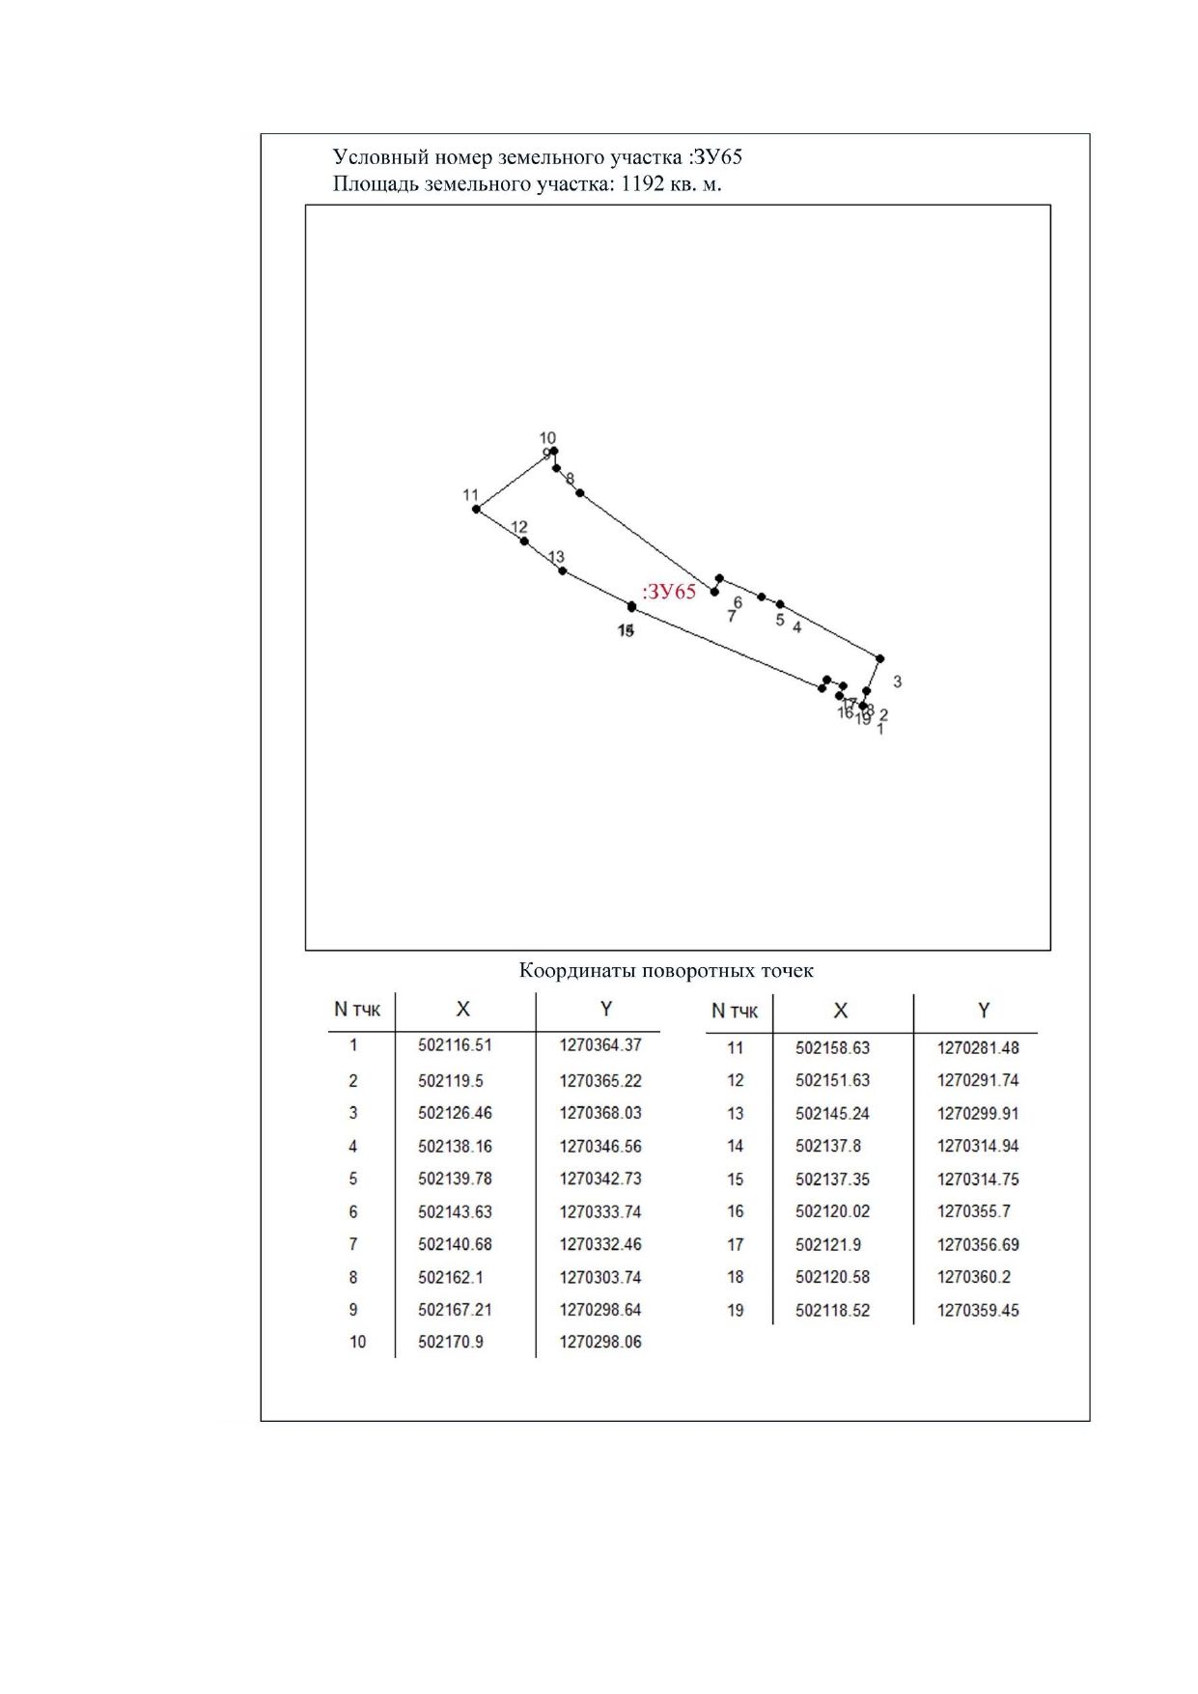

Условный номер земельного участка: ЗУ66
Площадь земельного участка: 26240 кв.м.

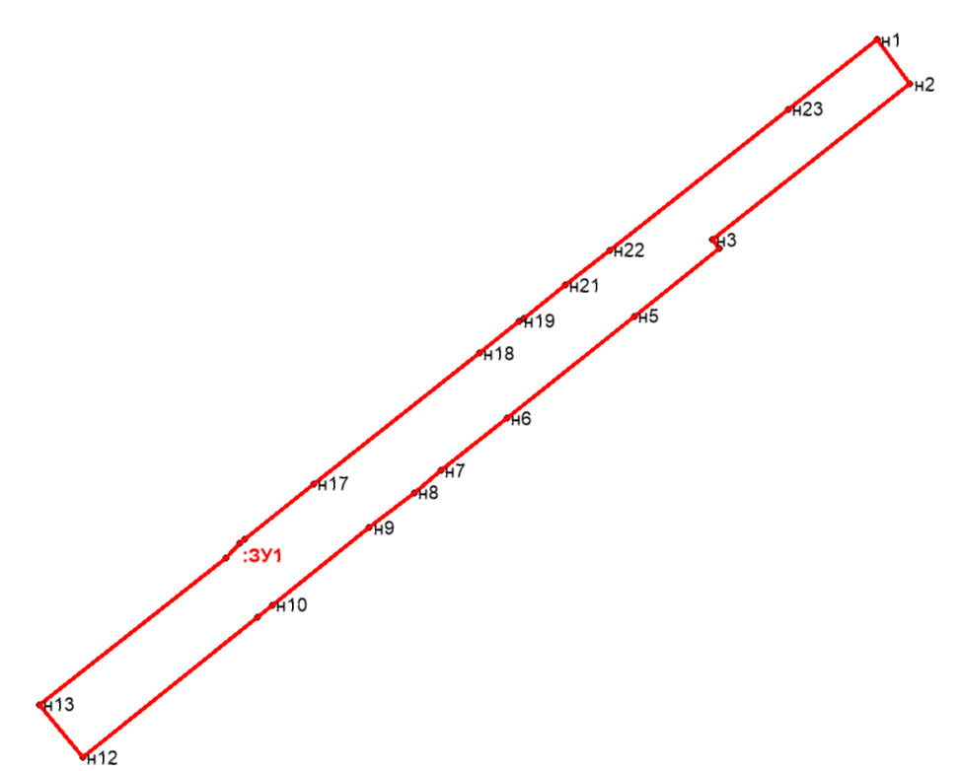
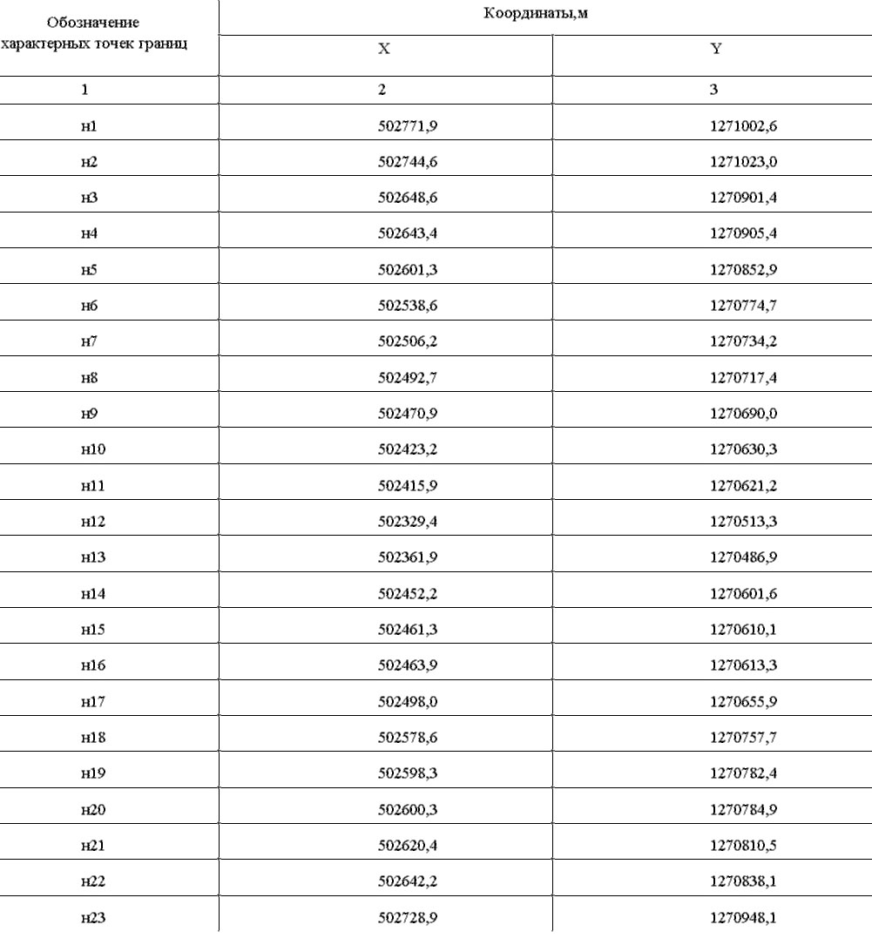
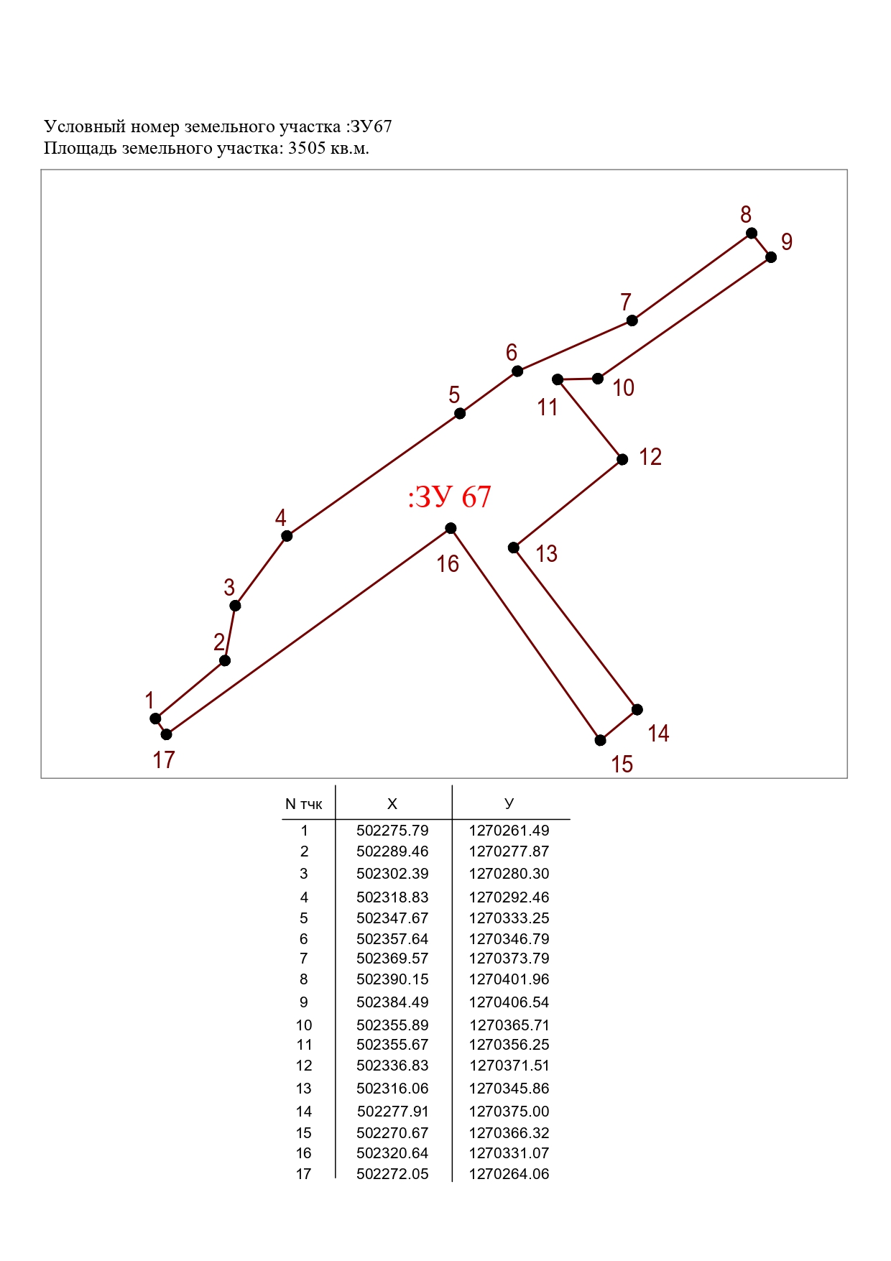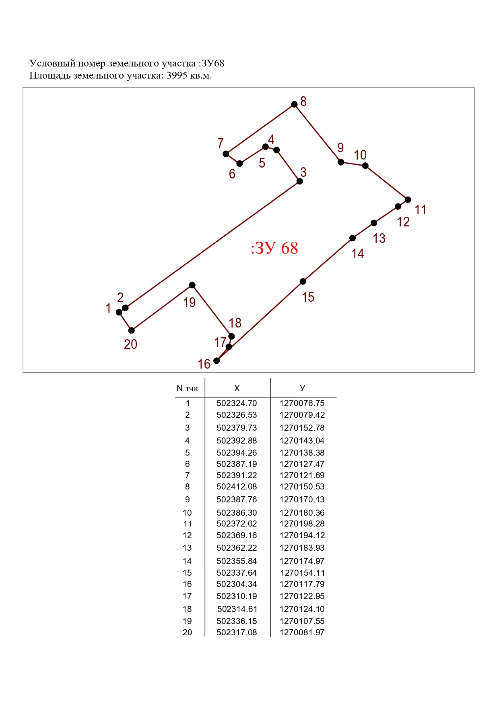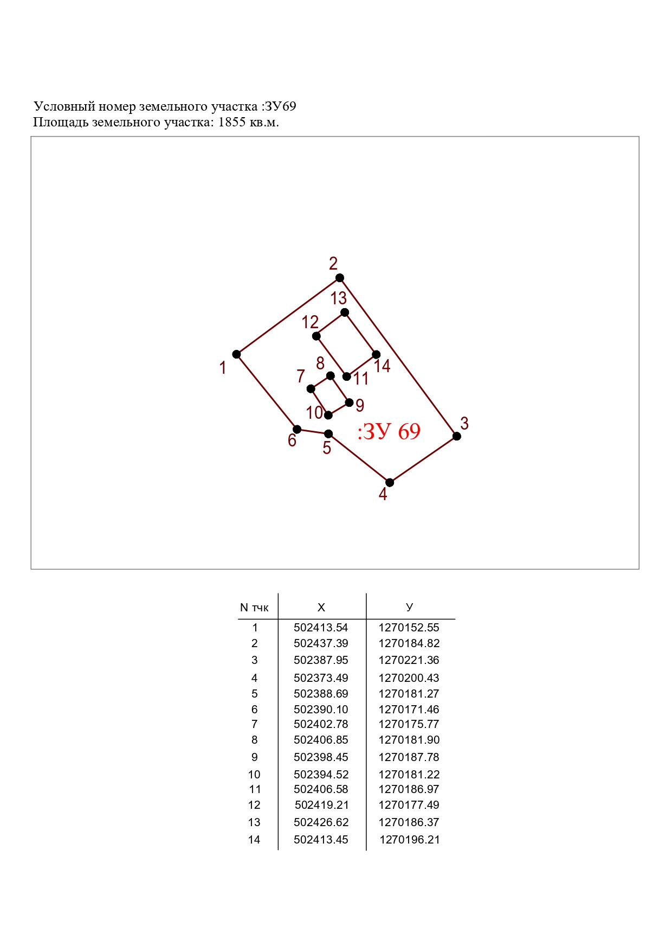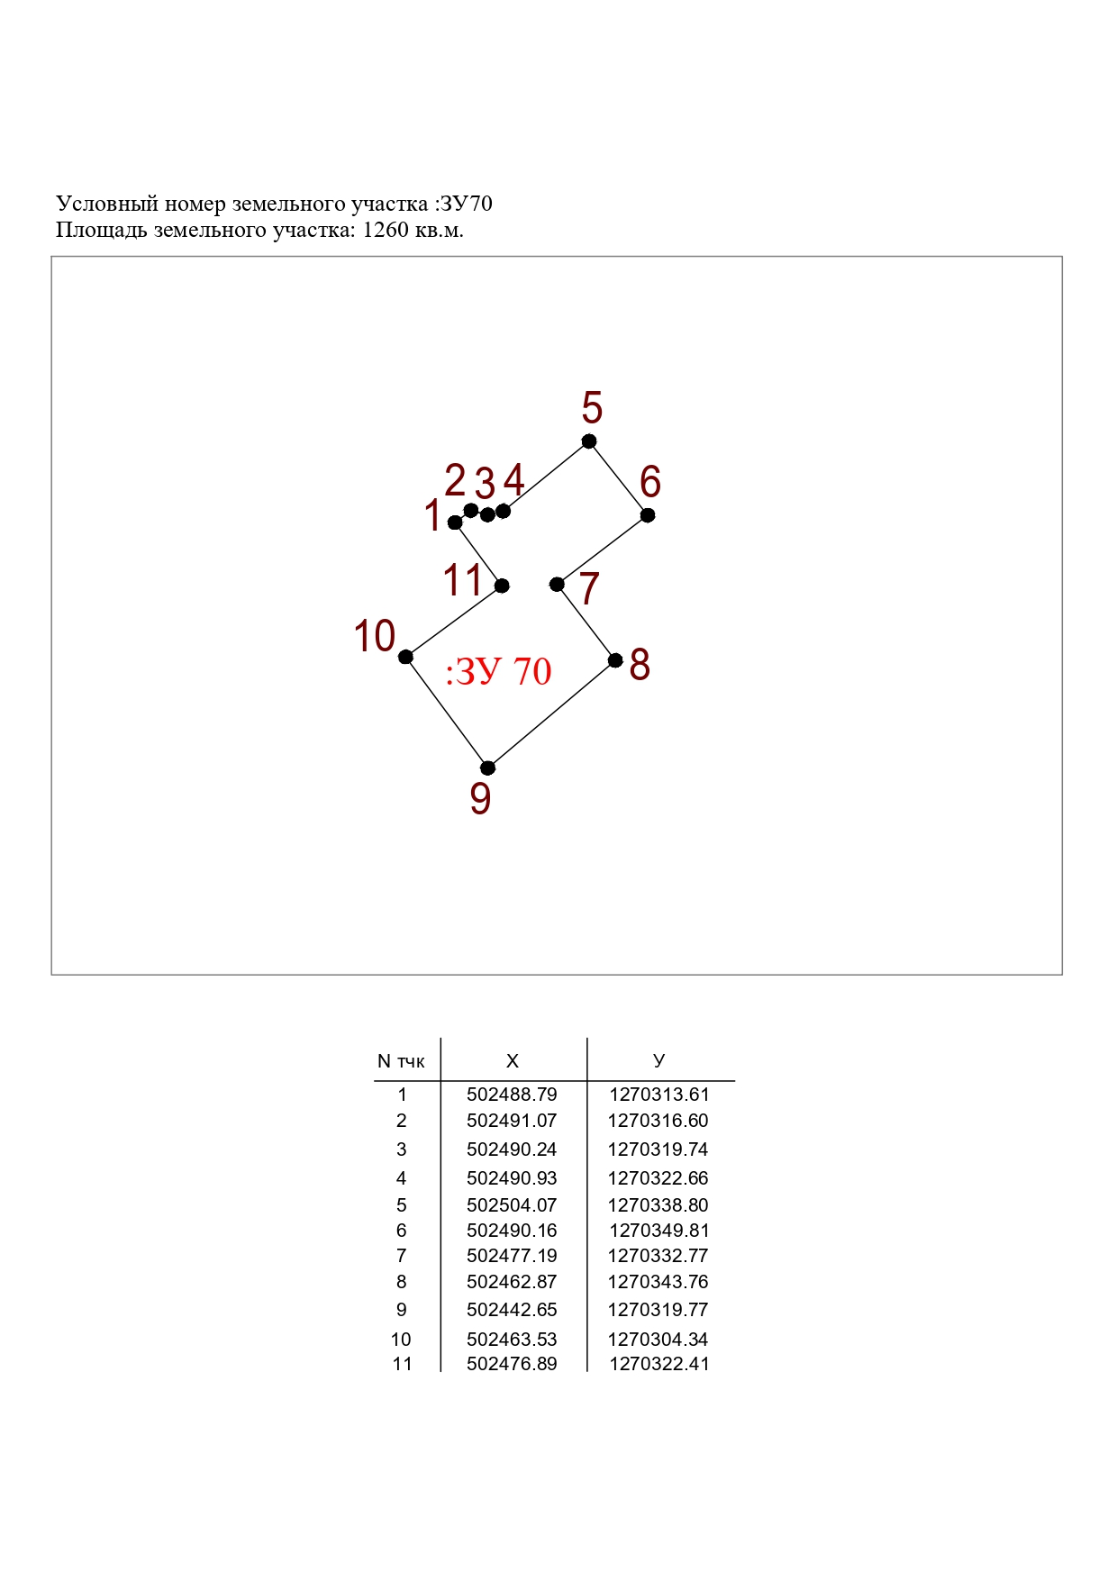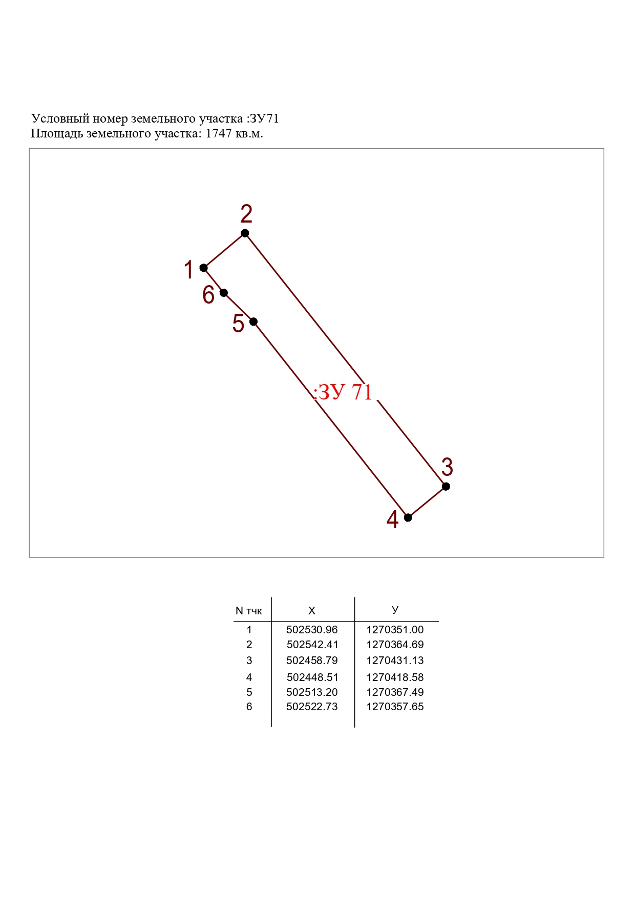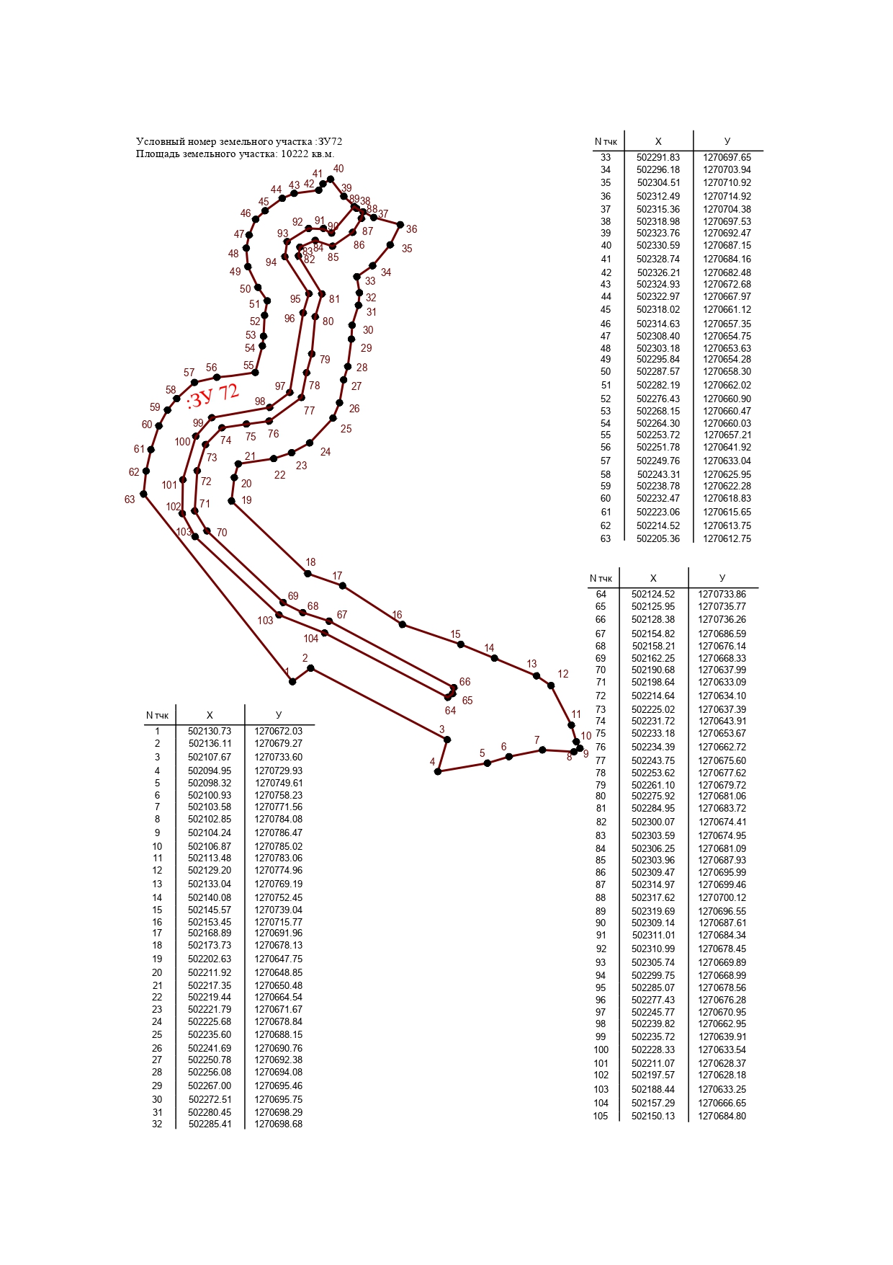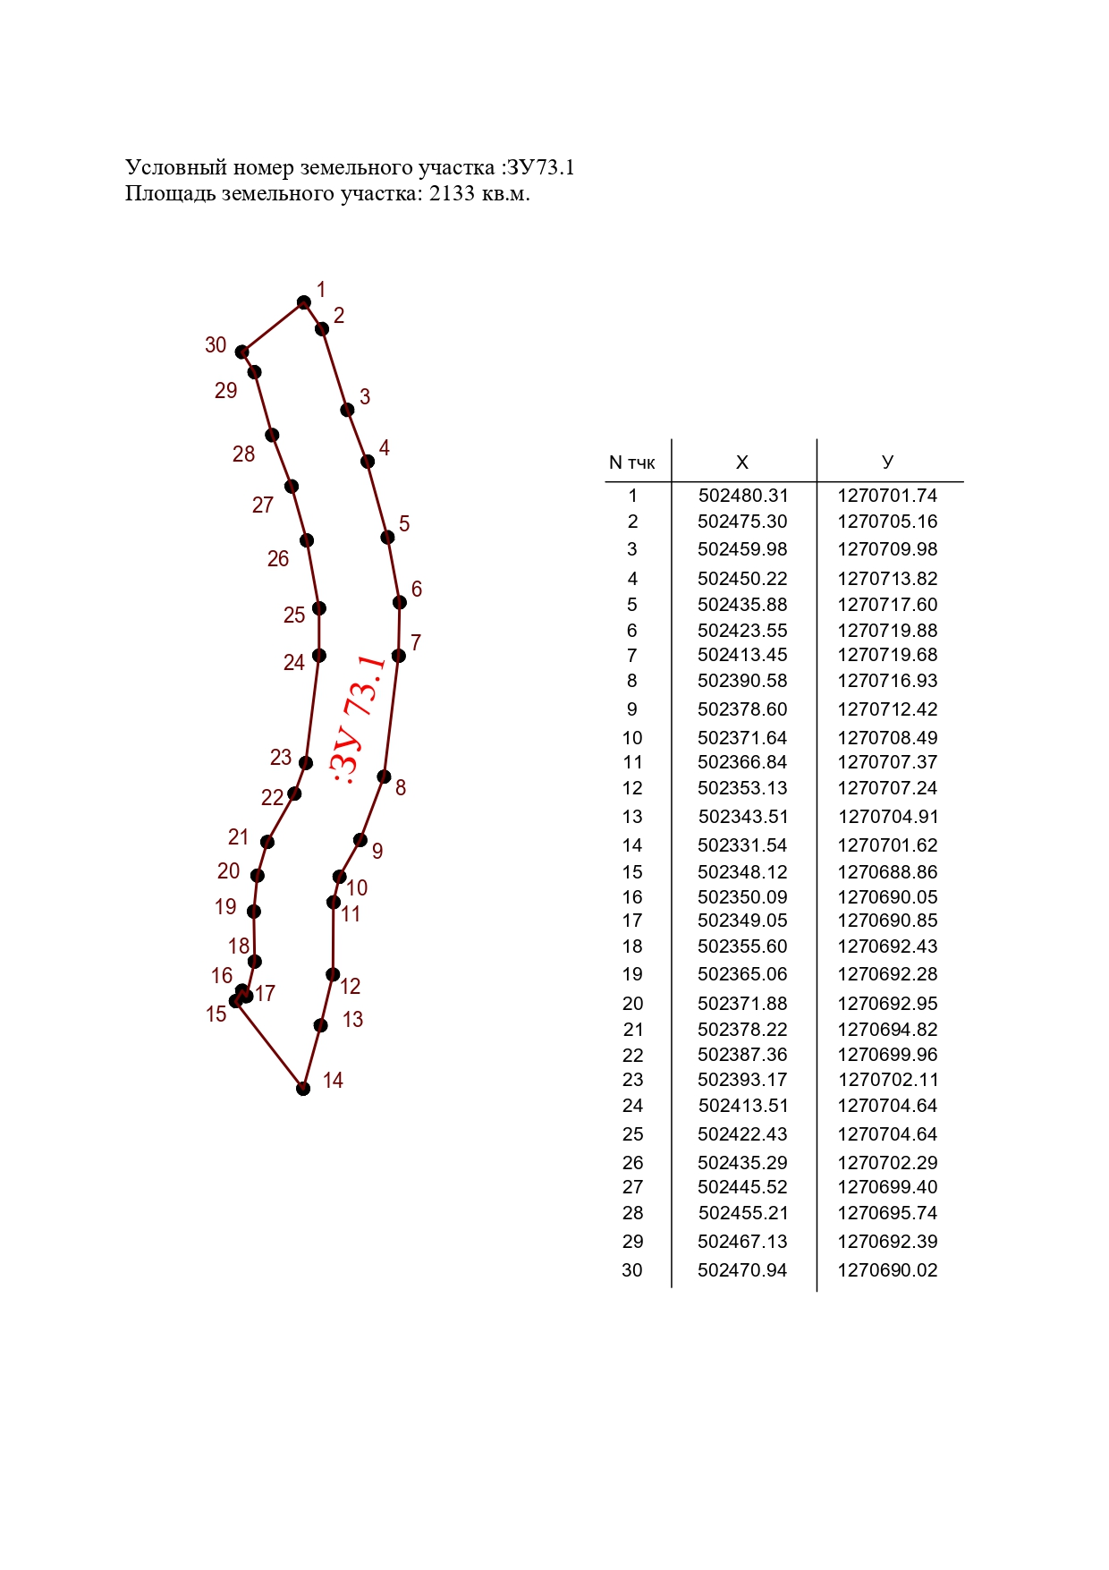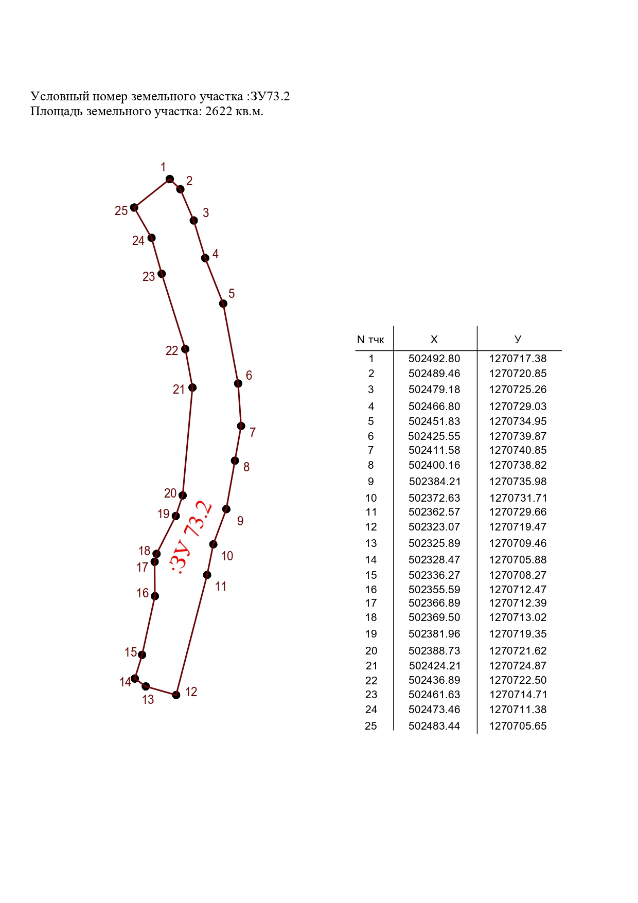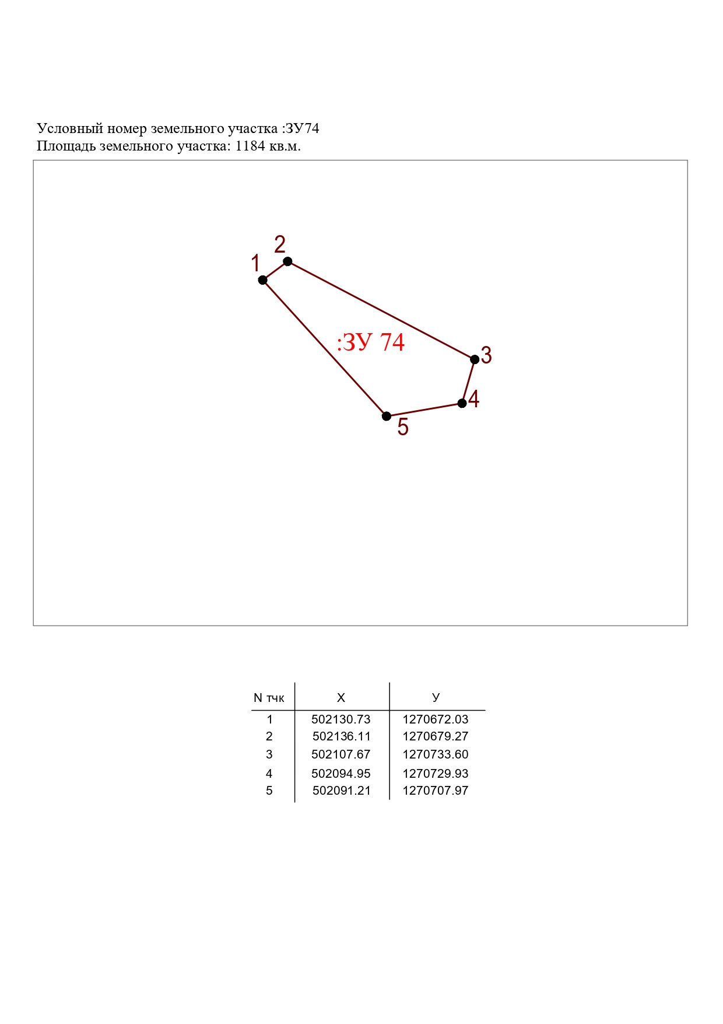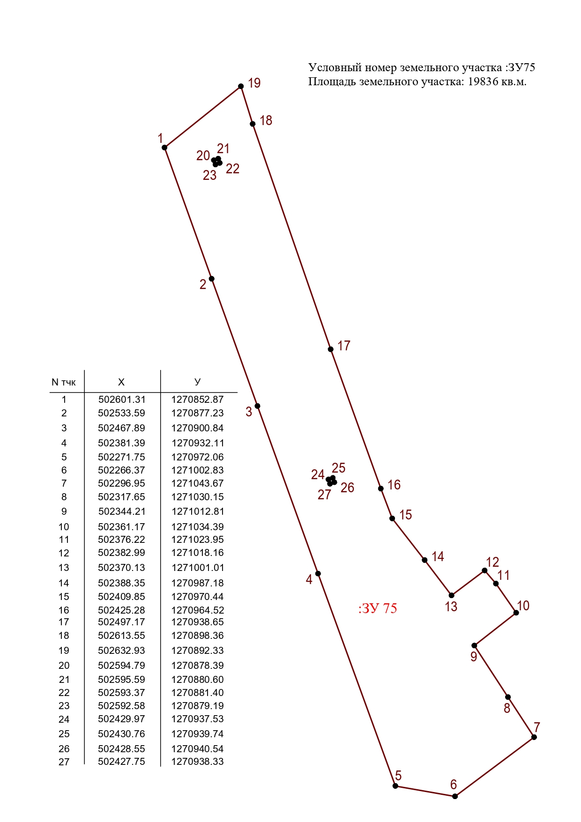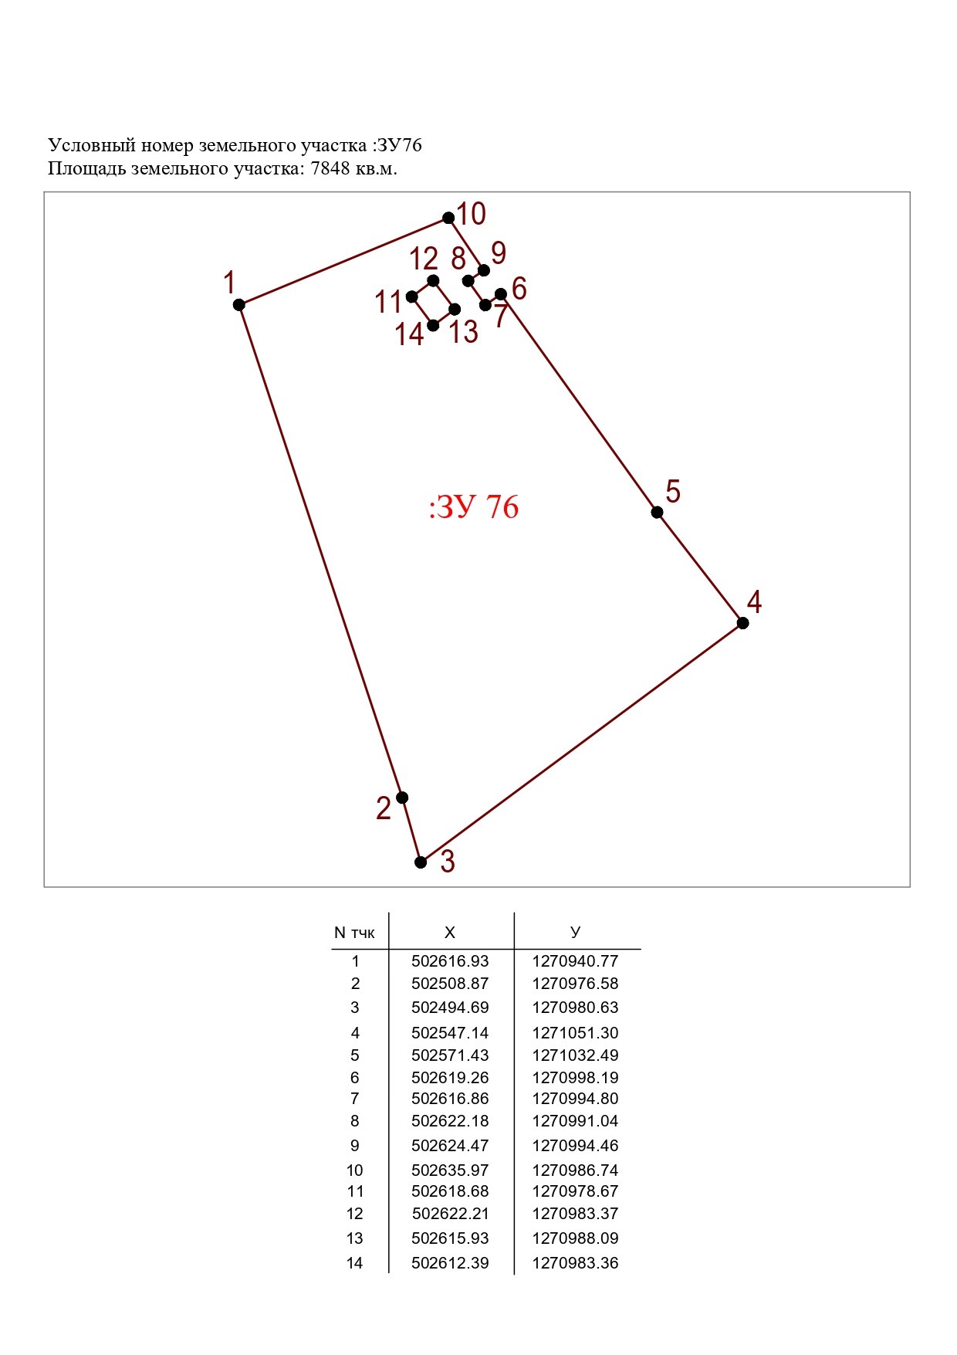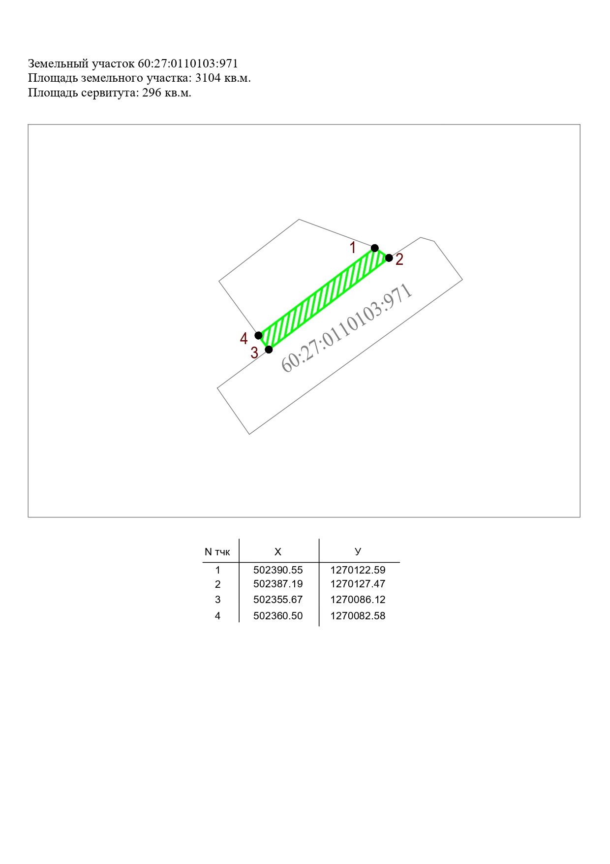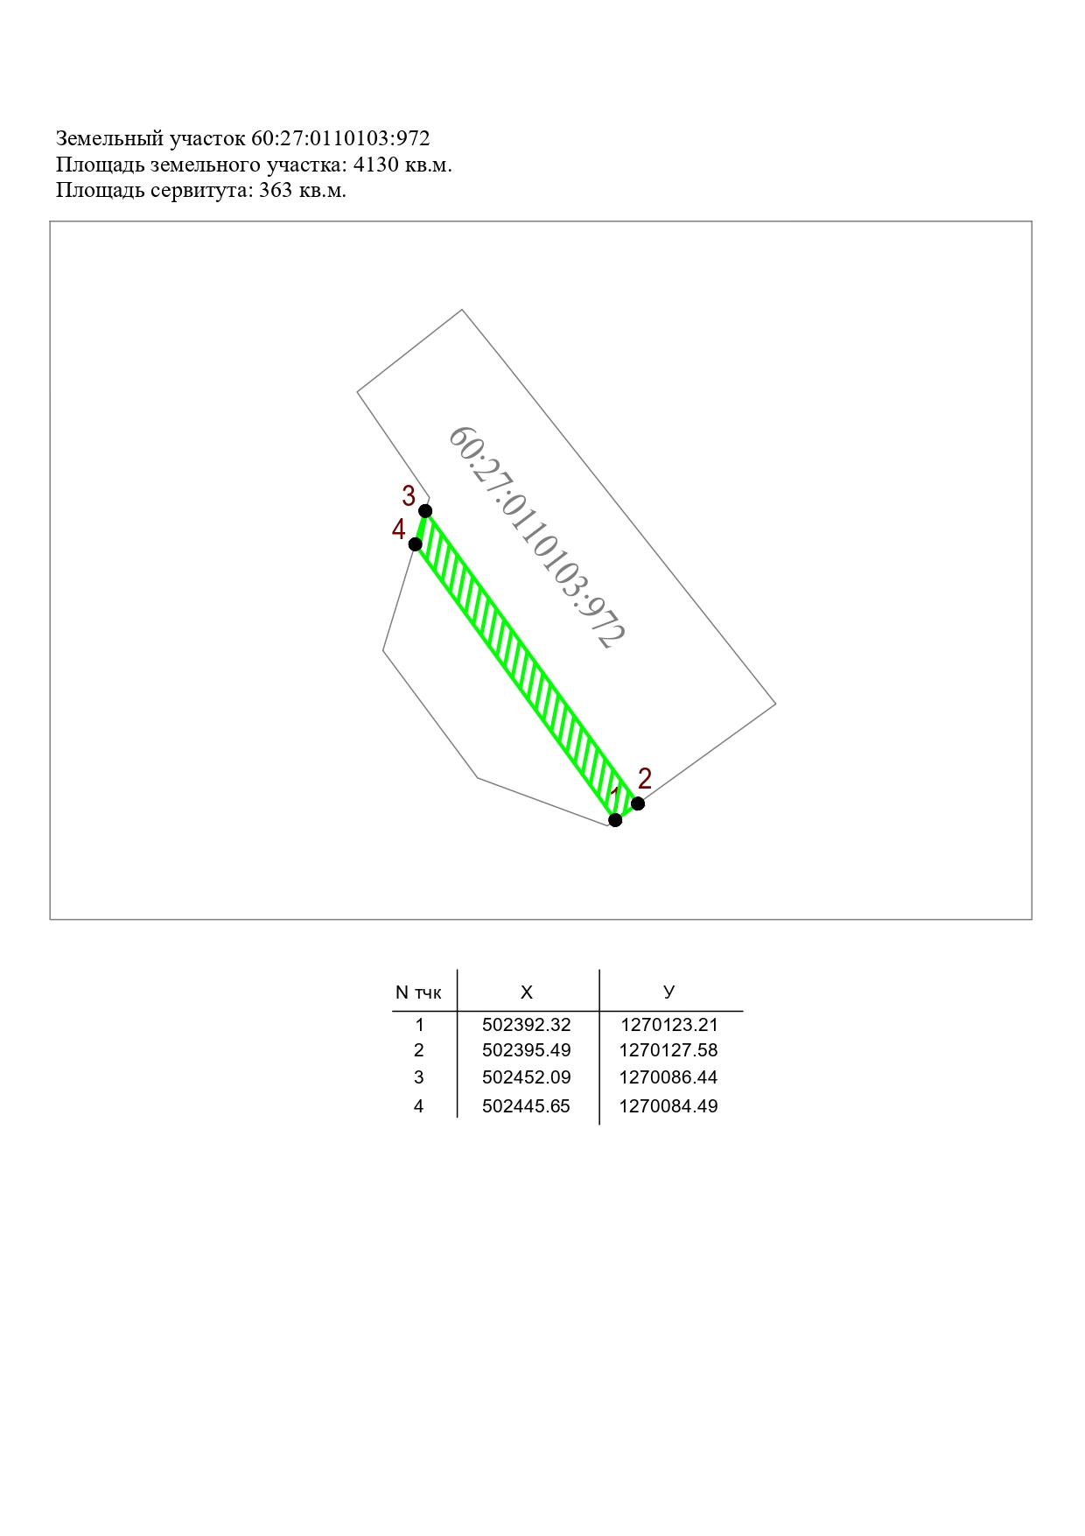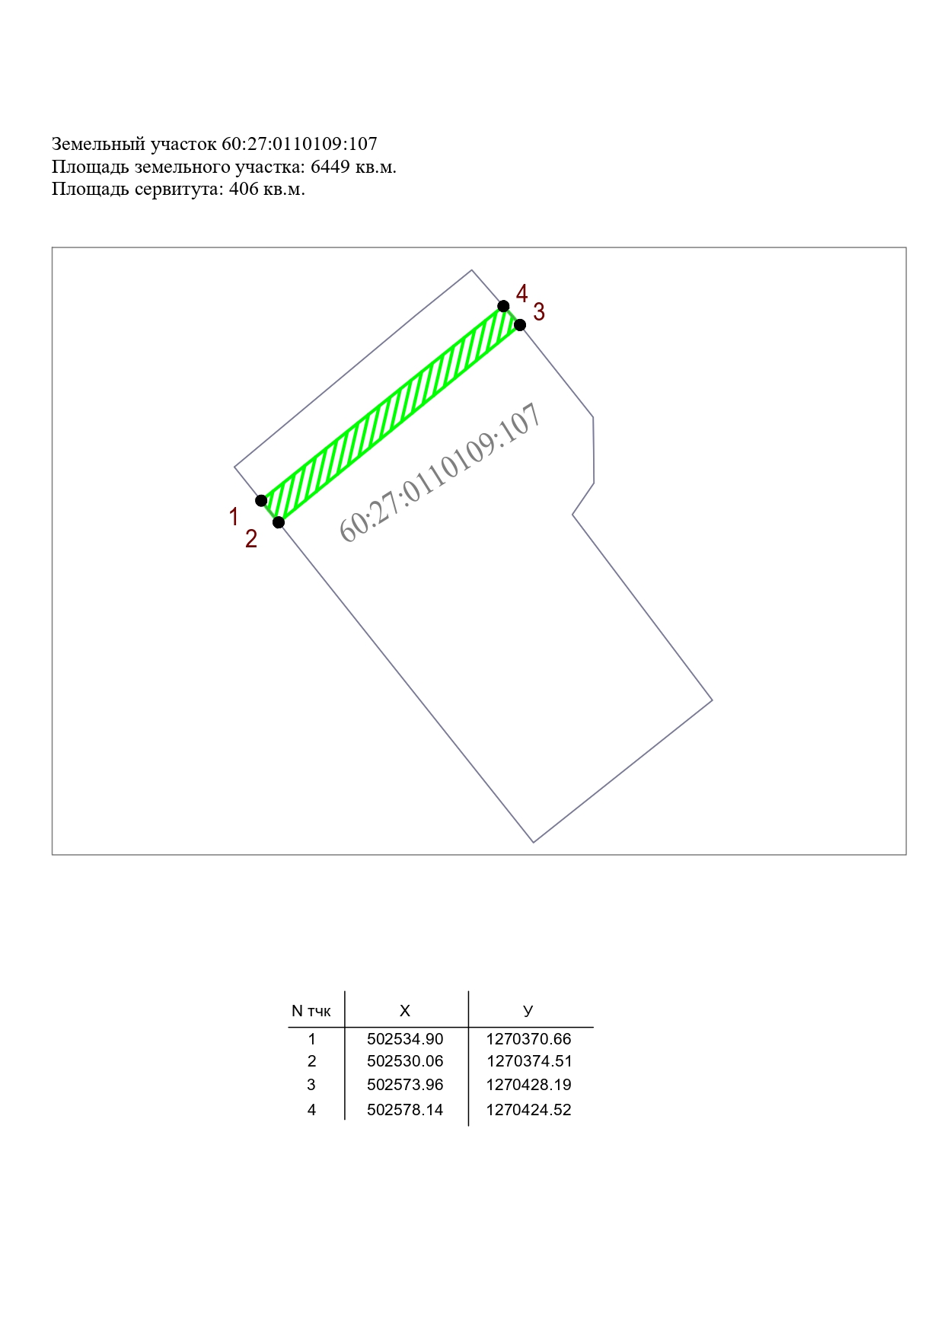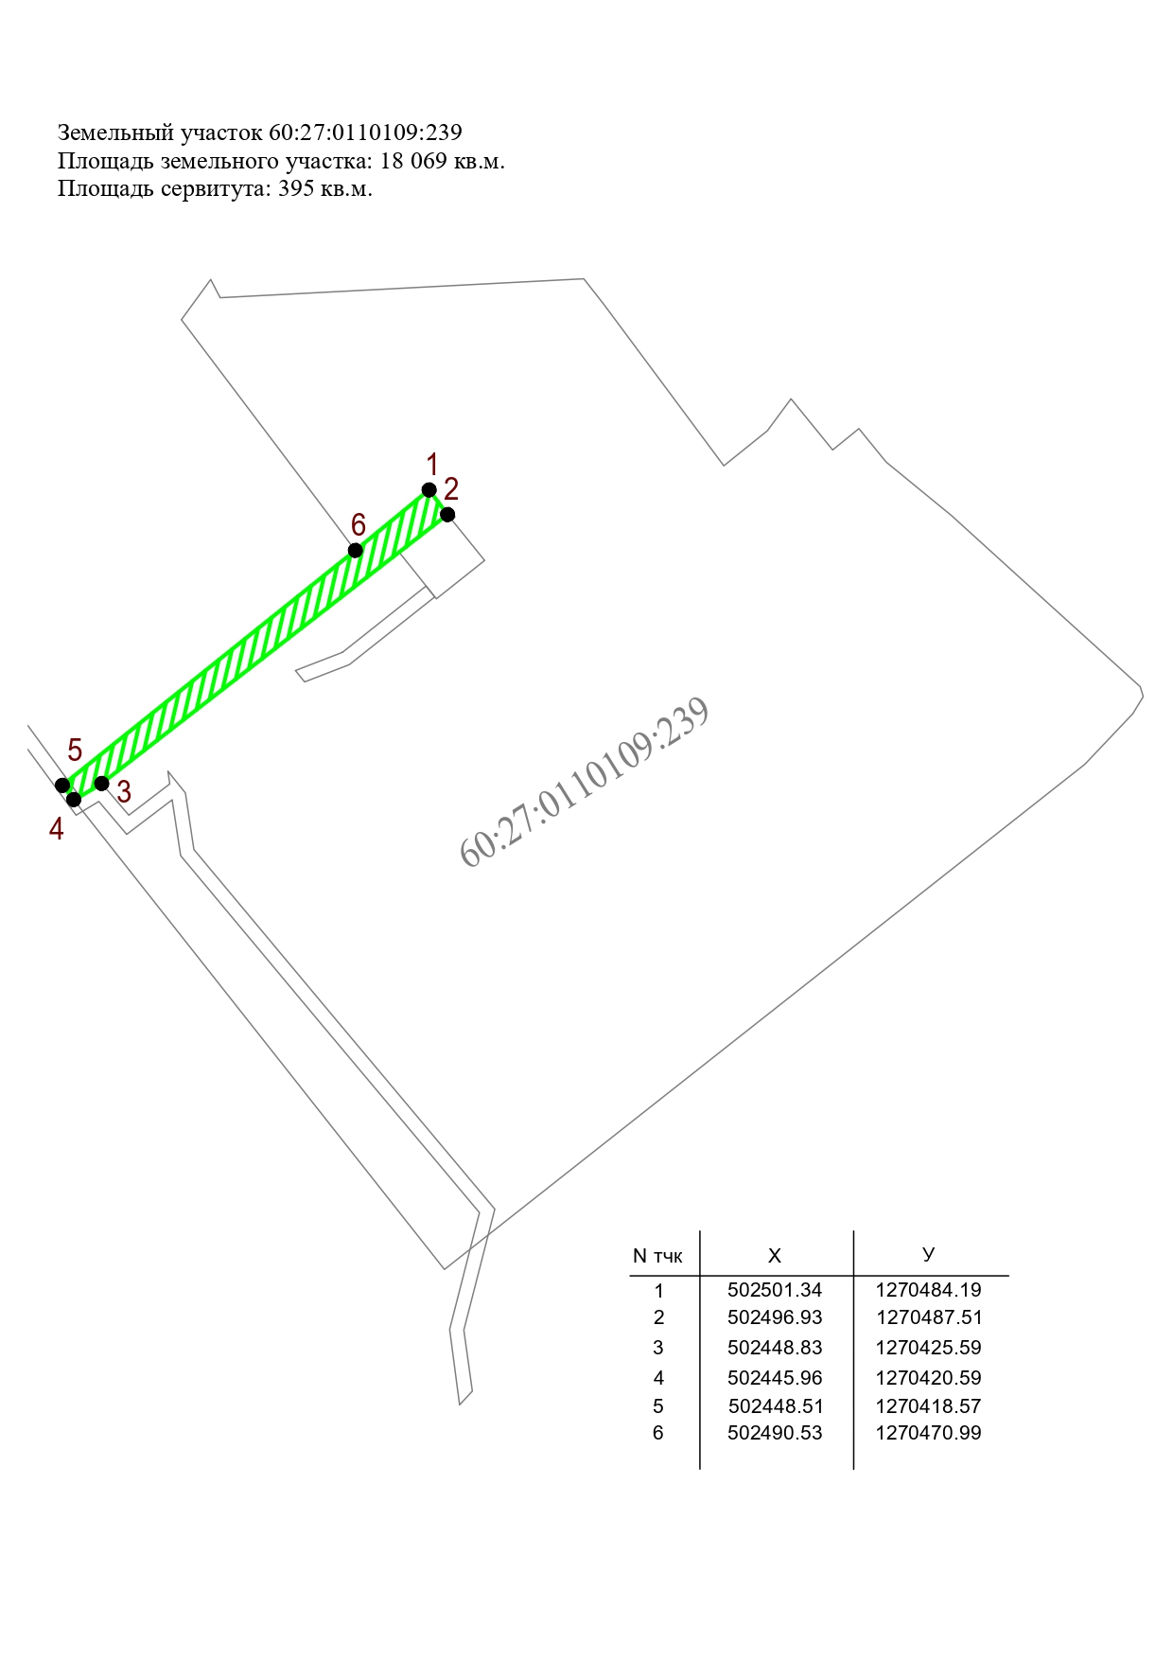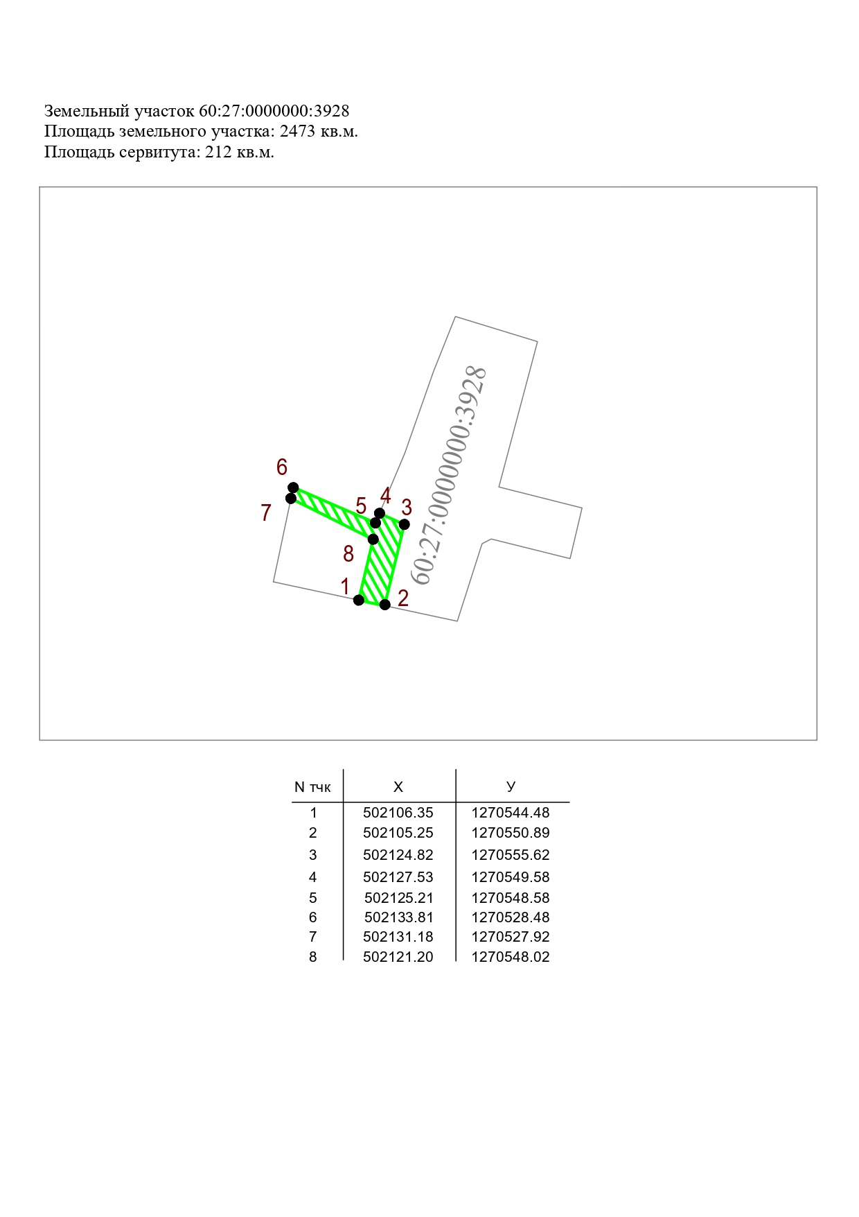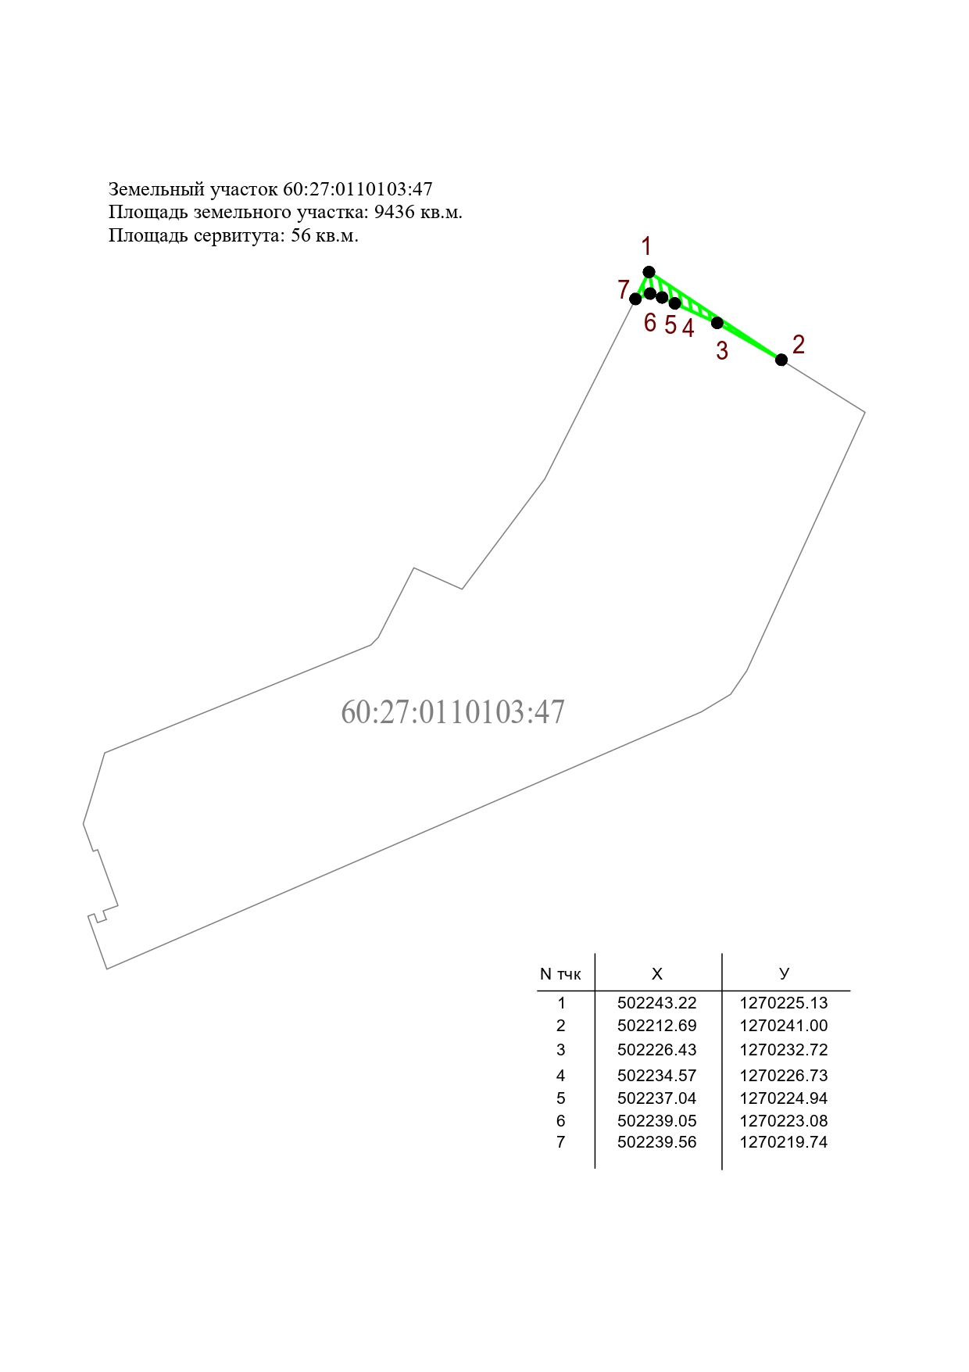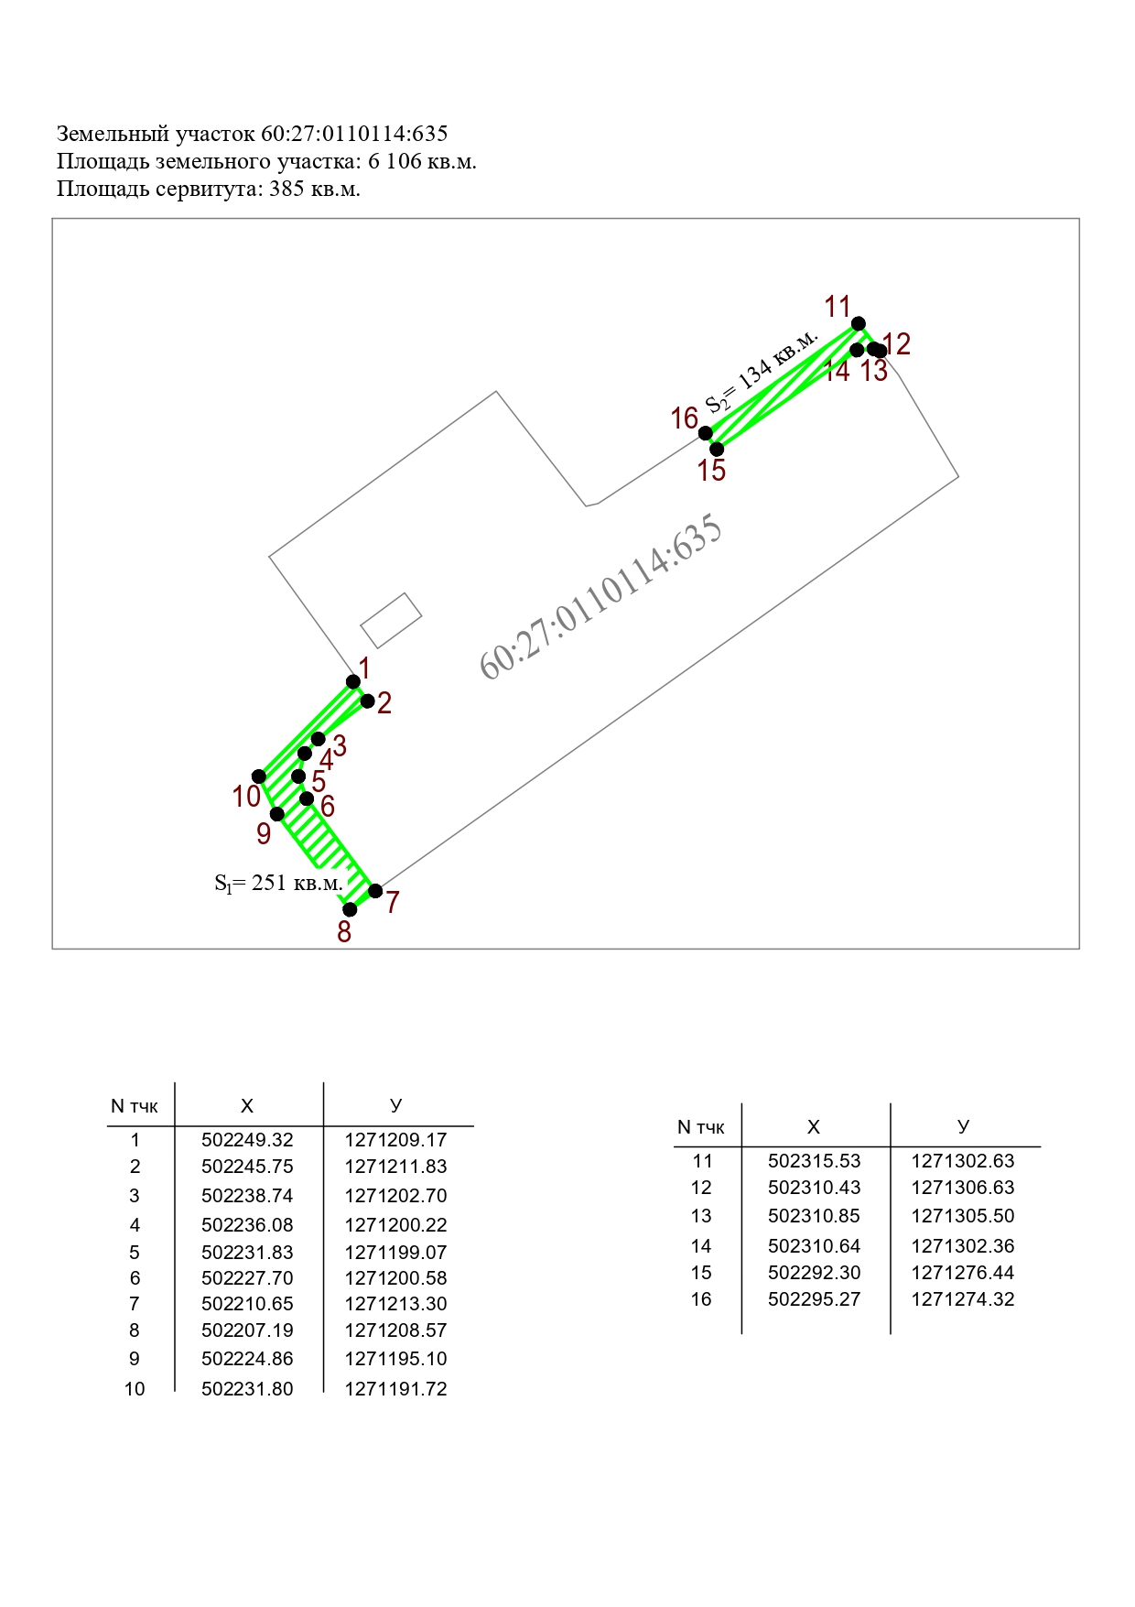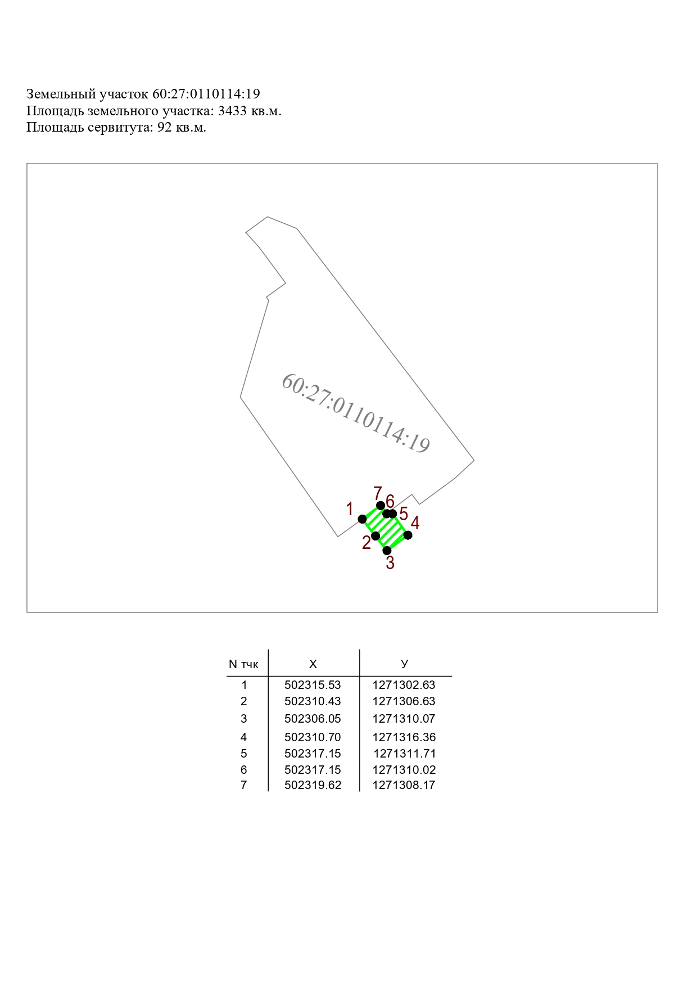

Глава Администрации
города Пскова Б.А.Елкин

